版本号0.1

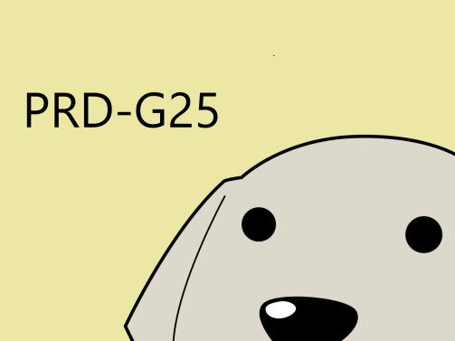

“软件工程系列课程教学辅助网站”

软件需求规格说明书

**PRD-G25项目组**

**项目经理：姚天恒**

**项目组成员:沈舸帆 沈家豪 汤志东 吴思楠 叶家威**

**版本控制页**

|  |  |  |  |  |  |
| --- | --- | --- | --- | --- | --- |
| 帐户注册说明 | | | | | |
| 创建者 | 姚天恒 | 创建时间 | 2017/12/10 | 版本 | 0.1 |
|  | | | | | |
| NO. | 版本 | 修改时间 | 修订者 | 修改内容 | |
| 1 | 0.1 | 2017/12/10 | 沈舸帆 沈家豪 汤志东 姚天恒 叶家威 吴思楠 | SRS初稿 | |
| 2 | 0.2 | 2017/12/17-23 | 沈舸帆 沈家豪 汤志东 姚天恒 叶家威 吴思楠 | SRS进一步修改，增加各种UML图，用户界面 | |
| 3 |  |  |  |  | |
| 4 |  |  |  |  | |
|  |  |  |  |  | |
|  |  |  |  |  | |
|  |  |  |  |  | |
|  |  |  |  |  | |

目录

**第1章 引言** 5

1.1 目的 5

1.2 文档约定 5

1.2.1 采用标准 5

1.2.2 排版约定 5

1.2.3 图表题注 6

1.3 预期的读者和阅读建议 6

1.3.1 读者范围 6

1.4 产品的范围 6

1.4.1 范围描述 6

1.4.2 上下文图 7

1.5 参考文献 7

**第2章 综合描述** 8

2.1 产品的前景 8

2.1.1 应用背景 8

2.1.2 业务机遇 8

2.1.3 前景声明 8

2.2 产品的功能 9

2.3 用户类和特征 9

2.4 运行环境 10

2.5 局限性和排斥性 10

2.6 假设和依赖 11

**第3章 系统特性** 12

3.1 需求说明及优先级 12

3.2 用例图 17

3.2.1 教师用例 17

3.2.2 学生用例 17

3.2.3 管理员用例 18

3.2.4 游客用例 18

3.3 数据流图 19

3.3.1 数据流图第0层 19

3.3.2 数据流图第1层 20

3.3.3 数据流图第2层 20

3.4 功能需求 22

3.4.1 教师用例场景描述 22

3.4.2 学生用例场景描述 51

3.4.3 管理员用例场景描述 72

3.4.4 游客用例场景描述 100

**第4章 数据需求** 102

4.1 数据字典 102

4.2 ER图 112

**第5章 外部接口需求** 113

5.1 硬件接口 113

5.1.1 服务器 113

5.1.2 客户端 113

5.2 软件接口 113

5.2.1 服务器 113

5.2.2 客户端 114

5.3 通信接口 114

5.4 用户界面 114

**第6章 质量属性** 115

6.1 易用性 115

6.2 性能需求 115

6.3 保密性 115

6.4 安全性 115

6.5 系统可用性 115

6.6 业务规则 116

6.7 用户文档 116

**第7章 国际化和本地化需求** 117

**第8章 其他需求** 118

**第9章 术语表** 119

**第10章 分析模型** 122

10.1 顺序图 122

10.1.1 教师顺序图 122

10.1.2 学生顺序图 137

10.1.3 管理员顺序图 148

10.1.4 游客顺序图 172

10.2 对话框图 173

10.2.1 教师 173

10.2.2 学生 211

10.2.3 管理员 241

10.2.4 游客 289

**第11章 待确定问题的列表** 291

1. **引言**

目的

项目管理与软件需求，作为软件工程当中最为重要的组成几个部分，已经引起了业内人士的高度重视。项目管理和需求工程概念的提出，就是为了把软件工程化，以更有效地开发需求，开发软件并实现有效的管理。为了让教师能把最新、最前沿的关于项目管理和需求工程的信息传播给学生，为了让学生能够利用网络得到老师帮助，为了师生之间、同学之间能够充分交流，沟通心得，这个软件工程系列课程教学辅助网站将提供这样一个教学、学习、交流的平台，为教师和同学服务，也为项目管理、需求工程、统一建模等软件工程化课程的教学方法提供试验基地。

文档约定

本部分描述编写文档时所采用的标准或排版约定，包括正文风格、提示区或重要符号。

采用标准

编写文档采用的标准时 IEEE_830-1998 版本软件需求规格说明书，部分内容根据项目实 际情况进行调整或删减。

排版约定

|  |  |  |  |  |  |
| --- | --- | --- | --- | --- | --- |
| 格式 | 字体 | 字号 | 加粗 | 斜体 | 下划线 |
| 标题 | 宋体 | 二号 | 是 | 否 | 否 |
| 副标题 | 宋体（中文标题） | 三号 | 是 | 否 | 否 |
| 三号标题 | 宋体（中文标题） | 四号 | 是 | 否 | 否 |
| 正文 | 宋体 | 小四 | 否 | 否 | 否 |
| 引用 | 宋体 | 五号 | 否 | 是 | 否 |

图表题注

|  |  |  |  |  |
| --- | --- | --- | --- | --- |
| 类别 | 标签 | 位置 | 题注中不包含标签 | 自动调整 |
| 表格 | 表格 | 所选项目上方（两端对齐） | 否 | 根据窗口/内容自动调整 |
| 图表 | 图表 | 所选项目下方（居中） | 否 | 根据窗口/内容自动调整 |

预期的读者和阅读建议

本部分列举了软件需求规格说明所针对的不同读者；描述了文档中剩余部分的内容及其组织结构。提出了最适合于每一类型读者阅读文档的建议。

读者范围

软件需求规格说明的读者，有项目经理、客户、用户、开发人员、测试人员和文档的编写人员。

产品的范围

范围描述

本系统主要目标人群为浙江大学城市学院计算机与计算机科学学院软件工程的师生以及对软件工程有学习意向的其他专业学生和社会人士。网站可以为这些用户提供软件工程系列课程的教学辅助功能，主要包括教师在线答疑和交流论坛两个重要功能，以及课程相关的课程公告，课程介绍，教师介绍，课程资料，课程答疑，课程论坛，课程链接，课程搜索等其他功能。同时，也为网站管理员提供管理网站各种信息的功能。

上下文图

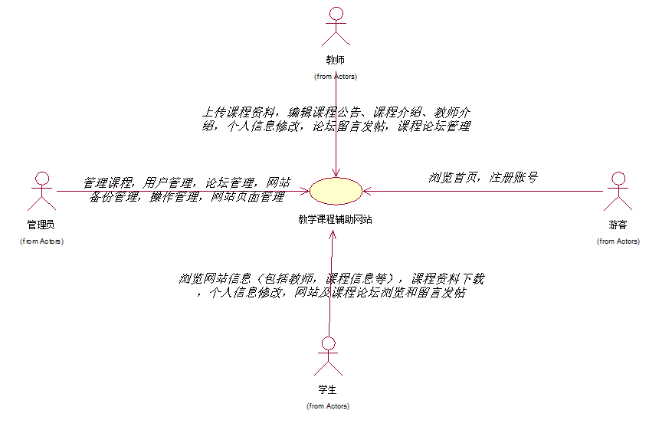

参考文献

《软件需求》

《软件项目管理》

GB+T-8567-2006.国标《计算机软件文档编制规范》

《PRD-2017-G25-项目章程》

《PRD-2017-G25-项目需求文档》

《PRD-2017-G25-愿景与范围文档》

1. **综合描述**

产品的前景

应用背景

为了使这门课上的出色，使学生能够获得最多的资料，使学生及时的了解世界需求工程的最新动态，以及学生和教师的有效地沟通，老师提出了这么一个设想；作为他的学生也需要一个与教师及同学之间相互交流，及获取资料的平台；还有一些同学并没有选这几门课，但是也想了解项目管理，需求工程，统一建模的相关知识，以备到时决定该选不选这门课程。通过这三方提出的需求考虑，我们构思做一个软件工程教学、学习、交流的网站。

同时，在城市学院内尚没有类似的网站供学生使用，而学生在进行学习的过程中也必然有一个可供交流的场所来让他们解决各种困难。同时学校出于安全的考虑也不批准该类网站的建设，两方面的矛盾使得该类产品的诞生需要小心把控范围。

业务机遇

21世纪是以网络的全面深入运用为特征的世纪。网络环境下的教育不仅是教育信息化的必然产物，也是教育改革发展的必然走向。通过因特网或其他数字化内容进行学习交流与教学的活动即网络化学习（e-learning），可以充分利用现代信息技术所提供的、具有全新沟通机制与丰富资源的学习环境，实现一种全新的学习交流方式；这种学习交流方式将改变传统教学中教师的作用和师生之间的关系，从而根本改变教学结构和教育本质[1]。美国教育部2000年12月向国会递交的"国家教育技术计划"中打算以网络化学习作为提高年青一代"21世纪能力素质"的根本措施。技术的教育应用成为教育改革和人才培养的重要途径之一。

在这一大背景下教学、学习、交流网站应运而生。超文本特性可实现对教学信息最有效的组织与管理。网络化的学习有利于充分实现交互与共享，有利于激发学生的学习兴趣和充分体现学习主体作用，有利于培养学习者的信息素养和信息能力。另一方面教师利用教学、学习、交流网站可以充分发挥网络特性，对学生，教学进行更为有效的管理，同时也有了更为便利的信息发布手段。

前景声明

“软件工程系列课程教学辅助网站”是一个专门为一个教师学生相互交流而建的网站，并可以有效的提供多课程交叉的资源共享与控制。它的主要用户是项目管理,需求工程和相关课程的教师和选了这门课的所有学生以及一些感兴趣的网友，所以用户单一管理方便。它的功能就是服务教师和学生，是他们在教育和学习过程中得到便捷。它还将不断的记录这门课从诞生到成熟的过程（这个可能是所有网站不具备的）。

产品的功能

|  |  |
| --- | --- |
| 特性编号 | 特性描述 |
| FE-1 | 网站针对管理员、学生、老师的登入访问 |
| FE-2 | 游客的注册 |
| FE-3 | 网站提供总论坛交流功能 |
| FE-4 | 网站提供站内搜索功能 |
| FE-5 | 网站提供手机网页版本适合手机访问 |
| FE-6 | 网站提供总站链接功能 |
| FE-7 | 网站提供使用导航 |
| FE-8 | 网站界面简洁大方 |
| FE-9 | 网站提供课程公告介绍 |
| FE-10 | 网站提供课程介绍 |
| FE-11 | 网站提供教师介绍 |
| FE-12 | 网站提供课程资料的浏览及下载上传的功能 |
| FE-13 | 网站提供课程论坛交流功能 |
| FE-14 | 网站提供学生和老师之间的在线课后答疑功能 |
| FE-15 | 网站提供课程内搜索功能 |
| FE-16 | 网站提供课程相关链接 |
| FE-17 | 网站提供老师对自己课程的修改功能 |

用户类和特征

|  |  |  |  |  |  |  |
| --- | --- | --- | --- | --- | --- | --- |
| 用户群分类 | 用户角色 | 用户描述 | 选择理由 | 用户代表 | 邮箱 | 电话 |
| 客户 | 项目发起人 | 项目的发起方 | 作为项目发起方对项目有深刻的理解 | 杨枨 | yangc@zucc.edu.cn | 13357102333 |
| 直接用户 | 教师 | 软件需求分析课程授课教师 | 拥有多年教学经验，参与过相关项目开发，能提出建设性意见 | 杨枨 | yangc@zucc.edu.cn | 13357102333 |
| 学生 | 选择软件需求分析课程的学生 | 学习认真，对网站相关课程感兴趣 | 沈观聪 | 31501375@stu.zuc.edu.cn |  |
| 管理员 | 负责网站后台维护，主内、内容审核以及身份认证的工作人员 | 有担任管理员的经历，能提供宝贵意见和建议 |  |  |  |
| 游客 | 未注册网站的浏览者 | 对项目有兴趣 |  |  |  |

运行环境

保证至少300名同学并发不延迟并且实现一秒响应，包括数据存储能力，网络服务吞吐能力，数据安全特性，工作时间为7*12小时。平台具有答疑反馈系统。

服务器选用Intel CPU，可以选择Windows或者Linux。

开发平台可以选择IIS,，.NET或者apache,，tomcat/jboss平台。

请提供对外服务所要求的相应的安全保障。

局限性和排斥性

|  |  |
| --- | --- |
| 限制编号 | 限制描述 |
| LI-1 | 网站需要实名认证 |
| LI-2 | 网站不提供邮箱功能，邮箱功能由客户自己本身的邮箱完成 |
| LI-3 | 网站不提供资源的筛选、分类功能，客户自己把相应资源上传至相应模块 |
| LI-4 | 网站不对游客用户开放 |

假设和依赖

|  |  |
| --- | --- |
| 假设与依赖编号 | 假设与依赖描述 |
| AS-1 | 本网站开发、发布、使用得到教师的支持和认可 |
| AS-2 | 本网站使用得到教师，同学的高度配合 |
| AS-3 | 开发团队有较好的合作精神，工作能力和有空余时间 |
| AS-4 | 本网站被校领导发现，严令取缔 |

1. **系统特性**

需求说明及优先级

|  |  |  |  |  |  |  |  |  |
| --- | --- | --- | --- | --- | --- | --- | --- | --- |
| **教师用例优先级评分表** | | | | | | | | |
| **相对权重** | | **1** | | **2** | **0.5** | **1** |  | |
| **特性** | | **相对损失** | | **相对收益** | **相对风险** | **相对成本** | **优先级** | |
| 登录 | | 5 | | 9 |  |  | 1.8 | |
| 注销 | | 4 | | 3 |  |  | 0.75 | |
| 站内搜索 | | 3 | | 2 |  |  | 0.67 | |
| 密码找回 | | 5 | | 4 |  |  | 0.8 | |
| 重置密码 | | 6 | | 7 |  |  | 1.17 | |
| 密码修改 | | 5 | | 4 |  |  | 0.8 | |
| 浏览网站公告 | | 4 | | 3 |  |  | 0.75 | |
| 查看个人资料 | | 6 | | 7 |  |  | 1.17 | |
| 修改个人资料 | | 4 | | 3 |  |  | 0.75 | |
| 浏览所有课程 | | 3 | | 5 |  |  | 1.67 | |
| 浏览所有老师 | | 4 | | 4 |  |  | 1 | |
| 浏览总论坛 | | 5 | | 7 |  |  | 1.4 | |
| 总论坛搜贴 | | 3 | | 5 |  |  | 1.67 | |
| 总论坛发帖 | | 3 | | 5 |  |  | 1.67 | |
| 总论坛回帖 | | 4 | | 4 |  |  | 1 | |
| 总论坛回复楼中楼 | | 5 | | 7 |  |  | 1.4 | |
| 开设新课程 | | 6 | | 6 |  |  | 1 | |
| 关闭自己开设的课程 | | 7 | | 6 |  |  | 0.86 | |
| 浏览自己开设的课程 | | 4 | | 4 |  |  | 1 | |
| 课程通知浏览 | | 4 | | 4 |  |  | 1 | |
| 添加课程通知 | | 7 | | 8 |  |  | 1.14 | |
| 删除课程通知 | | 8 | | 7 |  |  | 0.875 | |
| 浏览课程介绍 | | 6 | | 5 |  |  | 0.83 | |
| 修改课程介绍 | | 5 | | 9 |  |  | 1.8 | |
| 浏览教师介绍 | | 4 | | 3 |  |  | 0.75 | |
| 修改教师介绍 | | 3 | | 2 |  |  | 0.67 | |
| 课程资料浏览 | | 6 | | 7 |  |  | 1.67 | |
| 课程资料删除 | | 4 | | 3 |  |  | 0.75 | |
| 课程资料上传 | | 3 | | 5 |  |  | 1.67 | |
| 课程资料下载 | | 4 | | 4 |  |  | 1 | |
| 课程答疑浏览 | | 5 | | 9 |  |  | 1.8 | |
| 预设课程答疑时间 | | 4 | | 3 |  |  | 0.75 | |
| 开始答疑 | | 3 | | 2 |  |  | 0.67 | |
| 关闭答疑 | | 5 | | 4 |  |  | 0.8 | |
| 离开答疑 | | 6 | | 7 |  |  | 1.67 | |
| 答疑延时 | | 5 | | 4 |  |  | 0.8 | |
| 浏览总答疑历史 | | 4 | | 3 |  |  | 0.75 | |
| 浏览单次答疑的记录 | | 6 | | 7 |  |  | 1.17 | |
| 删除答疑历史记录 | | 4 | | 3 |  |  | 0.75 | |
| 下载答疑记录 | | 3 | | 5 |  |  | 1.67 | |
| 课程论坛浏览 | | 4 | | 4 |  |  | 1 | |
| 课程论坛删帖 | | 5 | | 7 |  |  | 1.4 | |
| 课程论坛搜贴 | | 3 | | 5 |  |  | 1.67 | |
| 课程论坛加精 | | 3 | | 5 |  |  | 1.67 | |
| 课程论坛取消加精 | | 4 | | 4 |  |  | 1 | |
| 课程论坛置顶 | | 5 | | 7 |  |  | 1.4 | |
| 课程论坛取消置顶 | | 6 | | 6 |  |  | 1 | |
| 课程论坛发帖 | | 7 | | 6 |  |  | 0.86 | |
| 课程论坛回帖 | | 4 | | 4 |  |  | 1 | |
| 课程论坛回复楼中楼 | | 4 | | 4 |  |  | 1 | |
| 课程论坛禁言 | | 6 | | 7 |  |  | 1.17 | |
| 课程论坛取消禁言 | | 4 | | 3 |  |  | 0.75 | |
| 课程链接浏览 | | 3 | | 5 |  |  | 1.67 | |
| 课程链接增删改 | | 4 | | 4 |  |  | 1 | |
| 课程搜索 | | 6 | | 7 |  |  | 1.17 | |
| 浏览其他教师课程 | | 4 | | 3 |  |  | 0.75 | |
| 浏览其他教师课程通知 | | 3 | | 5 |  |  | 1.67 | |
| 浏览其他教师课程介绍 | | 4 | | 4 |  |  | 1 | |
| 浏览其他教师介绍 | | 6 | | 7 |  |  | 1.17 | |
| 浏览其他教师课程论坛 | | 4 | | 3 |  |  | 0.75 | |
| 其他教师课程论坛发帖 | | 3 | | 5 |  |  | 1.67 | |
| 其他教师课程论坛回帖 | | 4 | | 4 |  |  | 1 | |
| 其他教师课程论坛搜帖 | | 6 | | 7 |  |  | 1.17 | |
| 其他教师课程论坛回复楼中楼 | | 4 | | 3 |  |  | 0.75 | |
| 浏览其他教师课程资料 | | 3 | | 5 |  |  | 1.67 | |
| 其他教师课程资料下载 | | 4 | | 4 |  |  | 1 | |
| 浏览其他教师课程答疑 | | 6 | | 7 |  |  | 1.17 | |
| 参与其他教师答疑 | | 4 | | 3 |  |  | 0.75 | |
| 退出其他教师答疑 | | 3 | | 5 |  |  | 1.67 | |
| 浏览其他教师答疑历史 | | 4 | | 4 |  |  | 1 | |
| 下载其他教师答疑记录 | | 6 | | 7 |  |  | 1.17 | |
| 浏览其他教师课程链接 | | 4 | | 3 |  |  | 0.75 | |
| **合计** | |  | |  |  |  |  | |
| **学生用例优先级** | | | | | | | | |
| **相对权重** | **1** | | **2** | | **0.5** | **1** |  | |
| **特性** | **相对损失** | | **相对收益** | | **相对风险** | **相对成本** | **优先级** | |
| 登陆 |  | |  | |  |  | 3 | |
| 注销 |  | |  | |  |  | 3 | |
| 站内搜索 |  | |  | |  |  | 5 | |
| 密码找回 |  | |  | |  |  | 4 | |
| 重置密码 |  | |  | |  |  | 4 | |
| 密码修改 |  | |  | |  |  | 4 | |
| 浏览网站公告 |  | |  | |  |  | 6 | |
| 浏览所有课程 |  | |  | |  |  | 6 | |
| 浏览所有教师 |  | |  | |  |  | 6 | |
| 浏览个人资料 |  | |  | |  |  | 5 | |
| 修改个人资料 |  | |  | |  |  | 4 | |
| 浏览总论坛 |  | |  | |  |  | 5 | |
| 总论坛搜贴 |  | |  | |  |  | 6 | |
| 总论坛发帖 |  | |  | |  |  | 6 | |
| 总论坛回帖 |  | |  | |  |  | 6 | |
| 浏览课程 |  | |  | |  |  | 5 | |
| 浏览教师介绍 |  | |  | |  |  | 5 | |
| 浏览课程介绍 |  | |  | |  |  | 5 | |
| 浏览课程通知 |  | |  | |  |  | 5 | |
| 浏览课程论坛 |  | |  | |  |  | 5 | |
| 课程论坛搜贴 |  | |  | |  |  | 4 | |
| 课程论坛发帖 |  | |  | |  |  | 6 | |
| 课程论坛回帖 |  | |  | |  |  | 6 | |
| 浏览课程链接 |  | |  | |  |  | 7 | |
| 浏览课程资料 |  | |  | |  |  | 7 | |
| 课程资料下载 |  | |  | |  |  | 9 | |
| 浏览课程答疑 |  | |  | |  |  | 8 | |
| 参与答疑 |  | |  | |  |  | 10 | |
| 退出答疑 |  | |  | |  |  | 6 | |
| 浏览答疑历史 |  | |  | |  |  | 8 | |
| 下载答疑聊天记录 |  | |  | |  |  | 8 | |
| 浏览答疑聊天记录 |  | |  | |  |  | 8 | |
| **合计** |  | |  | |  |  |  | |

|  |  |  |  |  |  |  |  |  |  |  |  |
| --- | --- | --- | --- | --- | --- | --- | --- | --- | --- | --- | --- |
| **管理员用例优先级** | | | | | | | | | | | |
| **相对权重** | **1** | | **2** | | **0.5** | | | **1** | |  | |
| **特性** | **相对损失** | | **相对收益** | | **相对风险** | | | **相对成本** | | **优先级** | |
| 登陆 | 9 | |  | |  | | |  | |  | |
| 注销 | 7 | |  | |  | | |  | |  | |
| 站内搜索 | 4 | |  | |  | | |  | |  | |
| 密码找回 | 1 | |  | |  | | |  | |  | |
| 重置密码 | 1 | |  | |  | | |  | |  | |
| 密码修改 | 1 | |  | |  | | |  | |  | |
| 课程申请审批 | 9 | |  | |  | | |  | |  | |
| 用户申请审批 | 9 | |  | |  | | |  | |  | |
| 审批历史浏览 | 3 | |  | |  | | |  | |  | |
| 删除课程 | 5 | |  | |  | | |  | |  | |
| 网站友情链接管理 | 7 | |  | |  | | |  | |  | |
| 网站动态管理 | 6 | |  | |  | | |  | |  | |
| 修改首页热门内容 | 7 | |  | |  | | |  | |  | |
| 修改首页课程和老师信息 | 7 | |  | |  | | |  | |  | |
| 课程论坛删帖 | 5 | |  | |  | | |  | |  | |
| 课程论坛禁言 | 5 | |  | |  | | |  | |  | |
| 课程论坛搜贴 | 2 | |  | |  | | |  | |  | |
| 课程论坛加精 | 5 | |  | |  | | |  | |  | |
| 课程论坛置顶 | 5 | |  | |  | | |  | |  | |
| 课程论坛取消加精 | 5 | |  | |  | | |  | |  | |
| 课程论坛取消置顶 | 5 | |  | |  | | |  | |  | |
| 修改网站介绍 | 7 | |  | |  | | |  | |  | |
| 添加公告 | 9 | |  | |  | | |  | |  | |
| 删除公告 | 6 | |  | |  | | |  | |  | |
| 修改公告 | 6 | |  | |  | | |  | |  | |
| 置顶公告 | 9 | |  | |  | | |  | |  | |
| 浏览用户信息 | 5 | |  | |  | | |  | |  | |
| 查询用户 | 7 | |  | |  | | |  | |  | |
| 添加用户 | 9 | |  | |  | | |  | |  | |
| 修改用户 | 8 | |  | |  | | |  | |  | |
| 删除用户 | 9 | |  | |  | | |  | |  | |
| 批量删除用户 | 8 | |  | |  | | |  | |  | |
| 用户信息修改审核 | 8 | |  | |  | | |  | |  | |
| 总论坛删帖 | 8 | |  | |  | | |  | |  | |
| 总论坛禁言 | 8 | |  | |  | | |  | |  | |
| 总论坛搜贴 | 7 | |  | |  | | |  | |  | |
| 总论坛加精 | 8 | |  | |  | | |  | |  | |
| 总论坛置顶 | 8 | |  | |  | | |  | |  | |
| 总论坛取消加精 | 8 | |  | |  | | |  | |  | |
| 总论坛取消置顶 | 8 | |  | |  | | |  | |  | |
| 网站备份浏览 | 8 | |  | |  | | |  | |  | |
| 网站备份删除 | 6 | |  | |  | | |  | |  | |
| 批量删除网站备份 | 5 | |  | |  | | |  | |  | |
| 网站备份还原 | 9 | |  | |  | | |  | |  | |
| 网站备份查询 | 8 | |  | |  | | |  | |  | |
| 删除操作记录 | 5 | |  | |  | | |  | |  | |
| 批量删除操作记录 | 5 | |  | |  | | |  | |  | |
| 恢复操作记录 | 5 | |  | |  | | |  | |  | |
| 增加操作记录 | 5 | |  | |  | | |  | |  | |
| 查询操作记录 | 8 | |  | |  | | |  | |  | |
| **合计** |  | |  | |  | | |  | |  | |
| **游客用例优先级** | | | | | | | | | | | |
| **相对权重** | | | **1** | | **2** | | **0.5** | **1** | |  | |
| **特性** | | | **相对损失** | | **相对收益** | | **相对风险** | **相对成本** | | **优先级** | |
| 注册 | | |  | |  | |  |  | |  | |
| 浏览网页首页 | | |  | |  | |  |  | |  | |
| **合计** | | |  | |  | |  |  | |  | |

用例图

教师用例

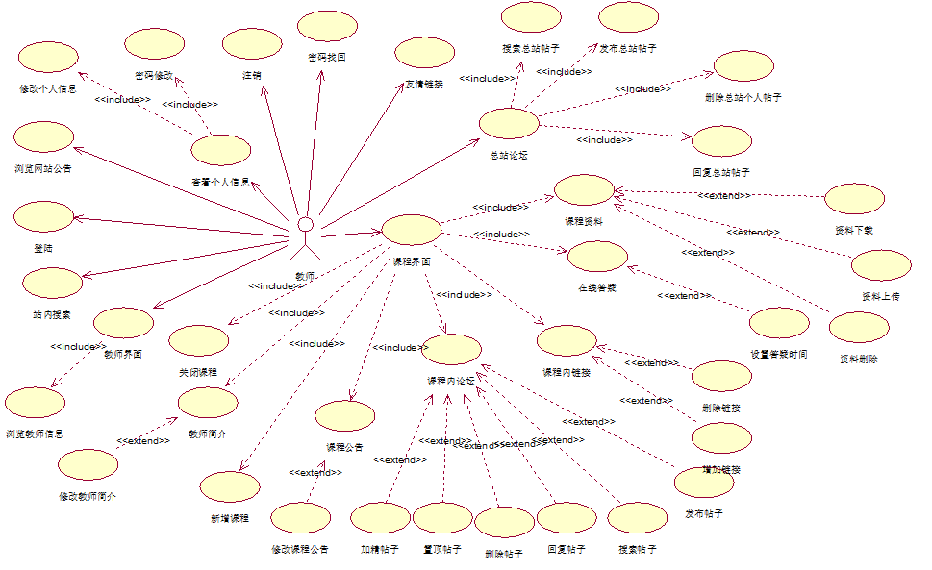

学生用例

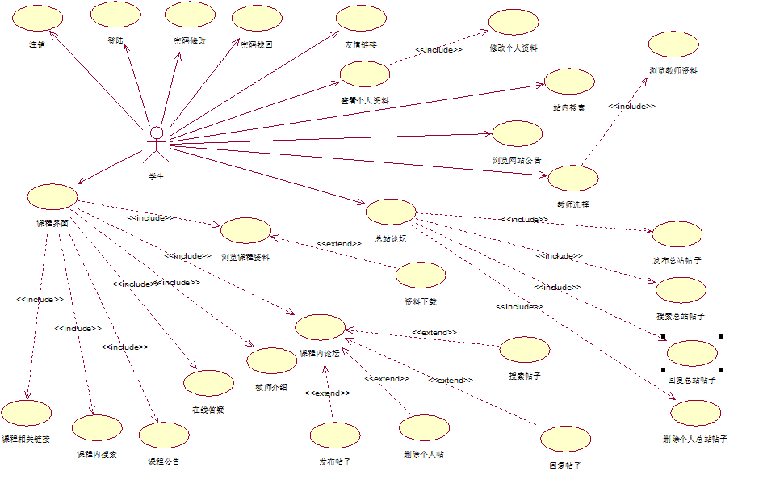

管理员用例

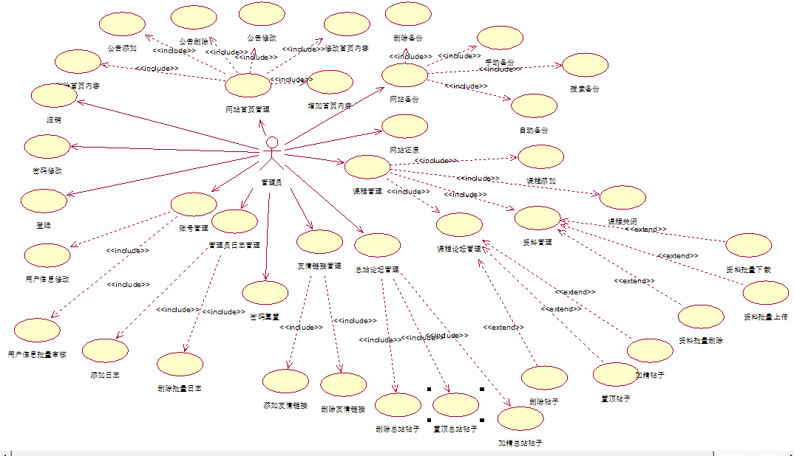

游客用例

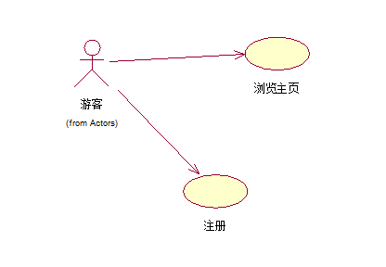

数据流图

数据流图第0层

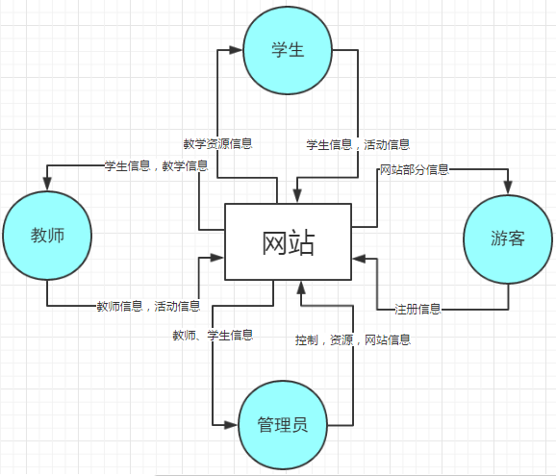

数据流图第1层

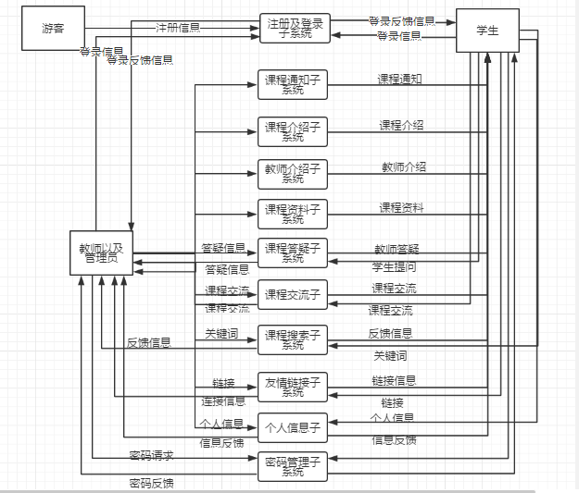

数据流图第2层

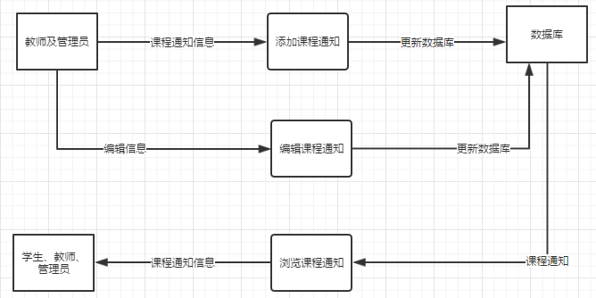

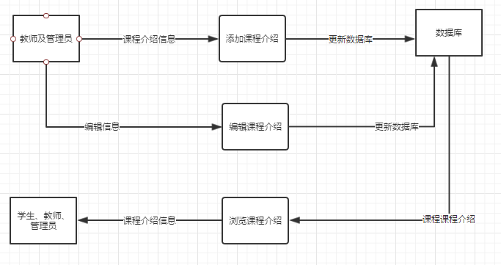

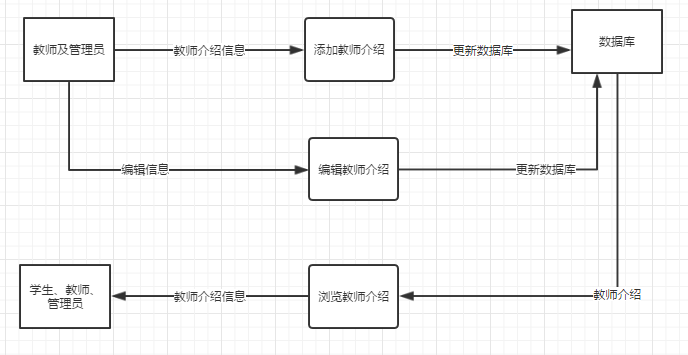

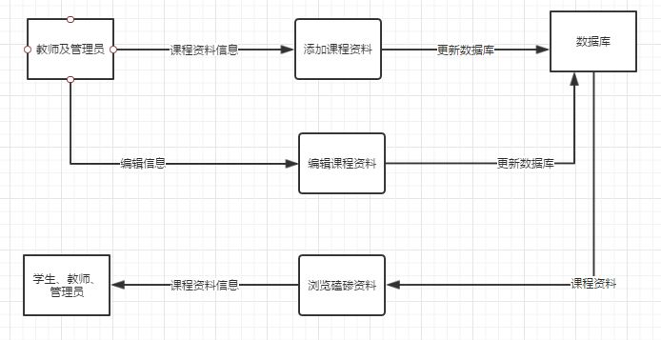

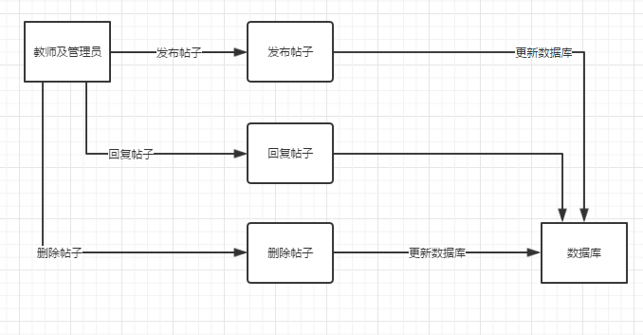

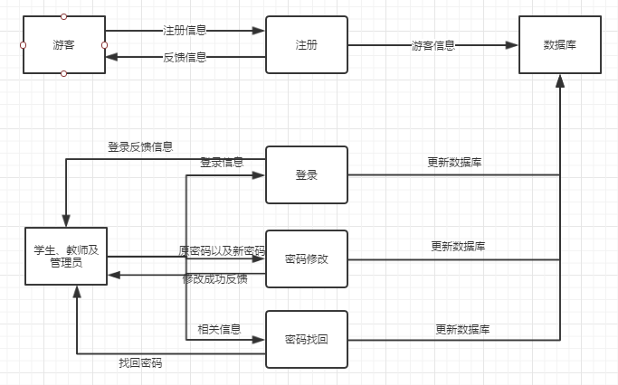

功能需求

教师用例场景描述

**1.1 登录**

|  |  |  |  |  |  |
| --- | --- | --- | --- | --- | --- |
| 用例场景描述 | | | | | |
| 场景名称：登录 | | | ID：1.1 | | |
| 简短描述：网站的教师登录进入网站后台 | | | | | |
| 触发：需要进入后台 | | 优先级：高 | | | |
| 类型：暂存 | | | | | |
| 主要输入 | | 主要输出 | | | |
| 描述 | 起源 | 描述 | | | 起源 |
| 正确的账号密码 | 教师 | 登录成功 | | | 数据库 |
| 错误的账号密码 | 教师 | 登录失败 | | | 数据库 |
|  |  |  | | |  |
| 主要步骤执行   1. 点击网站登录按钮 2. 输入已有的账号密码 3. 点击登录，进入后台 | | | | 步骤的信息   1. 弹出登录弹框 2. 登录成功 | |

**1.3 注销**

|  |  |  |  |  |  |
| --- | --- | --- | --- | --- | --- |
| 用例场景描述 | | | | | |
| 场景名称：教师注销账号 | | | ID：1.3 | | |
| 简短描述：教师退出网站 | | | | | |
| 触发：注销 | | 优先级：低 | | | |
| 类型：暂存 | | | | | |
| 主要输入 | | 主要输出 | | | |
| 描述 | 起源 | 描述 | | | 起源 |
| 点击注销 | 教师 | 注销成功 | | | 数据库 |
|  |  |  | | |  |
|  |  |  | | |  |
| 主要步骤执行   1. 登录网站进入课程 2. 点击退出按钮 | | | | 步骤的信息   1. 显示首页界面 2. 注销成功 | |

**1.4 修改密码**

|  |  |  |  |  |  |
| --- | --- | --- | --- | --- | --- |
| 用例场景描述 | | | | | |
| 场景名称：修改密码 | | | ID：1.4 | | |
| 简短描述：教师想要对自己密码进行修改 | | | | | |
| 触发：点击修改密码 | | 优先级：低 | | | |
| 类型：暂存 | | | | | |
| 主要输入 | | 主要输出 | | | |
| 描述 | 起源 | 描述 | | | 起源 |
| 正确修改密码 | 教师 | 修改密码成功 | | | 数据库 |
| 错误修改密码 | 教师 | 修改密码失败 | | | 数据库 |
|  |  |  | | |  |
| 主要步骤执行   1. 登录网站进入个人界面 2. 点击修改密码 3. 输入相关信息点击确认 | | | | 步骤的信息   1. 显示个人主页 2. 弹出修改密码弹框 3. 修改秘密成功 | |

**1.5 浏览首页**

|  |  |  |  |  |  |
| --- | --- | --- | --- | --- | --- |
| 用例场景描述 | | | | | |
| 场景名称：浏览首页 | | | ID：1.5 | | |
| 简短描述：用户对界面首页进行浏览 | | | | | |
| 触发：登录网页 | | 优先级：低 | | | |
| 类型：外界 | | | | | |
| 主要输入 | | 主要输出 | | | |
| 描述 | 起源 | 描述 | | | 起源 |
| 输入正确网站 | 教师 | 界面首页 | | | 数据库 |
| 输入错误网站 | 教师 | 其他网站 | | |  |
|  |  |  | | |  |
| 主要步骤执行  1.登录网页 | | | | 步骤的信息  1.显示首页信息 | |

**1.6 返回首页**

|  |  |  |  |  |  |
| --- | --- | --- | --- | --- | --- |
| 用例场景描述 | | | | | |
| 场景名称：返回首页 | | | ID：1.6 | | |
| 简短描述：教师想要返回首页 | | | | | |
| 触发：点击首页 优先级：低  类型：暂存 | | | | | |
| 主要输入 | | 主要输出 | | | |
| 描述 | 起源 | 描述 | | | 起源 |
| 点击首页 | 教师 | 返回首页 | | | 数据库 |
|  |  |  | | |  |
|  |  |  | | |  |
| 主要步骤执行   1. 登录网站进入其他界面 2. 点击首页 | | | | 步骤的信息   1. 其他界面 2. 返回首页 | |

**1.7 总站搜索**

|  |  |  |  |  |  |
| --- | --- | --- | --- | --- | --- |
| 用例场景描述 | | | | | |
| 场景名称：总站搜索 | | | ID：1.7 | | |
| 简短描述：在本网站进行所需信息的搜索 | | | | | |
| 触发：点击搜索按钮 优先级：中  类型：暂存 | | | | | |
| 主要输入 | | 主要输出 | | | |
| 描述 | 起源 | 描述 | | | 起源 |
| 无效或不存在条件 | 教师 | 搜索数据库无结果 | | | 数据库 |
| 正确搜索条件 | 教师 | 得到预期信息 | | | 数据库 |
|  |  |  | | |  |
| 主要步骤执行   1. 用户登录网站进入后台 2. 输入搜索条件并点击搜索 | | | | 步骤的信息   1. 显示搜索按钮 2. 得到预期信息 | |

**1.8 查看用户信息**

|  |  |  |  |  |  |
| --- | --- | --- | --- | --- | --- |
| 用例场景描述 | | | | | |
| 场景名称：查看用户信息 | | | ID：1.8 | | |
| 简短描述：用户对个人或其他用户的信息进行查看 | | | | | |
| 触发：进入用户界面 优先级：高  类型：暂存 | | | | | |
| 主要输入 | | 主要输出 | | | |
| 描述 | 起源 | 描述 | | | 起源 |
| 错误的用户 | 教师 | 并无此用户 | | | 数据库 |
| 正确的用户 | 教师 | 用户信息显示 | | | 数据库 |
|  |  |  | | |  |
| 主要步骤执行   1. 用户登录网站进入后台 2. 找到想要查看的用户 3. 点击进入用户界面 | | | | 步骤的信息   1. 显示个人信息 2. 显示用户 3. 显示用户信息 | |

**1.9 修改个人资料**

|  |  |  |  |  |  |
| --- | --- | --- | --- | --- | --- |
| 用例场景描述 | | | | | |
| 场景名称：修改个人资料 | | | ID：1.9 | | |
| 简短描述：教师想对自己个人资料进行修改 | | | | | |
| 触发：修改资料 优先级：低  类型：暂存 | | | | | |
| 主要输入 | | 主要输出 | | | |
| 描述 | 起源 | 描述 | | | 起源 |
| 正确输入修改资料 | 教师 | 修改成功 | | | 管理员 |
| 错误输入修改资料 | 教师 | 修改失败 | | | 管理员 |
|  |  |  | | |  |
| 主要步骤执行   1. 登入网站进入个人界面 2. 点击修改信息按钮 3. 输入想修改的信息 | | | | 步骤的信息  1.显示个人信息  2.弹出修改信息弹框  3.管理员确认修改成功 | |

**1.10 浏览网站公告**

|  |  |  |  |  |  |
| --- | --- | --- | --- | --- | --- |
| 用例场景描述 | | | | | |
| 场景名称：浏览网站公告 | | | ID：1.10 | | |
| 简短描述：教师对网站公告进行浏览 | | | | | |
| 触发：进入网站首页点击网站公告 优先级：低  类型：暂存 | | | | | |
| 主要输入 | | 主要输出 | | | |
| 描述 | 起源 | 描述 | | | 起源 |
| 点击网站公告 | 教师 | 显示网站公告 | | | 数据库 |
|  |  |  | | |  |
|  |  |  | | |  |
| 主要步骤执行   1. 登入网站 2. 点击网站公告 | | | | 步骤的信息   1. 显示首页 2. 显示网站公告 | |

**1.11 进入总论坛**

|  |  |  |  |  |  |
| --- | --- | --- | --- | --- | --- |
| 用例场景描述 | | | | | |
| 场景名称：进入总论坛 | | | ID：1.11 | | |
| 简短描述：教师进入总论坛进行观看 | | | | | |
| 触发：进入首页论坛 优先级：高  类型：暂存 | | | | | |
| 主要输入 | | 主要输出 | | | |
| 描述 | 起源 | 描述 | | | 起源 |
| 点击网站论坛 | 教师 | 进入首页论坛 | | | 数据库 |
|  |  |  | | |  |
|  |  |  | | |  |
| 主要步骤执行   1. 登录网站 2. 点击首页栏论坛按钮 | | | | 步骤的信息   1. 显示首页 2. 进入首页论坛 | |

**1.12 总站论坛发帖**

|  |  |  |  |  |  |
| --- | --- | --- | --- | --- | --- |
| 用例场景描述 | | | | | |
| 场景名称：网站论坛发帖 | | | ID：1.12 | | |
| 简短描述：教师在首页论坛发起新的帖子 | | | | | |
| 触发：发帖 优先级：高  类型：暂存 | | | | | |
| 主要输入 | | 主要输出 | | | |
| 描述 | 起源 | 描述 | | | 起源 |
| 发起正确格式帖子 | 教师 | 发帖成功 | | | 数据库 |
| 发起错误格式帖子 | 教师 | 发帖失败 | | | 数据库 |
|  |  |  | | |  |
| 主要步骤执行   1. 登录网站进入首页论坛 2. 下拉网页致底部 3. 输入正确内容点击提交 | | | | 步骤的信息   1. 进入首页论坛 2. 显示发帖表 3. 发帖成功 | |

**1.13 网站论坛删帖**

|  |  |  |  |  |  |
| --- | --- | --- | --- | --- | --- |
| 用例场景描述 | | | | | |
| 场景名称：网站论坛删帖 | | | ID：1.13 | | |
| 简短描述：教师在首页论坛删除自己的帖子 | | | | | |
| 触发：删帖 优先级：高  类型：暂存 | | | | | |
| 主要输入 | | 主要输出 | | | |
| 描述 | 起源 | 描述 | | | 起源 |
| 正确删除帖子 | 教师 | 删帖成功 | | | 数据库 |
| 错误删除帖子 | 教师 | 删帖失败 | | | 数据库 |
|  |  |  | | |  |
| 主要步骤执行  1.登录网站进入首页论坛  2.点击我的帖子  3.选择帖子点击删除 | | | | 步骤的信息   1. 显示首页论坛 2. 进入我的帖子 3. 删除成功 | |

**1.14 网站论坛搜索**

|  |  |  |  |  |  |
| --- | --- | --- | --- | --- | --- |
| 用例场景描述 | | | | | |
| 场景名称：网站论坛搜索 | | | ID：1.14 | | |
| 简短描述：在本网站论坛进行所需信息的搜索 | | | | | |
| 触发：点击搜索按钮 优先级：高  类型：暂存 | | | | | |
| 主要输入 | | 主要输出 | | | |
| 描述 | 起源 | 描述 | | | 起源 |
| 无效或不存在条件 | 教师 | 搜索数据库无结果 | | | 数据库 |
| 正确搜索条件 | 教师 | 得到预期信息 | | | 数据库 |
|  |  |  | | |  |
| 主要步骤执行   1. 登录网站进入论坛 2. 输入搜索条件点击搜索 | | | | 步骤的信息  1.显示论坛首页  2.显示搜索结果 | |

**1.15 网站论坛帖子收藏**

|  |  |  |  |  |  |
| --- | --- | --- | --- | --- | --- |
| 用例场景描述 | | | | | |
| 场景名称：网站论坛帖子收藏 | | | ID：1.15 | | |
| 简短描述：教师对喜欢的帖子进行收藏 | | | | | |
| 触发：收藏帖子 优先级：高  类型：暂存 | | | | | |
| 主要输入 | | 主要输出 | | | |
| 描述 | 起源 | 描述 | | | 起源 |
| 收藏帖子 | 教师 | 收藏成功 | | | 数据库 |
|  |  |  | | |  |
|  |  |  | | |  |
| 主要步骤执行   1. 登录网站进入论坛 2. 进入帖子 3. 点击收藏 | | | | 步骤的信息   1. 显示论坛首页 2. 显示帖子界面 3. 收藏成功 | |

**1.16 评论总站论坛帖子**

|  |  |  |  |  |  |
| --- | --- | --- | --- | --- | --- |
| 用例场景描述 | | | | | |
| 场景名称：评论首页论坛帖子 | | | ID：1.16 | | |
| 简短描述：教师对首页论坛中的帖子进行评论 | | | | | |
| 触发：评论帖子 优先级：中  类型：暂存 | | | | | |
| 主要输入 | | 主要输出 | | | |
| 描述 | 起源 | 描述 | | | 起源 |
| 正确格式进行评论 | 教师 | 评论成功 | | | 数据库 |
| 错误格式进行评论 | 教师 | 评论失败 | | | 数据库 |
|  |  |  | | |  |
| 主要步骤执行   1. 登录网站进入论坛 2. 进入帖子 3. 进行评论 | | | | 步骤的信息   1. 显示论坛首页 2. 显示帖子界面 3. 评论成功 | |

**1.17 修改个人信息简介**

|  |  |  |  |  |  |
| --- | --- | --- | --- | --- | --- |
| 用例场景描述 | | | | | |
| 场景名称：修改个人信息简介 | | | ID：1.17 | | |
| 简短描述：教师对个人信息界面的简介进行修改 | | | | | |
| 触发：修改简介 优先级：低  类型：暂存 | | | | | |
| 主要输入 | | 主要输出 | | | |
| 描述 | 起源 | 描述 | | | 起源 |
| 输入正确信息简介 | 教师 | 修改成功 | | | 管理员 |
| 输入错误信息简介 | 教师 | 修改失败 | | | 管理员 |
|  |  |  | | |  |
| 主要步骤执行   1. 登录网站 2. 点击个人主页 3. 点击修改简介 4. 修改内容点击提交 | | | | 步骤的信息   1. 显示首页信息 2. 进入个人主页 3. 弹出修改简介弹框 4. 修改成功 | |

**1.18 查看友情链接**

|  |  |  |  |  |  |
| --- | --- | --- | --- | --- | --- |
| 用例场景描述 | | | | | |
| 场景名称：查看友情链接 | | | ID：1.18 | | |
| 简短描述：教师对友情链接进行查看 | | | | | |
| 触发：查看友情链接 优先级：中  类型：外界 | | | | | |
| 主要输入 | | 主要输出 | | | |
| 描述 | 起源 | 描述 | | | 起源 |
| 点击友情链接 | 教师 | 显示友情链接 | | | 数据库 |
|  |  |  | | |  |
|  |  |  | | |  |
| 主要步骤执行   1. 登录网站 2. 点击首页栏友情链接 3. 点击网站 | | | | 步骤的信息   1. 显示首页信息 2. 显示友情链接信息 3. 进入链接网站 | |

**1.19 进入课程界面**

|  |  |  |  |  |  |
| --- | --- | --- | --- | --- | --- |
| 用例场景描述 | | | | | |
| 场景名称：进入课程界面 | | | ID：1.19 | | |
| 简短描述：教师进入自己想要查看的课程 | | | | | |
| 触发：查看课程 优先级：中  类型：暂存 | | | | | |
| 主要输入 | | 主要输出 | | | |
| 描述 | 起源 | 描述 | | | 起源 |
| 正确查找课程 | 教师 | 进入课程 | | | 数据库 |
| 错误查找课程 | 教师 | 未找到课程 | | | 数据库 |
|  |  |  | | |  |
| 主要步骤执行   1. 登录网站 2. 点击首页栏课程按钮 3. 选择教师 | | | | 步骤的信息   1. 显示首页信息 2. 出现老师选项   3.进入课程界面 | |

**1.20 进入教师界面**

|  |  |  |  |  |  |
| --- | --- | --- | --- | --- | --- |
| 用例场景描述 | | | | | |
| 场景名称：进入教师界面 | | | ID：1.20 | | |
| 简短描述：教师进入自己想要查看的教师 | | | | | |
| 触发：查看教师 优先级：高  类型：暂存 | | | | | |
| 主要输入 | | 主要输出 | | | |
| 描述 | 起源 | 描述 | | | 起源 |
| 正确查找教师 | 教师 | 进入教师界面 | | | 数据库 |
| 错误查找教师 | 教师 | 未找到教师 | | | 数据库 |
|  |  |  | | |  |
| 主要步骤执行  1.登录网站  2.点击首页栏教师按钮  3.选择课程 | | | | 步骤的信息  1.显示首页信息  2.出现课程选项  3.进入教师界面 | |

**1.21 课程内搜索**

|  |  |  |  |  |  |
| --- | --- | --- | --- | --- | --- |
| 用例场景描述 | | | | | |
| 场景名称：课程内搜索 | | | ID：1.21 | | |
| 简短描述：在本网站课程信息进行所需信息的搜索 | | | | | |
| 触发：点击搜索按钮 优先级：高  类型：暂存 | | | | | |
| 主要输入 | | 主要输出 | | | |
| 描述 | 起源 | 描述 | | | 起源 |
| 无效或不存在条件 | 教师 | 搜索数据库无结果 | | | 数据库 |
| 正确搜索条件 | 教师 | 得到预期信息 | | | 数据库 |
|  |  |  | | |  |
| 主要步骤执行   1. 登录网站进入课程 2. 输入相关信息点击搜索 | | | | 步骤的信息   1. 进入课程界面 2. 显示搜索结果 | |

**1.22 查看课程公告**

|  |  |  |  |  |  |
| --- | --- | --- | --- | --- | --- |
| 用例场景描述 | | | | | |
| 场景名称：查看课程公告 | | | ID：1.22 | | |
| 简短描述：教师想要查看课程相关公告 | | | | | |
| 触发：点击课程公告 优先级：中  类型：暂存 | | | | | |
| 主要输入 | | 主要输出 | | | |
| 描述 | 起源 | 描述 | | | 起源 |
| 点击课程公告 | 教师 | 显示课程公告 | | | 数据库 |
|  |  |  | | |  |
|  |  |  | | |  |
| 主要步骤执行   1. 登录网站进入课程 2. 点击课程公告 | | | | 步骤的信息   1. 进入课程界面 2. 显示课程公告 | |

**1.23 修改课程公告**

|  |  |  |  |  |  |
| --- | --- | --- | --- | --- | --- |
| 用例场景描述 | | | | | |
| 场景名称：修改课程公告 | | | ID：1.23 | | |
| 简短描述：教师想要修改课程相关公告 | | | | | |
| 触发：点击修改 优先级：高  类型：暂存 | | | | | |
| 主要输入 | | 主要输出 | | | |
| 描述 | 起源 | 描述 | | | 起源 |
| 正确修改课程公告 | 教师 | 修改成功 | | | 数据库 |
| 错误修改课程公告 | 教师 | 修改失败 | | | 数据库 |
|  |  |  | | |  |
| 主要步骤执行   1. 登录网站进入个人主页 2. 点击我管理的课程进入课程 3. 点击修改 4. 输入信息点击确认 | | | | 步骤的信息   1. 显示个人界面 2. 显示课程界面 3. 弹出修改弹框 4. 修改成功 | |

**1.24 查看课程资料**

|  |  |  |  |  |  |
| --- | --- | --- | --- | --- | --- |
| 用例场景描述 | | | | | |
| 场景名称：查看课程资料 | | | ID：1.24 | | |
| 简短描述：教师想要查看课程相关资料 | | | | | |
| 触发：点击课程资料 优先级：  类型：暂存 | | | | | |
| 主要输入 | | 主要输出 | | | |
| 描述 | 起源 | 描述 | | | 起源 |
| 点击课程资料 | 教师 | 显示课程资料 | | | 数据库 |
|  |  |  | | |  |
|  |  |  | | |  |
| 主要步骤执行   1. 登录网站进入课程 2. 点击课程资料 | | | | 步骤的信息  1.进入课程界面  2.显示课程资料 | |

**1.25 添加课程资料**

|  |  |  |  |  |  |
| --- | --- | --- | --- | --- | --- |
| 用例场景描述 | | | | | |
| 场景名称：添加课程资料 | | | ID：1.25 | | |
| 简短描述：教师想要添加课程相关资料 | | | | | |
| 触发：点击添加资料 优先级：高  类型：暂存 | | | | | |
| 主要输入 | | 主要输出 | | | |
| 描述 | 起源 | 描述 | | | 起源 |
| 正确添加课程资料 | 教师 | 添加成功 | | | 数据库 |
| 错误添加课程资料 | 教师 | 添加失败 | | | 数据库 |
|  |  |  | | |  |
| 主要步骤执行  1.登录网站进入个人主页  2.点击我管理的课程进入课程  3.点击课程资料  4.点击添加  5.正确添加点击提交 | | | | 步骤的信息  1.显示个人界面  2.显示课程界面  3.进入课程资料  4.弹出添加弹框  5.添加成功 | |

**1.26 删除课程资料**

|  |  |  |  |  |  |
| --- | --- | --- | --- | --- | --- |
| 用例场景描述 | | | | | |
| 场景名称：删除课程资料 | | | ID：1.26 | | |
| 简短描述：教师想要删除课程相关资料 | | | | | |
| 触发：点击删除资料 优先级：低  类型：暂存 | | | | | |
| 主要输入 | | 主要输出 | | | |
| 描述 | 起源 | 描述 | | | 起源 |
| 正确删除课程资料 | 教师 | 删除成功 | | | 数据库 |
| 错误删除课程资料 | 教师 | 删除失败 | | | 数据库 |
|  |  |  | | |  |
| 主要步骤执行  1.登录网站进入个人主页  2.点击我管理的课程进入课程  3.点击课程资料  4.选择课程资料点击删除 | | | | 步骤的信息  1.显示个人界面  2.显示课程界面  3.进入课程资料  4.删除成功 | |

**1.27 查看课程教师简介**

|  |  |  |  |  |  |
| --- | --- | --- | --- | --- | --- |
| 用例场景描述 | | | | | |
| 场景名称：查看课程教师简介 | | | ID：1.27 | | |
| 简短描述：教师想要查看课程相关教师简介 | | | | | |
| 触发：点击课程教师简介 优先级：低  类型：暂存 | | | | | |
| 主要输入 | | 主要输出 | | | |
| 描述 | 起源 | 描述 | | | 起源 |
| 点击课程教师简介 | 教师 | 显示课程教师简介 | | | 数据库 |
|  |  |  | | |  |
|  |  |  | | |  |
| 主要步骤执行  1.登录网站进入课程  2.点击课程教师简介 | | | | 步骤的信息  1.进入课程界面  2.显示课程教师简介 | |

**1.28 查看课程简介**

|  |  |  |  |  |  |
| --- | --- | --- | --- | --- | --- |
| 用例场景描述 | | | | | |
| 场景名称：查看课程简介 | | | ID：1.28 | | |
| 简短描述：教师想要查看课程相关简介 | | | | | |
| 触发：点击课程简介 优先级：低  类型：暂存 | | | | | |
| 主要输入 | | 主要输出 | | | |
| 描述 | 起源 | 描述 | | | 起源 |
| 点击课程简介 | 教师 | 显示课程简介 | | | 数据库 |
|  |  |  | | |  |
|  |  |  | | |  |
| 主要步骤执行  1.登录网站进入课程  2.点击课程简介 | | | | 步骤的信息  1.进入课程界面  2.显示课程简介 | |

**1.29 修改课程简介**

|  |  |  |  |  |  |
| --- | --- | --- | --- | --- | --- |
| 用例场景描述 | | | | | |
| 场景名称：修改课程简介 | | | ID：1.29 | | |
| 简短描述：教师想要修改课程相关简介 | | | | | |
| 触发：点击修改 优先级：低  类型：暂存 | | | | | |
| 主要输入 | | 主要输出 | | | |
| 描述 | 起源 | 描述 | | | 起源 |
| 正确修改课程简介 | 教师 | 修改成功 | | | 数据库 |
| 错误修改课程简介 | 教师 | 修改失败 | | | 数据库 |
|  |  |  | | |  |
| 主要步骤执行  1.登录网站进入个人主页  2.点击我管理的课程进入课程  3.点击课程简介  4.点击修改  5.正确修改点击确定 | | | | 步骤的信息  1.显示个人界面  2.显示课程界面  3.显示课程简介  4.弹出修改弹框  5.修改成功 | |

**1.30 查看课程链接**

|  |  |  |  |  |  |
| --- | --- | --- | --- | --- | --- |
| 用例场景描述 | | | | | |
| 场景名称：查看课程链接 | | | ID：1.30 | | |
| 简短描述：教师想要查看课程相关链接 | | | | | |
| 触发：点击课程链接 优先级：高  类型：外部 | | | | | |
| 主要输入 | | 主要输出 | | | |
| 描述 | 起源 | 描述 | | | 起源 |
| 点击课程链接 | 教师 | 显示课程链接 | | | 数据库 |
|  |  |  | | |  |
|  |  |  | | |  |
| 主要步骤执行  1.登录网站进入课程  2.点击课程链接 | | | | 步骤的信息  1.进入课程界面  2.显示课程链接 | |

**1.31 添加课程链接**

|  |  |  |  |  |  |
| --- | --- | --- | --- | --- | --- |
| 用例场景描述 | | | | | |
| 场景名称：添加课程链接 | | | ID：1.31 | | |
| 简短描述：教师想要添加课程相关链接 | | | | | |
| 触发：点击添加 优先级：中  类型：外部 | | | | | |
| 主要输入 | | 主要输出 | | | |
| 描述 | 起源 | 描述 | | | 起源 |
| 正确添加课程链接 | 教师 | 添加成功 | | | 数据库 |
| 错误添加课程链接 | 教师 | 添加失败 | | | 数据库 |
|  |  |  | | |  |
| 主要步骤执行  1.登录网站进入个人主页  2.点击我管理的课程进入课程  3.点击课程链接  4.点击添加  5.正确添加点击确定 | | | | 步骤的信息  1.显示个人界面  2.显示课程界面  3.显示课程链接  4.弹出添加弹框  5.添加成功 | |

**1.32 删除课程链接**

|  |  |  |  |  |  |
| --- | --- | --- | --- | --- | --- |
| 用例场景描述 | | | | | |
| 场景名称：删除课程链接 | | | ID：1.32 | | |
| 简短描述：教师想要删除课程相关链接 | | | | | |
| 触发：点击删除 优先级：中  类型：外部 | | | | | |
| 主要输入 | | 主要输出 | | | |
| 描述 | 起源 | 描述 | | | 起源 |
| 正确删除课程链接 | 教师 | 删除成功 | | | 数据库 |
| 错误删除课程链接 | 教师 | 删除失败 | | | 数据库 |
|  |  |  | | |  |
| 主要步骤执行  1.登录网站进入个人主页  2.点击我管理的课程进入课程  3.点击课程链接  4.选择课程链接点击删除 | | | | 步骤的信息  1.显示个人界面  2.显示课程界面  3.显示课程链接  4.删除成功 | |

**1.33 查看课程论坛**

|  |  |  |  |  |  |
| --- | --- | --- | --- | --- | --- |
| 用例场景描述 | | | | | |
| 场景名称：查看课程论坛 | | | ID：1.33 | | |
| 简短描述：教师想要查看课程相关论坛 | | | | | |
| 触发：点击课程论坛 优先级：中  类型：暂存 | | | | | |
| 主要输入 | | 主要输出 | | | |
| 描述 | 起源 | 描述 | | | 起源 |
| 点击课程论坛 | 教师 | 显示课程论坛 | | | 数据库 |
|  |  |  | | |  |
|  |  |  | | |  |
| 主要步骤执行   1. 登录网站进入课程 2. 点击课程论坛 | | | | 步骤的信息  1.进入课程界面  2.显示课程论坛 | |

**1.34 进入课程答疑**

|  |  |  |  |  |  |
| --- | --- | --- | --- | --- | --- |
| 用例场景描述 | | | | | |
| 场景名称：进入课程答疑 | | | ID：1.34 | | |
| 简短描述：教师想要进入课程答疑 | | | | | |
| 触发：点击开始答疑 优先级：低  类型：暂存 | | | | | |
| 主要输入 | | 主要输出 | | | |
| 描述 | 起源 | 描述 | | | 起源 |
| 点击进入答疑 | 教师 | 进入答疑 | | | 数据库 |
|  |  |  | | |  |
|  |  |  | | |  |
| 主要步骤执行  1.登录网站进入课程  2.点击进入答疑 | | | | 步骤的信息  1.进入课程界面  2.进入课程答疑 | |

**1.35 开始课程答疑**

|  |  |  |  |  |  |
| --- | --- | --- | --- | --- | --- |
| 用例场景描述 | | | | | |
| 场景名称：开始课程答疑 | | | ID：1.35 | | |
| 简短描述：教师想要开始课程答疑 | | | | | |
| 触发：点击开始答疑 优先级：低  类型：暂存 | | | | | |
| 主要输入 | | 主要输出 | | | |
| 描述 | 起源 | 描述 | | | 起源 |
| 点击开始答疑 | 教师 | 进入答疑 | | | 数据库 |
|  |  |  | | |  |
|  |  |  | | |  |
| 主要步骤执行  1.登录网站进入个人主页  2.点击我管理的课程进入课程  3.点击开始答疑 | | | | 步骤的信息  1.进入个人主页  2.显示课程主页  3.开始答疑 | |

**1.36 延长课程答疑**

|  |  |  |  |  |  |
| --- | --- | --- | --- | --- | --- |
| 用例场景描述 | | | | | |
| 场景名称：延长课程答疑 | | | ID：1.36 | | |
| 简短描述：教师想要延长课程答疑 | | | | | |
| 触发：点击延长答疑 优先级：低  类型：暂存 | | | | | |
| 主要输入 | | 主要输出 | | | |
| 描述 | 起源 | 描述 | | | 起源 |
| 点击延长答疑 | 教师 | 延长答疑 | | | 数据库 |
|  |  |  | | |  |
|  |  |  | | |  |
| 主要步骤执行  1.登录网站进入个人主页  2.点击我管理的课程进入课程  3.点击延长答疑 | | | | 步骤的信息  1.进入个人主页  2.显示课程主页  3.延长答疑 | |

**1.37 结束课程答疑**

|  |  |  |  |  |  |
| --- | --- | --- | --- | --- | --- |
| 用例场景描述 | | | | | |
| 场景名称：结束课程答疑 | | | ID：1.37 | | |
| 简短描述：教师想要结束课程答疑 | | | | | |
| 触发：点击结束答疑 优先级：低  类型：暂存 | | | | | |
| 主要输入 | | 主要输出 | | | |
| 描述 | 起源 | 描述 | | | 起源 |
| 点击结束答疑 | 教师 | 结束答疑 | | | 数据库 |
|  |  |  | | |  |
|  |  |  | | |  |
| 主要步骤执行  1.登录网站进入个人主页  2.点击我管理的课程进入课程  3.点击结束答疑 | | | | 步骤的信息  1.进入个人主页  2.显示课程主页  3.结束答疑 | |

**1.38 答疑发言**

|  |  |  |  |  |  |
| --- | --- | --- | --- | --- | --- |
| 用例场景描述 | | | | | |
| 场景名称：答疑发言 | | | ID：1.38 | | |
| 简短描述：教师想要在答疑过程发表言论 | | | | | |
| 触发：点击提交 优先级：低  类型：暂存 | | | | | |
| 主要输入 | | 主要输出 | | | |
| 描述 | 起源 | 描述 | | | 起源 |
| 正确输入文字内容 | 教师 | 发言成功 | | | 数据库 |
| 错误输入文字内容 | 教师 | 发言失败 | | | 数据库 |
|  |  |  | | |  |
| 主要步骤执行  1.登录网站进入课程  2.点击课程教师简介 | | | | 步骤的信息  1.进入课程界面  2.显示课程教师简介 | |

**1.39 课程论坛发帖**

|  |  |  |  |  |  |
| --- | --- | --- | --- | --- | --- |
| 用例场景描述 | | | | | |
| 场景名称：课程论坛发帖 | | | ID：1.39 | | |
| 简短描述：教师在课程论坛发起新的帖子 | | | | | |
| 触发：发帖 优先级：低  类型：暂存 | | | | | |
| 主要输入 | | 主要输出 | | | |
| 描述 | 起源 | 描述 | | | 起源 |
| 发起正确格式帖子 | 教师 | 发帖成功 | | | 数据库 |
| 发起错误格式帖子 | 教师 | 发帖失败 | | | 数据库 |
|  |  |  | | |  |
| 主要步骤执行  1.登录网站进入课程  2.进入课程论坛点击发帖  3.输入正确内容点击提交 | | | | 步骤的信息  1.进入课程  2.进入课程论坛  3.发帖成功 | |

**1.40 课程论坛搜索**

|  |  |  |  |  |  |
| --- | --- | --- | --- | --- | --- |
| 用例场景描述 | | | | | |
| 场景名称：课程论坛搜索 | | | ID：1.40 | | |
| 简短描述：教师在本课程论坛进行所需信息的搜索 | | | | | |
| 触发：点击搜索按钮 优先级：高  类型：暂存 | | | | | |
| 主要输入 | | 主要输出 | | | |
| 描述 | 起源 | 描述 | | | 起源 |
| 无效或不存在条件 | 教师 | 搜索数据库无结果 | | | 数据库 |
| 正确搜索条件 | 教师 | 得到预期信息 | | | 数据库 |
|  |  |  | | |  |
| 主要步骤执行   1. 登录网站进入课程 2. 进入课程论坛 3. 输入搜索条件点击搜索 | | | | 步骤的信息  1.显示课程界面  2.显示课程论坛  3.显示搜索结果 | |

**1.41 课程论坛帖子收藏**

|  |  |  |  |  |  |
| --- | --- | --- | --- | --- | --- |
| 用例场景描述 | | | | | |
| 场景名称：课程论坛帖子收藏 | | | ID：1.41 | | |
| 简短描述：教师对喜欢的帖子进行收藏 | | | | | |
| 触发：收藏帖子 优先级：高  类型：暂存 | | | | | |
| 主要输入 | | 主要输出 | | | |
| 描述 | 起源 | 描述 | | | 起源 |
| 收藏帖子 | 教师 | 收藏成功 | | | 数据库 |
|  |  |  | | |  |
|  |  |  | | |  |
| 主要步骤执行   1. 登录网站进入课程 2. 进入课程论坛 3. 进入帖子 4. 点击收藏 | | | | 步骤的信息   1. 显示课程界面 2. 显示课程论坛 3. 显示帖子 4. 收藏成功 | |

**1.42 回复课程论坛帖子**

|  |  |  |  |  |  |
| --- | --- | --- | --- | --- | --- |
| 用例场景描述 | | | | | |
| 场景名称：评论课程论坛帖子 | | | ID：1.41 | | |
| 简短描述：教师对课程论坛中的帖子进行评论 | | | | | |
| 触发：评论帖子 优先级：中  类型：暂存 | | | | | |
| 主要输入 | | 主要输出 | | | |
| 描述 | 起源 | 描述 | | | 起源 |
| 正确格式进行评论 | 教师 | 评论成功 | | | 数据库 |
| 错误格式进行评论 | 教师 | 评论失败 | | | 数据库 |
|  |  |  | | |  |
| 主要步骤执行   1. 登录网站进入课程 2. 进入课程帖子 3. 进入帖子 4. 进行评论 | | | | 步骤的信息   1. 显示课程界面 2. 显示课程论坛 3. 显示帖子 4. 评论成功 | |

**1.44 修改个人信息**

|  |  |  |  |  |  |
| --- | --- | --- | --- | --- | --- |
| 用例场景描述 | | | | | |
| 场景名称：修改个人信息 | | | ID：1.44 | | |
| 简短描述：教师想要修改个人信息 | | | | | |
| 触发：点击修改 优先级：低  类型：暂存 | | | | | |
| 主要输入 | | 主要输出 | | | |
| 描述 | 起源 | 描述 | | | 起源 |
| 输入正确信息 | 教师 | 修改成功 | | | 管理员 |
| 输入错误信息 | 教师 | 修改失败 | | | 管理员 |
|  |  |  | | |  |
| 主要步骤执行   1. 登录网站 2. 进入个人主页 3. 点击修改 4. 输入内容点击提交 | | | | 步骤的信息   1. 显示网站主页 2. 显示个人主页 3. 弹出修改弹框 4. 管理员确认修改 | |

**1.45 查看我关注的课程**

|  |  |  |  |  |  |
| --- | --- | --- | --- | --- | --- |
| 用例场景描述 | | | | | |
| 场景名称：查看我关注的课程 | | | ID：1.45 | | |
| 简短描述：教师想要查看自己关注的课程 | | | | | |
| 触发：查看我关注的课程 优先级：中  类型：暂存 | | | | | |
| 主要输入 | | 主要输出 | | | |
| 描述 | 起源 | 描述 | | | 起源 |
| 点击我关注的课程 | 教师 | 显示关注课程 | | | 数据库 |
|  |  |  | | |  |
|  |  |  | | |  |
| 主要步骤执行   1. 登录网站 2. 进入个人主页 3. 点击我关注的课程 | | | | 步骤的信息   1. 显示网站主页 2. 显示个人主页 3. 显示我关注的课程 | |

**1.46 关注一门课程**

|  |  |  |  |  |  |
| --- | --- | --- | --- | --- | --- |
| 用例场景描述 | | | | | |
| 场景名称：关注一门课程 | | | ID：1.46 | | |
| 简短描述：教师想要关注这个课程 | | | | | |
| 触发：点击关注 优先级：中  类型：暂存 | | | | | |
| 主要输入 | | 主要输出 | | | |
| 描述 | 起源 | 描述 | | | 起源 |
| 点击关注 | 教师 | 关注成功 | | | 数据库 |
|  |  |  | | |  |
|  |  |  | | |  |
| 主要步骤执行  1.登录网站  2.选择课程  3.点击关注 | | | | 步骤的信息   1. 显示首页界面 2. 显示课程界面 3. 关注成功 | |

**1.47 取消我关注的课程**

|  |  |  |  |  |  |
| --- | --- | --- | --- | --- | --- |
| 用例场景描述 | | | | | |
| 场景名称：取消我关注的课程 | | | ID：1.47 | | |
| 简短描述：教师不想再关注一门课程 | | | | | |
| 触发：点击取消关注 优先级：低  类型：暂存 | | | | | |
| 主要输入 | | 主要输出 | | | |
| 描述 | 起源 | 描述 | | | 起源 |
| 点击取消关注 | 教师 | 取消关注成功 | | | 数据库 |
|  |  |  | | |  |
|  |  |  | | |  |
| 主要步骤执行   1. 登录网站进入个人主页 2. 点击我关注的课程 3. 选择课程点击取消关注 | | | | 步骤的信息   1. 显示个人主页 2. 显示我关注的课程 3. 取消关注成功 | |

**1.48 查看我关注的人**

|  |  |  |  |  |  |
| --- | --- | --- | --- | --- | --- |
| 用例场景描述 | | | | | |
| 场景名称：查看我关注的人 | | | ID：1.48 | | |
| 简短描述：教师想要查看我关注的人 | | | | | |
| 触发：查看我关注的人 优先级：中  类型：暂存 | | | | | |
| 主要输入 | | 主要输出 | | | |
| 描述 | 起源 | 描述 | | | 起源 |
| 点击我关注的人 | 教师 | 显示我关注的人 | | | 数据库 |
|  |  |  | | |  |
|  |  |  | | |  |
| 主要步骤执行   1. 登录网站 2. 进入个人主页 3. 点击我关注的人 | | | | 步骤的信息   1. 显示网站主页 2. 显示个人主页 3. 显示我关注的人 | |

**1.49 取消我关注的人**

|  |  |  |  |  |  |
| --- | --- | --- | --- | --- | --- |
| 用例场景描述 | | | | | |
| 场景名称：取消我关注的人 | | | ID：1.49 | | |
| 简短描述：教师不想再关注这个人 | | | | | |
| 触发：点击取消关注 优先级：低  类型：暂存 | | | | | |
| 主要输入 | | 主要输出 | | | |
| 描述 | 起源 | 描述 | | | 起源 |
| 点击取消关注 | 教师 | 取消关注成功 | | | 数据库 |
|  |  |  | | |  |
|  |  |  | | |  |
| 主要步骤执行  1.登录网站进入个人主页  2.点击我关注的人  3.选择人点击取消关注 | | | | 步骤的信息  1.显示个人主页  2.显示我关注的人  3.取消关注成功 | |

**1.50 关注一个人**

|  |  |  |  |  |  |
| --- | --- | --- | --- | --- | --- |
| 用例场景描述 | | | | | |
| 场景名称：关注一个人 | | | ID：1.50 | | |
| 简短描述：教师想要关注这个人 | | | | | |
| 触发：点击关注 优先级：中  类型：暂存 | | | | | |
| 主要输入 | | 主要输出 | | | |
| 描述 | 起源 | 描述 | | | 起源 |
| 点击关注 | 教师 | 关注成功 | | | 数据库 |
|  |  |  | | |  |
|  |  |  | | |  |
| 主要步骤执行  1.登录网站  2.进入他人个人主页  3.点击关注 | | | | 步骤的信息   1. 显示首页界面 2. 显示个人界面 3. 关注成功 | |

**1.51 查看我的发表**

|  |  |  |  |  |  |
| --- | --- | --- | --- | --- | --- |
| 用例场景描述 | | | | | |
| 场景名称：查看我的发表 | | | ID：1.51 | | |
| 简短描述：教师想要查看自己发表过的帖子 | | | | | |
| 触发：查看我的发表 优先级：低  类型：暂存 | | | | | |
| 主要输入 | | 主要输出 | | | |
| 描述 | 起源 | 描述 | | | 起源 |
| 点击我的发表 | 教师 | 显示我的发表 | | | 数据库 |
|  |  |  | | |  |
|  |  |  | | |  |
| 主要步骤执行  1.登录网站  2.进入个人主页  3.点击我的发表 | | | | 步骤的信息  1.显示网站主页  2.显示个人主页  3.显示我的发表 | |

**1.52 查看我的收藏**

|  |  |  |  |  |  |
| --- | --- | --- | --- | --- | --- |
| 用例场景描述 | | | | | |
| 场景名称：查看我的收藏 | | | ID：1.52 | | |
| 简短描述：教师想要查看自己收藏的帖子 | | | | | |
| 触发：查看我的收藏 优先级：低  类型：暂存 | | | | | |
| 主要输入 | | 主要输出 | | | |
| 描述 | 起源 | 描述 | | | 起源 |
| 点击我的收藏 | 教师 | 显示我的收藏 | | | 数据库 |
|  |  |  | | |  |
|  |  |  | | |  |
| 主要步骤执行  1.登录网站  2.进入个人主页  3.点击我的收藏 | | | | 步骤的信息  1.显示网站主页  2.显示个人主页  3.显示我的收藏 | |

**1.53 浏览我开设的课程**

|  |  |  |  |  |  |
| --- | --- | --- | --- | --- | --- |
| 用例场景描述 | | | | | |
| 场景名称：查看我开设的课程 | | | ID：1.53 | | |
| 简短描述：教师想要查看自己开设的课程 | | | | | |
| 触发：查看我管理的课程 优先级：中  类型：暂存 | | | | | |
| 主要输入 | | 主要输出 | | | |
| 描述 | 起源 | 描述 | | | 起源 |
| 点击我管理的课程 | 教师 | 显示管理课程 | | | 数据库 |
|  |  |  | | |  |
|  |  |  | | |  |
| 主要步骤执行  1.登录网站  2.进入个人主页  3.点击我管理的课程 | | | | 步骤的信息  1.显示网站主页  2.显示个人主页  3.显示我管理的课程 | |

**1.54 关闭我开设的课程**

|  |  |  |  |  |  |
| --- | --- | --- | --- | --- | --- |
| 用例场景描述 | | | | | |
| 场景名称：关闭我开设的课程 | | | ID：1.54 | | |
| 简短描述：教师想要关闭自己**开设**的课程 | | | | | |
| 触发：点击关闭课程 优先级：低  类型：暂存 | | | | | |
| 主要输入 | | 主要输出 | | | |
| 描述 | 起源 | 描述 | | | 起源 |
| 正确关闭课程 | 教师 | 关闭课程成功 | | | 管理员 |
| 错误关闭课程 | 教师 | 关闭课程失败 | | | 管理员 |
|  |  |  | | |  |
| 主要步骤执行   1. 登录网站进入个人主页 2. 点击我管理的课程 3. 选择课程点击关闭课程 | | | | 步骤的信息   1. 显示个人主页 2. 显示我管理的课程 3. 关闭课程成功 | |

**1.55开设课程**

|  |  |  |  |  |  |
| --- | --- | --- | --- | --- | --- |
| 用例场景描述 | | | | | |
| 场景名称：新开课程 | | | ID：1.55 | | |
| 简短描述：教师开设一门新的课程 | | | | | |
| 触发：添加课程 优先级：中  类型：暂存 | | | | | |
| 主要输入 | | 主要输出 | | | |
| 描述 | 起源 | 描述 | | | 起源 |
| 正确添加课程 | 教师 | 添加课程成功 | | | 管理员 |
| 错误添加课程 | 教师 | 添加课程失败 | | | 管理员 |
|  |  |  | | |  |
| 主要步骤执行   1. 登录网站进入个人主页 2. 点击我管理的课程 3. 点击添加 4. 输入信息点击确认 | | | | 步骤的信息   1. 显示个人主页 2. 显示我管理的课程 3. 弹出添加课程弹框 4. 添加课程成功 | |

**1.56 查看我关注的课程**

|  |  |  |  |  |  |
| --- | --- | --- | --- | --- | --- |
| 用例场景描述 | | | | | |
| 场景名称：查看我关注的课程 | | | ID：1.56 | | |
| 简短描述：教师想要查看自己关注的课程 | | | | | |
| 触发：查看我关注的课程 优先级：低  类型：暂存 | | | | | |
| 主要输入 | | 主要输出 | | | |
| 描述 | 起源 | 描述 | | | 起源 |
| 点击我关注的课程 | 教师 | 显示关注课程 | | | 数据库 |
|  |  |  | | |  |
|  |  |  | | |  |
| 主要步骤执行  1.登录网站  2.进入个人主页  3.点击我关注的课程 | | | | 步骤的信息  1.显示网站主页  2.显示个人主页  3.显示我关注的课程 | |

**1.57 删除我的收藏**

|  |  |  |  |  |  |
| --- | --- | --- | --- | --- | --- |
| 用例场景描述 | | | | | |
| 场景名称：删除我的收藏 | | | ID：1.57 | | |
| 简短描述：教师想要删除自己收藏的帖子 | | | | | |
| 触发：删除我的收藏 优先级：低  类型：暂存 | | | | | |
| 主要输入 | | 主要输出 | | | |
| 描述 | 起源 | 描述 | | | 起源 |
| 删除我的收藏 | 教师 | 删除我的收藏 | | | 数据库 |
|  |  |  | | |  |
|  |  |  | | |  |
| 主要步骤执行  1.登录网站  2.进入个人主页  3.点击我的收藏  4.选择收藏点击删除 | | | | 步骤的信息  1.显示网站主页  2.显示个人主页  3.显示我的收藏  4.删除我的收藏 | |

**1.58 课程论坛发帖**

|  |  |  |  |  |  |
| --- | --- | --- | --- | --- | --- |
| 用例场景描述 | | | | | |
| 场景名称：课程论坛发帖 | | | ID：1.58 | | |
| 简短描述：教师在课程论坛发起新的帖子 | | | | | |
| 触发：发帖 优先级：低  类型：暂存 | | | | | |
| 主要输入 | | 主要输出 | | | |
| 描述 | 起源 | 描述 | | | 起源 |
| 发起正确格式帖子 | 教师 | 发帖成功 | | | 数据库 |
| 发起错误格式帖子 | 教师 | 发帖失败 | | | 数据库 |
|  |  |  | | |  |
| 主要步骤执行  1.登录网站进入课程  2.点击课程论坛  3.输入正确内容点击提交 | | | | 步骤的信息   1. 课程界面 2. 显示课程论坛 3. 发帖成功 | |

**1.59 课程论坛删帖**

|  |  |  |  |  |  |
| --- | --- | --- | --- | --- | --- |
| 用例场景描述 | | | | | |
| 场景名称：课程论坛删帖 | | | ID：1.59 | | |
| 简短描述：教师在课程论坛删除自己的帖子 | | | | | |
| 触发：删帖 优先级：高  类型：暂存 | | | | | |
| 主要输入 | | 主要输出 | | | |
| 描述 | 起源 | 描述 | | | 起源 |
| 正确删除帖子 | 教师 | 删帖成功 | | | 数据库 |
| 错误删除帖子 | 教师 | 删帖失败 | | | 数据库 |
|  |  |  | | |  |
| 主要步骤执行   1. 登录网站进入课程 2. 点击课程论坛   3.点击我的帖子  4.选择帖子点击删除 | | | | 步骤的信息   1. 进入课程 2. 显示课程论坛 3. 删除成功 | |

**1.61 删除课程论坛帖子**

|  |  |  |  |  |  |
| --- | --- | --- | --- | --- | --- |
| 用例场景描述 | | | | | |
| 场景名称：删除课程论坛帖子 | | | ID：1.61 | | |
| 简短描述：教师删除自己的课程论坛的帖子 | | | | | |
| 触发：删除课程论坛帖子 优先级：  类型：暂存 | | | | | |
| 主要输入 | | 主要输出 | | | |
| 描述 | 起源 | 描述 | | | 起源 |
| 删除课程论坛帖子 | 教师 | 删除成功 | | | 数据库 |
|  |  |  | | |  |
|  |  |  | | |  |
| 主要步骤执行  1.登录网站进入我的课程  2.点击课程论坛  3.点击管理论坛  4.选择帖子进行删除 | | | | 步骤的信息  1.显示课程界面  2.显示课程论坛界面  3.进入管理论坛  4.删除成功 | |

**1.62 课程论坛帖子加精**

|  |  |  |  |  |  |
| --- | --- | --- | --- | --- | --- |
| 用例场景描述 | | | | | |
| 场景名称：课程论坛帖子加精 | | | ID：1.62 | | |
| 简短描述：教师管理自己的课程论坛的帖子加精 | | | | | |
| 触发：课程论坛帖子加精 优先级：高  类型：暂存 | | | | | |
| 主要输入 | | 主要输出 | | | |
| 描述 | 起源 | 描述 | | | 起源 |
| 加精课程论坛帖子 | 教师 | 加精成功 | | | 数据库 |
|  |  |  | | |  |
|  |  |  | | |  |
| 主要步骤执行  1.登录网站进入我的课程  2.点击课程论坛  3.点击管理论坛  4.选择帖子进行加精 | | | | 步骤的信息  1.显示课程界面  2.显示课程论坛界面  3.进入管理论坛  4.加精成功 | |

**1.63 课程论坛帖子置顶**

|  |  |  |  |  |  |
| --- | --- | --- | --- | --- | --- |
| 用例场景描述 | | | | | |
| 场景名称：课程论坛帖子置顶 | | | ID：1.63 | | |
| 简短描述：教师管理自己的课程论坛的帖子置顶 | | | | | |
| 触发：课程论坛帖子置顶 优先级：高  类型：暂存 | | | | | |
| 主要输入 | | 主要输出 | | | |
| 描述 | 起源 | 描述 | | | 起源 |
| 置顶课程论坛帖子 | 教师 | 置顶成功 | | | 数据库 |
|  |  |  | | |  |
|  |  |  | | |  |
| 主要步骤执行  1.登录网站进入我的课程  2.点击课程论坛  3.点击管理论坛  4.选择帖子进行置顶 | | | | 步骤的信息  1.显示课程界面  2.显示课程论坛界面  3.进入管理论坛  4.置顶成功 | |

**1.64 删除课程链接**

|  |  |  |  |  |  |
| --- | --- | --- | --- | --- | --- |
| 用例场景描述 | | | | | |
| 场景名称：删除课程链接 | | | ID：1.64 | | |
| 简短描述：教师删除课程链接 | | | | | |
| 触发：删除课程链接 优先级：中  类型：暂存 | | | | | |
| 主要输入 | | 主要输出 | | | |
| 描述 | 起源 | 描述 | | | 起源 |
| 删除课程链接 | 教师 | 删除成功 | | | 数据库 |
|  |  |  | | |  |
|  |  |  | | |  |
| 主要步骤执行  1.登录网站  2.进入课程  3.点击课程链接  4.选择链接点击删除 | | | | 步骤的信息   1. 显示网站界面 2. 显示课程界面 3. 显示课程链接 4. 删除成功 | |

**1.65 课程论坛帖子取消加精**

|  |  |  |  |  |  |
| --- | --- | --- | --- | --- | --- |
| 用例场景描述 | | | | | |
| 场景名称：课程论坛帖子取消加精 | | | ID：1.65 | | |
| 简短描述：教师管理自己的课程论坛的帖取消子加精 | | | | | |
| 触发：课程论坛帖子取消加精 优先级：中  类型：暂存 | | | | | |
| 主要输入 | | 主要输出 | | | |
| 描述 | 起源 | 描述 | | | 起源 |
| 取消加精课程论坛帖子 | 教师 | 取消加精成功 | | | 数据库 |
|  |  |  | | |  |
|  |  |  | | |  |
| 主要步骤执行  1.登录网站进入我的课程  2.点击课程论坛  3.点击管理论坛  4.选择帖子取消加精 | | | | 步骤的信息  1.显示课程界面  2.显示课程论坛界面  3.进入管理论坛  4.取消加精成功 | |

**1.66 课程论坛帖子取消置顶**

|  |  |  |  |  |  |
| --- | --- | --- | --- | --- | --- |
| 用例场景描述 | | | | | |
| 场景名称：课程论坛帖子取消置顶 | | | ID：1.66 | | |
| 简短描述：教师管理自己的课程论坛的帖子取消置顶 | | | | | |
| 触发：课程论坛帖子取消置顶 优先级：中  类型：暂存 | | | | | |
| 主要输入 | | 主要输出 | | | |
| 描述 | 起源 | 描述 | | | 起源 |
| 取消置顶课程论坛帖子 | 教师 | 取消置顶成功 | | | 数据库 |
|  |  |  | | |  |
|  |  |  | | |  |
| 主要步骤执行  1.登录网站进入我的课程  2.点击课程论坛  3.点击管理论坛  4.选择帖子进行取消置顶 | | | | 步骤的信息  1.显示课程界面  2.显示课程论坛界面  3.进入管理论坛  4.取消置顶成功 | |

**1.67 离开课程答疑**

|  |  |  |  |  |  |
| --- | --- | --- | --- | --- | --- |
| 用例场景描述 | | | | | |
| 场景名称：离开课程答疑 | | | ID：1.67 | | |
| 简短描述：教师想要离开课程答疑 | | | | | |
| 触发：点击离开答疑 优先级：高  类型：暂存 | | | | | |
| 主要输入 | | 主要输出 | | | |
| 描述 | 起源 | 描述 | | | 起源 |
| 点击离开答疑 | 教师 | 进入答疑 | | | 数据库 |
|  |  |  | | |  |
|  |  |  | | |  |
| 主要步骤执行  1.登录网站进入课程  2.点击进入答疑  3.点击离开 | | | | 步骤的信息  1.进入课程界面  2.进入课程答疑  3.离开课程答疑 | |

**1.68 查看答疑历史**

|  |  |  |  |  |  |
| --- | --- | --- | --- | --- | --- |
| 用例场景描述 | | | | | |
| 场景名称：查看答疑历史 | | | ID：1.68 | | |
| 简短描述：教师想要查看课程答疑历史 | | | | | |
| 触发：点击答疑历史 优先级：低  类型：暂存 | | | | | |
| 主要输入 | | 主要输出 | | | |
| 描述 | 起源 | 描述 | | | 起源 |
| 点击答疑历史 | 教师 | 显示课程资料 | | | 数据库 |
|  |  |  | | |  |
|  |  |  | | |  |
| 主要步骤执行  1.登录网站进入课程  2.点击课程资料  3.点击答疑历史 | | | | 步骤的信息  1.进入课程界面  2.显示课程资料  3.显示答疑历史 | |

学生用例场景描述

|  |  |  |  |  |  |
| --- | --- | --- | --- | --- | --- |
| 用例场景描述 | | | | | |
| 场景名称：登录 | | | ID：2.1 | | |
| 简短描述：网站的学生登录进入网站后台 | | | | | |
| 触发：需要进入后台  类型：暂存 | | | | | |
| 主要输入 | | 主要输出 | | | |
| 描述 | 起源 | 描述 | | | 起源 |
| 正确的账号密码 | 学生 | 登录成功 | | | 数据库 |
| 错误的账号密码 | 学生 | 登录失败 | | | 数据库 |
|  |  |  | | |  |
| 主要步骤执行   1. 点击网站登录按钮 2. 输入已有的账号密码 3. 点击登录，进入后台 | | | | 步骤的信息   1. 弹出登录弹框 2. 登录成功 | |

|  |  |  |  |  |  |
| --- | --- | --- | --- | --- | --- |
| 用例场景描述 | | | | | |
| 场景名称：注册 | | | ID：2.2 | | |
| 简短描述：没账号的用户创建一个新的用户账号 | | | | | |
| 触发：网站需要创建一个新的用户  类型：暂存 | | | | | |
| 主要输入 | | 主要输出 | | | |
| 描述 | 起源 | 描述 | | | 起源 |
| 注册正确信息 | 学生 | 创建成功 | | | 管理员 |
| 注册错误信息 | 学生 | 创建失败 | | | 管理员 |
|  |  |  | | |  |
| 主要步骤执行   1. 点击网站注册按钮 2. 输入正确的个人信息 3. 点击注册 | | | | 步骤的信息  1.弹出注册弹框  2.管理员验证信息  3.注册成功 | |

|  |  |  |  |  |  |
| --- | --- | --- | --- | --- | --- |
| 用例场景描述 | | | | | |
| 场景名称：学生注销账号 | | | ID：2.3 | | |
| 简短描述：学生退出网站 | | | | | |
| 触发：注销  类型：暂存 | | | | | |
| 主要输入 | | 主要输出 | | | |
| 描述 | 起源 | 描述 | | | 起源 |
| 点击注销 | 学生 | 注销成功 | | | 数据库 |
|  |  |  | | |  |
|  |  |  | | |  |
| 主要步骤执行   1. 登录网站进入课程 2. 点击退出按钮 | | | | 步骤的信息   1. 显示首页界面 2. 注销成功 | |

|  |  |  |  |  |  |
| --- | --- | --- | --- | --- | --- |
| 用例场景描述 | | | | | |
| 场景名称：修改密码 | | | ID：2.4 | | |
| 简短描述：学生想要对自己密码进行修改 | | | | | |
| 触发：点击修改密码  类型：暂存 | | | | | |
| 主要输入 | | 主要输出 | | | |
| 描述 | 起源 | 描述 | | | 起源 |
| 正确修改密码 | 学生 | 修改密码成功 | | | 数据库 |
| 错误修改密码 | 学生 | 修改密码失败 | | | 数据库 |
|  |  |  | | |  |
| 主要步骤执行   1. 登录网站进入个人界面 2. 点击修改密码 3. 输入相关信息点击确认 | | | | 步骤的信息   1. 显示个人主页 2. 弹出修改密码弹框 3. 修改秘密成功 | |

|  |  |  |  |  |  |
| --- | --- | --- | --- | --- | --- |
| 用例场景描述 | | | | | |
| 场景名称：浏览首页 | | | ID：2.5 | | |
| 简短描述：用户对界面首页进行浏览 | | | | | |
| 触发：登录网页  类型：外界 | | | | | |
| 主要输入 | | 主要输出 | | | |
| 描述 | 起源 | 描述 | | | 起源 |
| 输入正确网站 | 学生 | 界面首页 | | | 数据库 |
| 输入错误网站 | 学生 | 其他网站 | | |  |
|  |  |  | | |  |
| 主要步骤执行  1.登录网页 | | | | 步骤的信息  1.显示首页信息 | |

|  |  |  |  |  |  |
| --- | --- | --- | --- | --- | --- |
| 用例场景描述 | | | | | |
| 场景名称：返回首页 | | | ID：2.6 | | |
| 简短描述：学生想要返回首页 | | | | | |
| 触发：点击首页  类型：暂存 | | | | | |
| 主要输入 | | 主要输出 | | | |
| 描述 | 起源 | 描述 | | | 起源 |
| 点击首页 | 学生 | 返回首页 | | | 数据库 |
|  |  |  | | |  |
|  |  |  | | |  |
| 主要步骤执行   1. 登录网站进入其他界面 2. 点击首页 | | | | 步骤的信息   1. 其他界面 2. 返回首页 | |

|  |  |  |  |  |  |
| --- | --- | --- | --- | --- | --- |
| 用例场景描述 | | | | | |
| 场景名称：总站搜索 | | | ID：2.7 | | |
| 简短描述：在本网站进行所需信息的搜索 | | | | | |
| 触发：点击搜索按钮  类型：暂存 | | | | | |
| 主要输入 | | 主要输出 | | | |
| 描述 | 起源 | 描述 | | | 起源 |
| 无效或不存在条件 | 学生 | 搜索数据库无结果 | | | 数据库 |
| 正确搜索条件 | 学生 | 得到预期信息 | | | 数据库 |
|  |  |  | | |  |
| 主要步骤执行   1. 用户登录网站进入后台 2. 输入搜索条件并点击搜索 | | | | 步骤的信息   1. 显示搜索按钮 2. 得到预期信息 | |

|  |  |  |  |  |  |
| --- | --- | --- | --- | --- | --- |
| 用例场景描述 | | | | | |
| 场景名称：查看用户信息 | | | ID：2.8 | | |
| 简短描述：用户对个人或其他用户的信息进行查看 | | | | | |
| 触发：进入用户界面  类型：暂存 | | | | | |
| 主要输入 | | 主要输出 | | | |
| 描述 | 起源 | 描述 | | | 起源 |
| 错误的用户 | 学生 | 并无此用户 | | | 数据库 |
| 正确的用户 | 学生 | 用户信息显示 | | | 数据库 |
|  |  |  | | |  |
| 主要步骤执行   1. 用户登录网站进入后台 2. 找到想要查看的用户 3. 点击进入用户界面 | | | | 步骤的信息   1. 显示个人信息 2. 显示用户 3. 显示用户信息 | |

|  |  |  |  |  |  |
| --- | --- | --- | --- | --- | --- |
| 用例场景描述 | | | | | |
| 场景名称：修改个人资料 | | | ID：2.9 | | |
| 简短描述：学生想对自己个人资料进行修改 | | | | | |
| 触发：修改资料  类型：暂存 | | | | | |
| 主要输入 | | 主要输出 | | | |
| 描述 | 起源 | 描述 | | | 起源 |
| 正确输入修改资料 | 学生 | 修改成功 | | | 管理员 |
| 错误输入修改资料 | 学生 | 修改失败 | | | 管理员 |
|  |  |  | | |  |
| 主要步骤执行   1. 登入网站进入个人界面 2. 点击修改信息按钮 3. 输入想修改的信息 | | | | 步骤的信息  1.显示个人信息  2.弹出修改信息弹框  3.管理员确认修改成功 | |

|  |  |  |  |  |  |
| --- | --- | --- | --- | --- | --- |
| 用例场景描述 | | | | | |
| 场景名称：浏览网站公告 | | | ID：2.10 | | |
| 简短描述：学生对网站公告进行浏览 | | | | | |
| 触发：进入网站首页点击网站公告  类型：暂存 | | | | | |
| 主要输入 | | 主要输出 | | | |
| 描述 | 起源 | 描述 | | | 起源 |
| 点击网站公告 | 学生 | 显示网站公告 | | | 数据库 |
|  |  |  | | |  |
|  |  |  | | |  |
| 主要步骤执行   1. 登入网站 2. 点击网站公告 | | | | 步骤的信息   1. 显示首页 2. 显示网站公告 | |

|  |  |  |  |  |  |
| --- | --- | --- | --- | --- | --- |
| 用例场景描述 | | | | | |
| 场景名称：进入总论坛 | | | ID：2.11 | | |
| 简短描述：学生进入总论坛进行观看 | | | | | |
| 触发：进入首页论坛  类型：暂存 | | | | | |
| 主要输入 | | 主要输出 | | | |
| 描述 | 起源 | 描述 | | | 起源 |
| 点击网站论坛 | 学生 | 进入首页论坛 | | | 数据库 |
|  |  |  | | |  |
|  |  |  | | |  |
| 主要步骤执行   1. 登录网站 2. 点击首页栏论坛按钮 | | | | 步骤的信息   1. 显示首页 2. 进入首页论坛 | |

|  |  |  |  |  |  |
| --- | --- | --- | --- | --- | --- |
| 用例场景描述 | | | | | |
| 场景名称：网站论坛发帖 | | | ID：1.12 | | |
| 简短描述：学生在首页论坛发起新的帖子 | | | | | |
| 触发：发帖  类型：暂存 | | | | | |
| 主要输入 | | 主要输出 | | | |
| 描述 | 起源 | 描述 | | | 起源 |
| 发起正确格式帖子 | 学生 | 发帖成功 | | | 数据库 |
| 发起错误格式帖子 | 学生 | 发帖失败 | | | 数据库 |
|  |  |  | | |  |
| 主要步骤执行   1. 登录网站进入首页论坛 2. 下拉网页致底部 3. 输入正确内容点击提交 | | | | 步骤的信息   1. 进入首页论坛 2. 显示发帖表 3. 发帖成功 | |

|  |  |  |  |  |  |
| --- | --- | --- | --- | --- | --- |
| 用例场景描述 | | | | | |
| 场景名称：网站论坛删帖 | | | ID：2.13 | | |
| 简短描述：学生在首页论坛删除自己的帖子 | | | | | |
| 触发：删帖  类型：暂存 | | | | | |
| 主要输入 | | 主要输出 | | | |
| 描述 | 起源 | 描述 | | | 起源 |
| 正确删除帖子 | 学生 | 删帖成功 | | | 数据库 |
| 错误删除帖子 | 学生 | 删帖失败 | | | 数据库 |
|  |  |  | | |  |
| 主要步骤执行  1.登录网站进入首页论坛  2.点击我的帖子  3.选择帖子点击删除 | | | | 步骤的信息   1. 显示首页论坛 2. 进入我的帖子 3. 删除成功 | |

|  |  |  |  |  |  |
| --- | --- | --- | --- | --- | --- |
| 用例场景描述 | | | | | |
| 场景名称：网站论坛搜索 | | | ID：2.14 | | |
| 简短描述：在本网站论坛进行所需信息的搜索 | | | | | |
| 触发：点击搜索按钮  类型：暂存 | | | | | |
| 主要输入 | | 主要输出 | | | |
| 描述 | 起源 | 描述 | | | 起源 |
| 无效或不存在条件 | 学生 | 搜索数据库无结果 | | | 数据库 |
| 正确搜索条件 | 学生 | 得到预期信息 | | | 数据库 |
|  |  |  | | |  |
| 主要步骤执行   1. 登录网站进入论坛 2. 输入搜索条件点击搜索 | | | | 步骤的信息  1.显示论坛首页  2.显示搜索结果 | |

|  |  |  |  |  |  |
| --- | --- | --- | --- | --- | --- |
| 用例场景描述 | | | | | |
| 场景名称：网站论坛帖子收藏 | | | ID：2.15 | | |
| 简短描述：学生对喜欢的帖子进行收藏 | | | | | |
| 触发：收藏帖子  类型：暂存 | | | | | |
| 主要输入 | | 主要输出 | | | |
| 描述 | 起源 | 描述 | | | 起源 |
| 收藏帖子 | 学生 | 收藏成功 | | | 数据库 |
|  |  |  | | |  |
|  |  |  | | |  |
| 主要步骤执行   1. 登录网站进入论坛 2. 进入帖子 3. 点击收藏 | | | | 步骤的信息   1. 显示论坛首页 2. 显示帖子界面 3. 收藏成功 | |

|  |  |  |  |  |  |
| --- | --- | --- | --- | --- | --- |
| 用例场景描述 | | | | | |
| 场景名称：评论首页论坛帖子 | | | ID：2.16 | | |
| 简短描述：学生对首页论坛中的帖子进行评论 | | | | | |
| 触发：评论帖子  类型：暂存 | | | | | |
| 主要输入 | | 主要输出 | | | |
| 描述 | 起源 | 描述 | | | 起源 |
| 正确格式进行评论 | 学生 | 评论成功 | | | 数据库 |
| 错误格式进行评论 | 学生 | 评论失败 | | | 数据库 |
|  |  |  | | |  |
| 主要步骤执行   1. 登录网站进入论坛 2. 进入帖子 3. 进行评论 | | | | 步骤的信息   1. 显示论坛首页 2. 显示帖子界面 3. 评论成功 | |

|  |  |  |  |  |  |
| --- | --- | --- | --- | --- | --- |
| 用例场景描述 | | | | | |
| 场景名称：修改个人信息简介 | | | ID：2.17 | | |
| 简短描述：学生对个人信息界面的简介进行修改 | | | | | |
| 触发：修改简介  类型：暂存 | | | | | |
| 主要输入 | | 主要输出 | | | |
| 描述 | 起源 | 描述 | | | 起源 |
| 输入正确信息简介 | 学生 | 修改成功 | | | 管理员 |
| 输入错误信息简介 | 学生 | 修改失败 | | | 管理员 |
|  |  |  | | |  |
| 主要步骤执行   1. 登录网站 2. 点击个人主页 3. 点击修改简介 4. 修改内容点击提交 | | | | 步骤的信息   1. 显示首页信息 2. 进入个人主页 3. 弹出修改简介弹框 4. 修改成功 | |

|  |  |  |  |  |  |
| --- | --- | --- | --- | --- | --- |
| 用例场景描述 | | | | | |
| 场景名称：查看友情链接 | | | ID：2.18 | | |
| 简短描述：学生对友情链接进行查看 | | | | | |
| 触发：查看友情链接  类型：外界 | | | | | |
| 主要输入 | | 主要输出 | | | |
| 描述 | 起源 | 描述 | | | 起源 |
| 点击友情链接 | 学生 | 显示友情链接 | | | 数据库 |
|  |  |  | | |  |
|  |  |  | | |  |
| 主要步骤执行   1. 登录网站 2. 点击首页栏友情链接 3. 点击网站 | | | | 步骤的信息   1. 显示首页信息 2. 显示友情链接信息 3. 进入链接网站 | |

|  |  |  |  |  |  |
| --- | --- | --- | --- | --- | --- |
| 用例场景描述 | | | | | |
| 场景名称：进入课程界面 | | | ID：2.19 | | |
| 简短描述：学生进入自己想要查看的课程 | | | | | |
| 触发：查看课程  类型：暂存 | | | | | |
| 主要输入 | | 主要输出 | | | |
| 描述 | 起源 | 描述 | | | 起源 |
| 正确查找课程 | 学生 | 进入课程 | | | 数据库 |
| 错误查找课程 | 学生 | 未找到课程 | | | 数据库 |
|  |  |  | | |  |
| 主要步骤执行   1. 登录网站 2. 点击首页栏课程按钮 3. 选择教师 | | | | 步骤的信息   1. 显示首页信息 2. 出现老师选项   3.进入课程界面 | |

|  |  |  |  |  |  |
| --- | --- | --- | --- | --- | --- |
| 用例场景描述 | | | | | |
| 场景名称：进入教师界面 | | | ID：2.20 | | |
| 简短描述：学生进入自己想要查看的教师 | | | | | |
| 触发：查看教师  类型：暂存 | | | | | |
| 主要输入 | | 主要输出 | | | |
| 描述 | 起源 | 描述 | | | 起源 |
| 正确查找教师 | 学生 | 进入教师界面 | | | 数据库 |
| 错误查找教师 | 学生 | 未找到教师 | | | 数据库 |
|  |  |  | | |  |
| 主要步骤执行  1.登录网站  2.点击首页栏教师按钮  3.选择课程 | | | | 步骤的信息  1.显示首页信息  2.出现课程选项  3.进入教师界面 | |

|  |  |  |  |  |  |
| --- | --- | --- | --- | --- | --- |
| 用例场景描述 | | | | | |
| 场景名称：课程内搜索 | | | ID：2.21 | | |
| 简短描述：在本网站课程信息进行所需信息的搜索 | | | | | |
| 触发：点击搜索按钮  类型：暂存 | | | | | |
| 主要输入 | | 主要输出 | | | |
| 描述 | 起源 | 描述 | | | 起源 |
| 无效或不存在条件 | 学生 | 搜索数据库无结果 | | | 数据库 |
| 正确搜索条件 | 学生 | 得到预期信息 | | | 数据库 |
|  |  |  | | |  |
| 主要步骤执行   1. 登录网站进入课程 2. 输入相关信息点击搜索 | | | | 步骤的信息   1. 进入课程界面 2. 显示搜索结果 | |

|  |  |  |  |  |  |
| --- | --- | --- | --- | --- | --- |
| 用例场景描述 | | | | | |
| 场景名称：查看课程公告 | | | ID：2.22 | | |
| 简短描述：学生想要查看课程相关公告 | | | | | |
| 触发：点击课程公告  类型：暂存 | | | | | |
| 主要输入 | | 主要输出 | | | |
| 描述 | 起源 | 描述 | | | 起源 |
| 点击课程公告 | 学生 | 显示课程公告 | | | 数据库 |
|  |  |  | | |  |
|  |  |  | | |  |
| 主要步骤执行   1. 登录网站进入课程 2. 点击课程公告 | | | | 步骤的信息   1. 进入课程界面 2. 显示课程公告 | |

|  |  |  |  |  |  |
| --- | --- | --- | --- | --- | --- |
| 用例场景描述 | | | | | |
| 场景名称：修改课程公告 | | | ID：2.23 | | |
| 简短描述：学生想要修改课程相关公告 | | | | | |
| 触发：点击修改  类型：暂存 | | | | | |
| 主要输入 | | 主要输出 | | | |
| 描述 | 起源 | 描述 | | | 起源 |
| 正确修改课程公告 | 学生 | 修改成功 | | | 数据库 |
| 错误修改课程公告 | 学生 | 修改失败 | | | 数据库 |
|  |  |  | | |  |
| 主要步骤执行   1. 登录网站进入个人主页 2. 点击我管理的课程进入课程 3. 点击修改 4. 输入信息点击确认 | | | | 步骤的信息   1. 显示个人界面 2. 显示课程界面 3. 弹出修改弹框 4. 修改成功 | |

|  |  |  |  |  |  |
| --- | --- | --- | --- | --- | --- |
| 用例场景描述 | | | | | |
| 场景名称：查看课程资料 | | | ID：2.24 | | |
| 简短描述：学生想要查看课程相关资料 | | | | | |
| 触发：点击课程资料  类型：暂存 | | | | | |
| 主要输入 | | 主要输出 | | | |
| 描述 | 起源 | 描述 | | | 起源 |
| 点击课程资料 | 学生 | 显示课程资料 | | | 数据库 |
|  |  |  | | |  |
|  |  |  | | |  |
| 主要步骤执行   1. 登录网站进入课程 2. 点击课程资料 | | | | 步骤的信息  1.进入课程界面  2.显示课程资料 | |

|  |  |  |  |  |  |
| --- | --- | --- | --- | --- | --- |
| 用例场景描述 | | | | | |
| 场景名称：查看课程教师简介 | | | ID：2.25 | | |
| 简短描述：学生想要查看课程相关教师简介 | | | | | |
| 触发：点击课程教师简介  类型：暂存 | | | | | |
| 主要输入 | | 主要输出 | | | |
| 描述 | 起源 | 描述 | | | 起源 |
| 点击课程教师简介 | 学生 | 显示课程教师简介 | | | 数据库 |
|  |  |  | | |  |
|  |  |  | | |  |
| 主要步骤执行  1.登录网站进入课程  2.点击课程教师简介 | | | | 步骤的信息  1.进入课程界面  2.显示课程教师简介 | |

|  |  |  |  |  |  |
| --- | --- | --- | --- | --- | --- |
| 用例场景描述 | | | | | |
| 场景名称：查看课程简介 | | | ID：2.26 | | |
| 简短描述：学生想要查看课程相关简介 | | | | | |
| 触发：点击课程简介  类型：暂存 | | | | | |
| 主要输入 | | 主要输出 | | | |
| 描述 | 起源 | 描述 | | | 起源 |
| 点击课程简介 | 学生 | 显示课程简介 | | | 数据库 |
|  |  |  | | |  |
|  |  |  | | |  |
| 主要步骤执行  1.登录网站进入课程  2.点击课程简介 | | | | 步骤的信息  1.进入课程界面  2.显示课程简介 | |

|  |  |  |  |  |  |
| --- | --- | --- | --- | --- | --- |
| 用例场景描述 | | | | | |
| 场景名称：查看课程链接 | | | ID：2.27 | | |
| 简短描述：学生想要查看课程相关链接 | | | | | |
| 触发：点击课程链  类型：外部 | | | | | |
| 主要输入 | | 主要输出 | | | |
| 描述 | 起源 | 描述 | | | 起源 |
| 点击课程链接 | 学生 | 显示课程链接 | | | 数据库 |
|  |  |  | | |  |
|  |  |  | | |  |
| 主要步骤执行  1.登录网站进入课程  2.点击课程链接 | | | | 步骤的信息  1.进入课程界面  2.显示课程链接 | |

|  |  |  |  |  |  |
| --- | --- | --- | --- | --- | --- |
| 用例场景描述 | | | | | |
| 场景名称：查看课程论坛 | | | ID：2.28 | | |
| 简短描述：学生想要查看课程相关论坛 | | | | | |
| 触发：点击课程论坛  类型：暂存 | | | | | |
| 主要输入 | | 主要输出 | | | |
| 描述 | 起源 | 描述 | | | 起源 |
| 点击课程论坛 | 学生 | 显示课程论坛 | | | 数据库 |
|  |  |  | | |  |
|  |  |  | | |  |
| 主要步骤执行   1. 登录网站进入课程 2. 点击课程论坛 | | | | 步骤的信息  1.进入课程界面  2.显示课程论坛 | |

|  |  |  |  |  |  |
| --- | --- | --- | --- | --- | --- |
| 用例场景描述 | | | | | |
| 场景名称：进入课程答疑 | | | ID：2.29 | | |
| 简短描述：学生想要进入课程答疑 | | | | | |
| 触发：点击开始答疑  类型：暂存 | | | | | |
| 主要输入 | | 主要输出 | | | |
| 描述 | 起源 | 描述 | | | 起源 |
| 点击进入答疑 | 学生 | 进入答疑 | | | 数据库 |
|  |  |  | | |  |
|  |  |  | | |  |
| 主要步骤执行  1.登录网站进入课程  2.点击进入答疑 | | | | 步骤的信息  1.进入课程界面  2.进入课程答疑 | |

|  |  |  |  |  |  |
| --- | --- | --- | --- | --- | --- |
| 用例场景描述 | | | | | |
| 场景名称：答疑发言 | | | ID：2.30 | | |
| 简短描述：学生想要在答疑过程发表言论 | | | | | |
| 触发：点击提交  类型：暂存 | | | | | |
| 主要输入 | | 主要输出 | | | |
| 描述 | 起源 | 描述 | | | 起源 |
| 正确输入文字内容 | 学生 | 发言成功 | | | 数据库 |
| 错误输入文字内容 | 学生 | 发言失败 | | | 数据库 |
|  |  |  | | |  |
| 主要步骤执行  1.登录网站进入课程  2.点击课程教师简介 | | | | 步骤的信息  1.进入课程界面  2.显示课程教师简介 | |

|  |  |  |  |  |  |
| --- | --- | --- | --- | --- | --- |
| 用例场景描述 | | | | | |
| 场景名称：课程论坛发帖 | | | ID：2.31 | | |
| 简短描述：学生在课程论坛发起新的帖子 | | | | | |
| 触发：发帖  类型：暂存 | | | | | |
| 主要输入 | | 主要输出 | | | |
| 描述 | 起源 | 描述 | | | 起源 |
| 发起正确格式帖子 | 学生 | 发帖成功 | | | 数据库 |
| 发起错误格式帖子 | 学生 | 发帖失败 | | | 数据库 |
|  |  |  | | |  |
| 主要步骤执行  1.登录网站进入课程  2.进入课程论坛点击发帖  3.输入正确内容点击提交 | | | | 步骤的信息  1.进入课程  2.进入课程论坛  3.发帖成功 | |

|  |  |  |  |  |  |
| --- | --- | --- | --- | --- | --- |
| 用例场景描述 | | | | | |
| 场景名称：课程论坛搜索 | | | ID：2.32 | | |
| 简短描述：学生在本课程论坛进行所需信息的搜索 | | | | | |
| 触发：点击搜索按钮  类型：暂存 | | | | | |
| 主要输入 | | 主要输出 | | | |
| 描述 | 起源 | 描述 | | | 起源 |
| 无效或不存在条件 | 学生 | 搜索数据库无结果 | | | 数据库 |
| 正确搜索条件 | 学生 | 得到预期信息 | | | 数据库 |
|  |  |  | | |  |
| 主要步骤执行   1. 登录网站进入课程 2. 进入课程论坛 3. 输入搜索条件点击搜索 | | | | 步骤的信息  1.显示课程界面  2.显示课程论坛  3.显示搜索结果 | |

|  |  |  |  |  |  |
| --- | --- | --- | --- | --- | --- |
| 用例场景描述 | | | | | |
| 场景名称：课程论坛帖子收藏 | | | ID：2.33 | | |
| 简短描述：学生对喜欢的帖子进行收藏 | | | | | |
| 触发：收藏帖子  类型：暂存 | | | | | |
| 主要输入 | | 主要输出 | | | |
| 描述 | 起源 | 描述 | | | 起源 |
| 收藏帖子 | 学生 | 收藏成功 | | | 数据库 |
|  |  |  | | |  |
|  |  |  | | |  |
| 主要步骤执行   1. 登录网站进入课程 2. 进入课程论坛 3. 进入帖子 4. 点击收藏 | | | | 步骤的信息   1. 显示课程界面 2. 显示课程论坛 3. 显示帖子 4. 收藏成功 | |

|  |  |  |  |  |  |
| --- | --- | --- | --- | --- | --- |
| 用例场景描述 | | | | | |
| 场景名称：评论课程论坛帖子 | | | ID：2.34 | | |
| 简短描述：学生对课程论坛中的帖子进行评论 | | | | | |
| 触发：评论帖子  类型：暂存 | | | | | |
| 主要输入 | | 主要输出 | | | |
| 描述 | 起源 | 描述 | | | 起源 |
| 正确格式进行评论 | 学生 | 评论成功 | | | 数据库 |
| 错误格式进行评论 | 学生 | 评论失败 | | | 数据库 |
|  |  |  | | |  |
| 主要步骤执行   1. 登录网站进入课程 2. 进入课程帖子 3. 进入帖子 4. 进行评论 | | | | 步骤的信息   1. 显示课程界面 2. 显示课程论坛 3. 显示帖子 4. 评论成功 | |

|  |  |  |  |  |  |
| --- | --- | --- | --- | --- | --- |
| 用例场景描述 | | | | | |
| 场景名称：修改个人主页简介 | | | ID：2.35 | | |
| 简短描述：学生想要修改自己的个人主页简介 | | | | | |
| 触发：点击修改简介  类型：暂存 | | | | | |
| 主要输入 | | 主要输出 | | | |
| 描述 | 起源 | 描述 | | | 起源 |
| 正确输入内容 | 学生 | 修改简介成功 | | | 管理员 |
| 错误输入内容 | 学生 | 修改简介失败 | | | 管理员 |
|  |  |  | | |  |
| 主要步骤执行   1. 登录网站 2. 进入个人主页 3. 点击修改简介 4. 输入内容点击提交 | | | | 步骤的信息   1. 显示网站首页 2. 显示个人主页 3. 弹出修改弹框 4. 管理员确认修改 | |

|  |  |  |  |  |  |
| --- | --- | --- | --- | --- | --- |
| 用例场景描述 | | | | | |
| 场景名称：修改个人信息 | | | ID：2.36 | | |
| 简短描述：学生想要修改个人信息 | | | | | |
| 触发：点击修改  类型：暂存 | | | | | |
| 主要输入 | | 主要输出 | | | |
| 描述 | 起源 | 描述 | | | 起源 |
| 输入正确信息 | 学生 | 修改成功 | | | 管理员 |
| 输入错误信息 | 学生 | 修改失败 | | | 管理员 |
|  |  |  | | |  |
| 主要步骤执行   1. 登录网站 2. 进入个人主页 3. 点击修改 4. 输入内容点击提交 | | | | 步骤的信息   1. 显示网站主页 2. 显示个人主页 3. 弹出修改弹框 4. 管理员确认修改 | |

|  |  |  |  |  |  |
| --- | --- | --- | --- | --- | --- |
| 用例场景描述 | | | | | |
| 场景名称：查看我关注的课程 | | | ID：2.37 | | |
| 简短描述：学生想要查看自己关注的课程 | | | | | |
| 触发：查看我关注的课程  类型：暂存 | | | | | |
| 主要输入 | | 主要输出 | | | |
| 描述 | 起源 | 描述 | | | 起源 |
| 点击我关注的课程 | 学生 | 显示关注课程 | | | 数据库 |
|  |  |  | | |  |
|  |  |  | | |  |
| 主要步骤执行   1. 登录网站 2. 进入个人主页 3. 点击我关注的课程 | | | | 步骤的信息   1. 显示网站主页 2. 显示个人主页 3. 显示我关注的课程 | |

|  |  |  |  |  |  |
| --- | --- | --- | --- | --- | --- |
| 用例场景描述 | | | | | |
| 场景名称：关注一门课程 | | | ID：2.38 | | |
| 简短描述：学生想要关注这个课程 | | | | | |
| 触发：点击关注  类型：暂存 | | | | | |
| 主要输入 | | 主要输出 | | | |
| 描述 | 起源 | 描述 | | | 起源 |
| 点击关注 | 学生 | 关注成功 | | | 数据库 |
|  |  |  | | |  |
|  |  |  | | |  |
| 主要步骤执行  1.登录网站  2.选择课程  3.点击关注 | | | | 步骤的信息   1. 显示首页界面 2. 显示课程界面 3. 关注成功 | |

|  |  |  |  |  |  |
| --- | --- | --- | --- | --- | --- |
| 用例场景描述 | | | | | |
| 场景名称：取消我关注的课程 | | | ID：2.39 | | |
| 简短描述：学生不想再关注一门课程 | | | | | |
| 触发：点击取消关注  类型：暂存 | | | | | |
| 主要输入 | | 主要输出 | | | |
| 描述 | 起源 | 描述 | | | 起源 |
| 点击取消关注 | 学生 | 取消关注成功 | | | 数据库 |
|  |  |  | | |  |
|  |  |  | | |  |
| 主要步骤执行   1. 登录网站进入个人主页 2. 点击我关注的课程 3. 选择课程点击取消关注 | | | | 步骤的信息   1. 显示个人主页 2. 显示我关注的课程 3. 取消关注成功 | |

|  |  |  |  |  |  |
| --- | --- | --- | --- | --- | --- |
| 用例场景描述 | | | | | |
| 场景名称：查看我关注的人 | | | ID：2.40 | | |
| 简短描述：学生想要查看我关注的人 | | | | | |
| 触发：查看我关注的人  类型：暂存 | | | | | |
| 主要输入 | | 主要输出 | | | |
| 描述 | 起源 | 描述 | | | 起源 |
| 点击我关注的人 | 学生 | 显示我关注的人 | | | 数据库 |
|  |  |  | | |  |
|  |  |  | | |  |
| 主要步骤执行   1. 登录网站 2. 进入个人主页 3. 点击我关注的人 | | | | 步骤的信息   1. 显示网站主页 2. 显示个人主页 3. 显示我关注的人 | |

|  |  |  |  |  |  |
| --- | --- | --- | --- | --- | --- |
| 用例场景描述 | | | | | |
| 场景名称：取消我关注的人 | | | ID：2.41 | | |
| 简短描述：学生不想再关注这个人 | | | | | |
| 触发：点击取消关注  类型：暂存 | | | | | |
| 主要输入 | | 主要输出 | | | |
| 描述 | 起源 | 描述 | | | 起源 |
| 点击取消关注 | 学生 | 取消关注成功 | | | 数据库 |
|  |  |  | | |  |
|  |  |  | | |  |
| 主要步骤执行  1.登录网站进入个人主页  2.点击我关注的人  3.选择人点击取消关注 | | | | 步骤的信息  1.显示个人主页  2.显示我关注的人  3.取消关注成功 | |

|  |  |  |  |  |  |
| --- | --- | --- | --- | --- | --- |
| 用例场景描述 | | | | | |
| 场景名称：关注一个人 | | | ID：2.42 | | |
| 简短描述：学生想要关注这个人 | | | | | |
| 触发：点击关注  类型：暂存 | | | | | |
| 主要输入 | | 主要输出 | | | |
| 描述 | 起源 | 描述 | | | 起源 |
| 点击关注 | 学生 | 关注成功 | | | 数据库 |
|  |  |  | | |  |
|  |  |  | | |  |
| 主要步骤执行  1.登录网站  2.进入他人个人主页  3.点击关注 | | | | 步骤的信息   1. 显示首页界面 2. 显示个人界面 3. 关注成功 | |

|  |  |  |  |  |  |
| --- | --- | --- | --- | --- | --- |
| 用例场景描述 | | | | | |
| 场景名称：查看我的发表 | | | ID：2.43 | | |
| 简短描述：学生想要查看自己发表过的帖子 | | | | | |
| 触发：查看我的发表  类型：暂存 | | | | | |
| 主要输入 | | 主要输出 | | | |
| 描述 | 起源 | 描述 | | | 起源 |
| 点击我的发表 | 学生 | 显示我的发表 | | | 数据库 |
|  |  |  | | |  |
|  |  |  | | |  |
| 主要步骤执行  1.登录网站  2.进入个人主页  3.点击我的发表 | | | | 步骤的信息  1.显示网站主页  2.显示个人主页  3.显示我的发表 | |

|  |  |  |  |  |  |
| --- | --- | --- | --- | --- | --- |
| 用例场景描述 | | | | | |
| 场景名称：查看我的收藏 | | | ID：2.44 | | |
| 简短描述：学生想要查看自己收藏的帖子 | | | | | |
| 触发：查看我的收藏  类型：暂存 | | | | | |
| 主要输入 | | 主要输出 | | | |
| 描述 | 起源 | 描述 | | | 起源 |
| 点击我的收藏 | 学生 | 显示我的收藏 | | | 数据库 |
|  |  |  | | |  |
|  |  |  | | |  |
| 主要步骤执行  1.登录网站  2.进入个人主页  3.点击我的收藏 | | | | 步骤的信息  1.显示网站主页  2.显示个人主页  3.显示我的收藏 | |

|  |  |  |  |  |  |
| --- | --- | --- | --- | --- | --- |
| 用例场景描述 | | | | | |
| 场景名称：查看我关注的课程 | | | ID：2.45 | | |
| 简短描述：学生想要查看自己关注的课程 | | | | | |
| 触发：查看我关注的课程  类型：暂存 | | | | | |
| 主要输入 | | 主要输出 | | | |
| 描述 | 起源 | 描述 | | | 起源 |
| 点击我关注的课程 | 学生 | 显示关注课程 | | | 数据库 |
|  |  |  | | |  |
|  |  |  | | |  |
| 主要步骤执行  1.登录网站  2.进入个人主页  3.点击我关注的课程 | | | | 步骤的信息  1.显示网站主页  2.显示个人主页  3.显示我关注的课程 | |

|  |  |  |  |  |  |
| --- | --- | --- | --- | --- | --- |
| 用例场景描述 | | | | | |
| 场景名称：删除我的收藏 | | | ID：2.46 | | |
| 简短描述：教师想要删除自己收藏的帖子 | | | | | |
| 触发：删除我的收藏  类型：暂存 | | | | | |
| 主要输入 | | 主要输出 | | | |
| 描述 | 起源 | 描述 | | | 起源 |
| 删除我的收藏 | 教师 | 删除我的收藏 | | | 数据库 |
|  |  |  | | |  |
|  |  |  | | |  |
| 主要步骤执行  1.登录网站  2.进入个人主页  3.点击我的收藏  4.选择收藏点击删除 | | | | 步骤的信息  1.显示网站主页  2.显示个人主页  3.显示我的收藏  4.删除我的收藏 | |

|  |  |  |  |  |  |
| --- | --- | --- | --- | --- | --- |
| 用例场景描述 | | | | | |
| 场景名称：课程论坛发帖 | | | ID：2.47 | | |
| 简短描述：学生在课程论坛发起新的帖子 | | | | | |
| 触发：发帖  类型：暂存 | | | | | |
| 主要输入 | | 主要输出 | | | |
| 描述 | 起源 | 描述 | | | 起源 |
| 发起正确格式帖子 | 学生 | 发帖成功 | | | 数据库 |
| 发起错误格式帖子 | 学生 | 发帖失败 | | | 数据库 |
|  |  |  | | |  |
| 主要步骤执行  1.登录网站进入课程  2.点击课程论坛  3.输入正确内容点击提交 | | | | 步骤的信息   1. 课程界面 2. 显示课程论坛 3. 发帖成功 | |

|  |  |  |  |  |  |
| --- | --- | --- | --- | --- | --- |
| 用例场景描述 | | | | | |
| 场景名称：课程论坛删帖 | | | ID：2.48 | | |
| 简短描述：学生在课程论坛删除自己的帖子 | | | | | |
| 触发：删帖  类型：暂存 | | | | | |
| 主要输入 | | 主要输出 | | | |
| 描述 | 起源 | 描述 | | | 起源 |
| 正确删除帖子 | 学生 | 删帖成功 | | | 数据库 |
| 错误删除帖子 | 学生 | 删帖失败 | | | 数据库 |
|  |  |  | | |  |
| 主要步骤执行   1. 登录网站进入课程 2. 点击课程论坛   3.点击我的帖子  4.选择帖子点击删除 | | | | 步骤的信息   1. 进入课程 2. 显示课程论坛 3. 删除成功 | |

管理员用例场景描述

**3.1 登录**

|  |  |  |  |  |  |
| --- | --- | --- | --- | --- | --- |
| 用例场景描述 | | | | | |
| 场景名称：登录 | | | ID：3.1 | | |
| 简短描述：网站的管理员登录进入网站后台 | | | | | |
| 触发：需要进入后台 | | 优先级：高 | | | |
| 类型：暂存 | | | | | |
| 主要输入 | | 主要输出 | | | |
| 描述 | 起源 | 描述 | | | 起源 |
| 正确的账号密码 | 管理员 | 登录成功 | | | 数据库 |
| 错误的账号密码 | 管理员 | 登录失败 | | | 数据库 |
|  |  |  | | |  |
| 主要步骤执行   1. 点击网站登录按钮 2. 输入已有的账号密码 3. 点击登录，进入后台 | | | | 步骤的信息   1. 弹出登录弹框 2. 登录成功 | |

**3.3 注销**

|  |  |  |  |  |  |
| --- | --- | --- | --- | --- | --- |
| 用例场景描述 | | | | | |
| 场景名称：管理员注销账号 | | | ID：3.3 | | |
| 简短描述：管理员退出网站 | | | | | |
| 触发：注销 | | 优先级：高 | | | |
| 类型：暂存 | | | | | |
| 主要输入 | | 主要输出 | | | |
| 描述 | 起源 | 描述 | | | 起源 |
| 点击注销 | 管理员 | 注销成功 | | | 数据库 |
|  |  |  | | |  |
|  |  |  | | |  |
| 主要步骤执行   1. 登录网站进入课程 2. 点击退出按钮 | | | | 步骤的信息   1. 显示首页界面 2. 注销成功 | |

**3.4 修改密码**

|  |  |  |  |  |  |
| --- | --- | --- | --- | --- | --- |
| 用例场景描述 | | | | | |
| 场景名称：修改密码 | | | ID：3.4 | | |
| 简短描述：管理员想要对自己密码进行修改 | | | | | |
| 触发：点击修改密码 | | 优先级：低 | | | |
| 类型：暂存 | | | | | |
| 主要输入 | | 主要输出 | | | |
| 描述 | 起源 | 描述 | | | 起源 |
| 正确修改密码 | 管理员 | 修改密码成功 | | | 数据库 |
| 错误修改密码 | 管理员 | 修改密码失败 | | | 数据库 |
|  |  |  | | |  |
| 主要步骤执行   1. 登录网站进入个人界面 2. 点击修改密码 3. 输入相关信息点击确认 | | | | 步骤的信息   1. 显示个人主页 2. 弹出修改密码弹框 3. 修改秘密成功 | |

**3.5 浏览首页**

|  |  |  |  |  |  |
| --- | --- | --- | --- | --- | --- |
| 用例场景描述 | | | | | |
| 场景名称：浏览首页 | | | ID：3.5 | | |
| 简短描述：用户对界面首页进行浏览 | | | | | |
| 触发：登录网页 | | 优先级：中 | | | |
| 类型：外界 | | | | | |
| 主要输入 | | 主要输出 | | | |
| 描述 | 起源 | 描述 | | | 起源 |
| 输入正确网站 | 管理员 | 界面首页 | | | 数据库 |
| 输入错误网站 | 管理员 | 其他网站 | | |  |
|  |  |  | | |  |
| 主要步骤执行  1.登录网页 | | | | 步骤的信息  1.显示首页信息 | |

**3.7 总站搜索**

|  |  |  |  |  |  |
| --- | --- | --- | --- | --- | --- |
| 用例场景描述 | | | | | |
| 场景名称：总站搜索 | | | ID：3.7 | | |
| 简短描述：在本网站进行所需信息的搜索 | | | | | |
| 触发：点击搜索按钮 | | 优先级：中 | | | |
| 类型：暂存 | | | | | |
| 主要输入 | | 主要输出 | | | |
| 描述 | 起源 | 描述 | | | 起源 |
| 无效或不存在条件 | 管理员 | 搜索数据库无结果 | | | 数据库 |
| 正确搜索条件 | 管理员 | 得到预期信息 | | | 数据库 |
|  |  |  | | |  |
| 主要步骤执行   1. 用户登录网站进入后台 2. 输入搜索条件并点击搜索 | | | | 步骤的信息   1. 显示搜索按钮 2. 得到预期信息 | |

**3.8 查看用户信息**

|  |  |  |  |  |  |
| --- | --- | --- | --- | --- | --- |
| 用例场景描述 | | | | | |
| 场景名称：查看用户信息 | | | ID：3.8 | | |
| 简短描述：用户对个人或其他用户的信息进行查看 | | | | | |
| 触发：进入用户界面 | | 优先级：高 | | | |
| 类型：暂存 | | | | | |
| 主要输入 | | 主要输出 | | | |
| 描述 | 起源 | 描述 | | | 起源 |
| 错误的用户 | 管理员 | 并无此用户 | | | 数据库 |
| 正确的用户 | 管理员 | 用户信息显示 | | | 数据库 |
|  |  |  | | |  |
| 主要步骤执行   1. 用户登录网站进入后台 2. 找到想要查看的用户 3. 点击进入用户界面 | | | | 步骤的信息   1. 显示个人信息 2. 显示用户 3. 显示用户信息 | |

**3.9 修改个人资料**

|  |  |  |  |  |  |
| --- | --- | --- | --- | --- | --- |
| 用例场景描述 | | | | | |
| 场景名称：修改个人资料 | | | ID：3.9 | | |
| 简短描述：管理员想对自己个人资料进行修改 | | | | | |
| 触发：修改资料 | | 优先级：高 | | | |
| 类型：暂存 | | | | | |
| 主要输入 | | 主要输出 | | | |
| 描述 | 起源 | 描述 | | | 起源 |
| 正确输入修改资料 | 管理员 | 修改成功 | | | 管理员 |
| 错误输入修改资料 | 管理员 | 修改失败 | | | 管理员 |
|  |  |  | | |  |
| 主要步骤执行   1. 登入网站进入个人界面 2. 点击修改信息按钮 3. 输入想修改的信息 | | | | 步骤的信息  1.显示个人信息  2.弹出修改信息弹框  3.管理员确认修改成功 | |

**3.10 浏览网站公告**

|  |  |  |  |  |  |
| --- | --- | --- | --- | --- | --- |
| 用例场景描述 | | | | | |
| 场景名称：浏览网站公告 | | | ID：3.10 | | |
| 简短描述：管理员对网站公告进行浏览 | | | | | |
| 触发：进入网站首页点击网站公告 | | 优先级：低 | | | |
| 类型：暂存 | | | | | |
| 主要输入 | | 主要输出 | | | |
| 描述 | 起源 | 描述 | | | 起源 |
| 点击网站公告 | 管理员 | 显示网站公告 | | | 数据库 |
|  |  |  | | |  |
|  |  |  | | |  |
| 主要步骤执行   1. 登入网站 2. 点击网站公告 | | | | 步骤的信息   1. 显示首页 2. 显示网站公告 | |

**3.11 进入总论坛**

|  |  |  |  |  |  |
| --- | --- | --- | --- | --- | --- |
| 用例场景描述 | | | | | |
| 场景名称：进入总论坛 | | | ID：3.11 | | |
| 简短描述：管理员进入总论坛进行观看 | | | | | |
| 触发：进入首页论坛 优先级：中 | | | | | |
| 类型：暂存 | | | | | |
| 主要输入 | | 主要输出 | | | |
| 描述 | 起源 | 描述 | | | 起源 |
| 点击网站论坛 | 管理员 | 进入首页论坛 | | | 数据库 |
|  |  |  | | |  |
|  |  |  | | |  |
| 主要步骤执行   1. 登录网站 2. 点击首页栏论坛按钮 | | | | 步骤的信息   1. 显示首页 2. 进入首页论坛 | |

**3.12 网站论坛发帖**

|  |  |  |  |  |  |
| --- | --- | --- | --- | --- | --- |
| 用例场景描述 | | | | | |
| 场景名称：网站论坛发帖 | | | ID：3.12 | | |
| 简短描述：管理员在首页论坛发起新的帖子 | | | | | |
| 触发：发帖 优先级：低 | | | | | |
| 类型：暂存 | | | | | |
| 主要输入 | | 主要输出 | | | |
| 描述 | 起源 | 描述 | | | 起源 |
| 发起正确格式帖子 | 管理员 | 发帖成功 | | | 数据库 |
| 发起错误格式帖子 | 管理员 | 发帖失败 | | | 数据库 |
|  |  |  | | |  |
| 主要步骤执行   1. 登录网站进入首页论坛 2. 下拉网页致底部 3. 输入正确内容点击提交 | | | | 步骤的信息   1. 进入首页论坛 2. 显示发帖表 3. 发帖成功 | |

**3.13 网站论坛删帖**

|  |  |  |  |  |  |
| --- | --- | --- | --- | --- | --- |
| 用例场景描述 | | | | | |
| 场景名称：网站论坛删帖 | | | ID：3.13 | | |
| 简短描述：管理员在首页论坛删除自己的帖子 | | | | | |
| 触发：删帖 | | 优先级：高 | | | |
| 类型：暂存 | | | | | |
| 主要输入 | | 主要输出 | | | |
| 描述 | 起源 | 描述 | | | 起源 |
| 正确删除帖子 | 管理员 | 删帖成功 | | | 数据库 |
| 错误删除帖子 | 管理员 | 删帖失败 | | | 数据库 |
|  |  |  | | |  |
| 主要步骤执行  1.登录网站进入首页论坛  2.点击我的帖子  3.选择帖子点击删除 | | | | 步骤的信息   1. 显示首页论坛 2. 进入我的帖子 3. 删除成功 | |

**3.14 网站论坛搜索**

|  |  |  |  |  |  |
| --- | --- | --- | --- | --- | --- |
| 用例场景描述 | | | | | |
| 场景名称：网站论坛搜索 | | | ID：3.14 | | |
| 简短描述：在本网站论坛进行所需信息的搜索 | | | | | |
| 触发：点击搜索按钮 | | 优先级：高 | | | |
| 类型：暂存 | | | | | |
| 主要输入 | | 主要输出 | | | |
| 描述 | 起源 | 描述 | | | 起源 |
| 无效或不存在条件 | 管理员 | 搜索数据库无结果 | | | 数据库 |
| 正确搜索条件 | 管理员 | 得到预期信息 | | | 数据库 |
|  |  |  | | |  |
| 主要步骤执行   1. 登录网站进入论坛 2. 输入搜索条件点击搜索 | | | | 步骤的信息  1.显示论坛首页  2.显示搜索结果 | |

**3.16 评论总站论坛帖子**

|  |  |  |  |  |  |
| --- | --- | --- | --- | --- | --- |
| 用例场景描述 | | | | | |
| 场景名称：评论首页论坛帖子 | | | ID：3.16 | | |
| 简短描述：管理员对首页论坛中的帖子进行评论 | | | | | |
| 触发：评论帖子 优先级：  类型：暂存 | | | | | |
| 主要输入 | | 主要输出 | | | |
| 描述 | 起源 | 描述 | | | 起源 |
| 正确格式进行评论 | 管理员 | 评论成功 | | | 数据库 |
| 错误格式进行评论 | 管理员 | 评论失败 | | | 数据库 |
|  |  |  | | |  |
| 主要步骤执行   1. 登录网站进入论坛 2. 进入帖子 3. 进行评论 | | | | 步骤的信息   1. 显示论坛首页 2. 显示帖子界面 3. 评论成功 | |

**3.17 修改个人信息简介**

|  |  |  |  |  |  |
| --- | --- | --- | --- | --- | --- |
| 用例场景描述 | | | | | |
| 场景名称：修改个人信息简介 | | | ID：3.17 | | |
| 简短描述：管理员对个人信息界面的简介进行修改 | | | | | |
| 触发：修改简介 优先级：  类型：暂存 | | | | | |
| 主要输入 | | 主要输出 | | | |
| 描述 | 起源 | 描述 | | | 起源 |
| 输入正确信息简介 | 管理员 | 修改成功 | | | 管理员 |
| 输入错误信息简介 | 管理员 | 修改失败 | | | 管理员 |
|  |  |  | | |  |
| 主要步骤执行   1. 登录网站 2. 点击个人主页 3. 点击修改简介 4. 修改内容点击提交 | | | | 步骤的信息   1. 显示首页信息 2. 进入个人主页 3. 弹出修改简介弹框 4. 修改成功 | |

**3.18 查看友情链接**

|  |  |  |  |  |  |
| --- | --- | --- | --- | --- | --- |
| 用例场景描述 | | | | | |
| 场景名称：查看友情链接 | | | ID：3.18 | | |
| 简短描述：管理员对友情链接进行查看 | | | | | |
| 触发：查看友情链接 优先级：中 | | | | | |
| 类型：外界 | | | | | |
| 主要输入 | | 主要输出 | | | |
| 描述 | 起源 | 描述 | | | 起源 |
| 点击友情链接 | 管理员 | 显示友情链接 | | | 数据库 |
|  |  |  | | |  |
|  |  |  | | |  |
| 主要步骤执行   1. 登录网站 2. 点击首页栏友情链接 3. 点击网站 | | | | 步骤的信息   1. 显示首页信息 2. 显示友情链接信息 3. 进入链接网站 | |

**3.19 浏览课程界面**

|  |  |  |  |  |  |
| --- | --- | --- | --- | --- | --- |
| 用例场景描述 | | | | | |
| 场景名称：进入课程界面 | | | ID：3.19 | | |
| 简短描述：管理员进入自己想要查看的课程 | | | | | |
| 触发：查看课程 | | 优先级：低 | | | |
| 类型：暂存 | | | | | |
| 主要输入 | | 主要输出 | | | |
| 描述 | 起源 | 描述 | | | 起源 |
| 正确查找课程 | 管理员 | 进入课程 | | | 数据库 |
| 错误查找课程 | 管理员 | 未找到课程 | | | 数据库 |
|  |  |  | | |  |
| 主要步骤执行   1. 登录网站 2. 点击首页栏课程按钮 3. 选择教师 | | | | 步骤的信息   1. 显示首页信息 2. 出现老师选项   3.进入课程界面 | |

**3.20 浏览教师界面**

|  |  |  |  |  |  |
| --- | --- | --- | --- | --- | --- |
| 用例场景描述 | | | | | |
| 场景名称：进入教师界面 | | | ID：1.20 | | |
| 简短描述：管理员进入自己想要查看的教师 | | | | | |
| 触发：查看教师 优先级：低  类型：暂存 | | | | | |
| 主要输入 | | 主要输出 | | | |
| 描述 | 起源 | 描述 | | | 起源 |
| 正确查找教师 | 管理员 | 进入教师界面 | | | 数据库 |
| 错误查找教师 | 管理员 | 未找到教师 | | | 数据库 |
|  |  |  | | |  |
| 主要步骤执行  1.登录网站  2.点击首页栏教师按钮  3.选择课程 | | | | 步骤的信息  1.显示首页信息  2.出现课程选项  3.进入教师界面 | |

**3.21 课程内搜索**

|  |  |  |  |  |  |
| --- | --- | --- | --- | --- | --- |
| 用例场景描述 | | | | | |
| 场景名称：课程内搜索 | | | ID：3.21 | | |
| 简短描述：在本网站课程信息进行所需信息的搜索 | | | | | |
| 触发：点击搜索按钮 优先级：低  类型：暂存 | | | | | |
| 主要输入 | | 主要输出 | | | |
| 描述 | 起源 | 描述 | | | 起源 |
| 无效或不存在条件 | 管理员 | 搜索数据库无结果 | | | 数据库 |
| 正确搜索条件 | 管理员 | 得到预期信息 | | | 数据库 |
|  |  |  | | |  |
| 主要步骤执行   1. 登录网站进入课程 2. 输入相关信息点击搜索 | | | | 步骤的信息   1. 进入课程界面 2. 显示搜索结果 | |

**3.22 查看课程公告**

|  |  |  |  |  |  |
| --- | --- | --- | --- | --- | --- |
| 用例场景描述 | | | | | |
| 场景名称：查看课程公告 | | | ID：3.22 | | |
| 简短描述：管理员想要查看课程相关公告 | | | | | |
| 触发：点击课程公告 优先级：低  类型：暂存 | | | | | |
| 主要输入 | | 主要输出 | | | |
| 描述 | 起源 | 描述 | | | 起源 |
| 点击课程公告 | 管理员 | 显示课程公告 | | | 数据库 |
|  |  |  | | |  |
|  |  |  | | |  |
| 主要步骤执行   1. 登录网站进入课程 2. 点击课程公告 | | | | 步骤的信息   1. 进入课程界面 2. 显示课程公告 | |

**3.24 查看课程资料**

|  |  |  |  |  |  |
| --- | --- | --- | --- | --- | --- |
| 用例场景描述 | | | | | |
| 场景名称：查看课程资料 | | | ID：3.24 | | |
| 简短描述：管理员想要查看课程相关资料 | | | | | |
| 触发：点击课程资料 优先级：低  类型：暂存 | | | | | |
| 主要输入 | | 主要输出 | | | |
| 描述 | 起源 | 描述 | | | 起源 |
| 点击课程资料 | 管理员 | 显示课程资料 | | | 数据库 |
|  |  |  | | |  |
|  |  |  | | |  |
| 主要步骤执行   1. 登录网站进入课程 2. 点击课程资料 | | | | 步骤的信息  1.进入课程界面  2.显示课程资料 | |

**3.25 查看课程教师简介**

|  |  |  |  |  |  |
| --- | --- | --- | --- | --- | --- |
| 用例场景描述 | | | | | |
| 场景名称：查看课程教师简介 | | | ID：3.25 | | |
| 简短描述：管理员想要查看课程相关教师简介 | | | | | |
| 触发：点击课程教师简介 优先级：低  类型：暂存 | | | | | |
| 主要输入 | | 主要输出 | | | |
| 描述 | 起源 | 描述 | | | 起源 |
| 点击课程教师简介 | 管理员 | 显示课程教师简介 | | | 数据库 |
|  |  |  | | |  |
|  |  |  | | |  |
| 主要步骤执行  1.登录网站进入课程  2.点击课程教师简介 | | | | 步骤的信息  1.进入课程界面  2.显示课程教师简介 | |

**3.26 查看课程简介**

|  |  |  |  |  |  |
| --- | --- | --- | --- | --- | --- |
| 用例场景描述 | | | | | |
| 场景名称：查看课程简介 | | | ID：3.26 | | |
| 简短描述：管理员想要查看课程相关简介 | | | | | |
| 触发：点击课程简介 优先级：低  类型：暂存 | | | | | |
| 主要输入 | | 主要输出 | | | |
| 描述 | 起源 | 描述 | | | 起源 |
| 点击课程简介 | 管理员 | 显示课程简介 | | | 数据库 |
|  |  |  | | |  |
|  |  |  | | |  |
| 主要步骤执行  1.登录网站进入课程  2.点击课程简介 | | | | 步骤的信息  1.进入课程界面  2.显示课程简介 | |

**3.27 查看课程链接**

|  |  |  |  |  |  |
| --- | --- | --- | --- | --- | --- |
| 用例场景描述 | | | | | |
| 场景名称：查看课程链接 | | | ID：3.27 | | |
| 简短描述：管理员想要查看课程相关链接 | | | | | |
| 触发：点击课程链接 优先级：低  类型：外部 | | | | | |
| 主要输入 | | 主要输出 | | | |
| 描述 | 起源 | 描述 | | | 起源 |
| 点击课程链接 | 管理员 | 显示课程链接 | | | 数据库 |
|  |  |  | | |  |
|  |  |  | | |  |
| 主要步骤执行  1.登录网站进入课程  2.点击课程链接 | | | | 步骤的信息  1.进入课程界面  2.显示课程链接 | |

**3.28 添加课程链接**

|  |  |  |  |  |  |
| --- | --- | --- | --- | --- | --- |
| 用例场景描述 | | | | | |
| 场景名称：添加课程链接 | | | ID：3.28 | | |
| 简短描述：管理员想要添加课程相关链接 | | | | | |
| 触发：点击添加 优先级：低  类型：外部 | | | | | |
| 主要输入 | | 主要输出 | | | |
| 描述 | 起源 | 描述 | | | 起源 |
| 正确添加课程链接 | 管理员 | 添加成功 | | | 数据库 |
| 错误添加课程链接 | 管理员 | 添加失败 | | | 数据库 |
|  |  |  | | |  |
| 主要步骤执行  1.登录网站进入个人主页  2.点击我管理的课程进入课程  3.点击课程链接  4.点击添加  5.正确添加点击确定 | | | | 步骤的信息  1.显示个人界面  2.显示课程界面  3.显示课程链接  4.弹出添加弹框  5.添加成功 | |

**3.29 查看课程论坛**

|  |  |  |  |  |  |
| --- | --- | --- | --- | --- | --- |
| 用例场景描述 | | | | | |
| 场景名称：查看课程论坛 | | | ID：3.29 | | |
| 简短描述：管理员想要查看课程相关论坛 | | | | | |
| 触发：点击课程论坛 优先级：中  类型：暂存 | | | | | |
| 主要输入 | | 主要输出 | | | |
| 描述 | 起源 | 描述 | | | 起源 |
| 点击课程论坛 | 管理员 | 显示课程论坛 | | | 数据库 |
|  |  |  | | |  |
|  |  |  | | |  |
| 主要步骤执行   1. 登录网站进入课程 2. 点击课程论坛 | | | | 步骤的信息  1.进入课程界面  2.显示课程论坛 | |

**3.30 进入课程答疑**

|  |  |  |  |  |  |
| --- | --- | --- | --- | --- | --- |
| 用例场景描述 | | | | | |
| 场景名称：进入课程答疑 | | | ID：3.30 | | |
| 简短描述：管理员想要进入课程答疑 | | | | | |
| 触发：点击开始答疑 优先级：低  类型：暂存 | | | | | |
| 主要输入 | | 主要输出 | | | |
| 描述 | 起源 | 描述 | | | 起源 |
| 点击进入答疑 | 管理员 | 进入答疑 | | | 数据库 |
|  |  |  | | |  |
|  |  |  | | |  |
| 主要步骤执行  1.登录网站进入课程  2.点击进入答疑 | | | | 步骤的信息  1.进入课程界面  2.进入课程答疑 | |

**3.31 答疑发言**

|  |  |  |  |  |  |
| --- | --- | --- | --- | --- | --- |
| 用例场景描述 | | | | | |
| 场景名称：答疑发言 | | | ID：3.31 | | |
| 简短描述：管理员想要在答疑过程发表言论 | | | | | |
| 触发：点击提交 优先级：低  类型：暂存 | | | | | |
| 主要输入 | | 主要输出 | | | |
| 描述 | 起源 | 描述 | | | 起源 |
| 正确输入文字内容 | 管理员 | 发言成功 | | | 数据库 |
| 错误输入文字内容 | 管理员 | 发言失败 | | | 数据库 |
|  |  |  | | |  |
| 主要步骤执行  1.登录网站进入课程  2.点击课程教师简介 | | | | 步骤的信息  1.进入课程界面  2.显示课程教师简介 | |

**3.32 课程论坛发帖**

|  |  |  |  |  |  |
| --- | --- | --- | --- | --- | --- |
| 用例场景描述 | | | | | |
| 场景名称：课程论坛发帖 | | | ID：3.32 | | |
| 简短描述：管理员在课程论坛发起新的帖子 | | | | | |
| 触发：发帖 优先级：低  类型：暂存 | | | | | |
| 主要输入 | | 主要输出 | | | |
| 描述 | 起源 | 描述 | | | 起源 |
| 发起正确格式帖子 | 管理员 | 发帖成功 | | | 数据库 |
| 发起错误格式帖子 | 管理员 | 发帖失败 | | | 数据库 |
|  |  |  | | |  |
| 主要步骤执行  1.登录网站进入课程  2.进入课程论坛点击发帖  3.输入正确内容点击提交 | | | | 步骤的信息  1.进入课程  2.进入课程论坛  3.发帖成功 | |

**3.33 课程论坛搜索**

|  |  |  |  |  |  |
| --- | --- | --- | --- | --- | --- |
| 用例场景描述 | | | | | |
| 场景名称：课程论坛搜索 | | | ID：3.33 | | |
| 简短描述：管理员在本课程论坛进行所需信息的搜索 | | | | | |
| 触发：点击搜索按钮 优先级：低  类型：暂存 | | | | | |
| 主要输入 | | 主要输出 | | | |
| 描述 | 起源 | 描述 | | | 起源 |
| 无效或不存在条件 | 管理员 | 搜索数据库无结果 | | | 数据库 |
| 正确搜索条件 | 管理员 | 得到预期信息 | | | 数据库 |
|  |  |  | | |  |
| 主要步骤执行   1. 登录网站进入课程 2. 进入课程论坛 3. 输入搜索条件点击搜索 | | | | 步骤的信息  1.显示课程界面  2.显示课程论坛  3.显示搜索结果 | |

**3.35课程论坛回帖**

|  |  |  |  |  |  |
| --- | --- | --- | --- | --- | --- |
| 用例场景描述 | | | | | |
| 场景名称：评论课程论坛帖子 | | | ID：3.35 | | |
| 简短描述：管理员对课程论坛中的帖子进行评论 | | | | | |
| 触发：评论帖子 优先级：  类型：暂存 | | | | | |
| 主要输入 | | 主要输出 | | | |
| 描述 | 起源 | 描述 | | | 起源 |
| 正确格式进行评论 | 管理员 | 评论成功 | | | 数据库 |
| 错误格式进行评论 | 管理员 | 评论失败 | | | 数据库 |
|  |  |  | | |  |
| 主要步骤执行   1. 登录网站进入课程 2. 进入课程帖子 3. 进入帖子 4. 进行评论 | | | | 步骤的信息   1. 显示课程界面 2. 显示课程论坛 3. 显示帖子 4. 评论成功 | |

**3.36 修改个人主页简介**

|  |  |  |  |  |  |
| --- | --- | --- | --- | --- | --- |
| 用例场景描述 | | | | | |
| 场景名称：修改个人主页简介 | | | ID：3.36 | | |
| 简短描述：管理员想要修改自己的个人主页简介 | | | | | |
| 触发：点击修改简介 优先级：  类型：暂存 | | | | | |
| 主要输入 | | 主要输出 | | | |
| 描述 | 起源 | 描述 | | | 起源 |
| 正确输入内容 | 管理员 | 修改简介成功 | | | 管理员 |
| 错误输入内容 | 管理员 | 修改简介失败 | | | 管理员 |
|  |  |  | | |  |
| 主要步骤执行   1. 登录网站 2. 进入个人主页 3. 点击修改简介 4. 输入内容点击提交 | | | | 步骤的信息   1. 显示网站首页 2. 显示个人主页 3. 弹出修改弹框 4. 管理员确认修改 | |

**3.37 修改个人信息**

|  |  |  |  |  |  |
| --- | --- | --- | --- | --- | --- |
| 用例场景描述 | | | | | |
| 场景名称：修改个人信息 | | | ID：1.44 | | |
| 简短描述：管理员想要修改个人信息 | | | | | |
| 触发：点击修改 优先级：高  类型：暂存 | | | | | |
| 主要输入 | | 主要输出 | | | |
| 描述 | 起源 | 描述 | | | 起源 |
| 输入正确信息 | 管理员 | 修改成功 | | | 管理员 |
| 输入错误信息 | 管理员 | 修改失败 | | | 管理员 |
|  |  |  | | |  |
| 主要步骤执行   1. 登录网站 2. 进入个人主页 3. 点击修改 4. 输入内容点击提交 | | | | 步骤的信息   1. 显示网站主页 2. 显示个人主页 3. 弹出修改弹框 4. 管理员确认修改 | |

**3.44 查看我的发表**

|  |  |  |  |  |  |
| --- | --- | --- | --- | --- | --- |
| 用例场景描述 | | | | | |
| 场景名称：查看我的发表 | | | ID：3.44 | | |
| 简短描述：管理员想要查看自己发表过的帖子 | | | | | |
| 触发：查看我的发表 优先级：低  类型：暂存 | | | | | |
| 主要输入 | | 主要输出 | | | |
| 描述 | 起源 | 描述 | | | 起源 |
| 点击我的发表 | 管理员 | 显示我的发表 | | | 数据库 |
|  |  |  | | |  |
|  |  |  | | |  |
| 主要步骤执行  1.登录网站  2.进入个人主页  3.点击我的发表 | | | | 步骤的信息  1.显示网站主页  2.显示个人主页  3.显示我的发表 | |

**3.48 课程论坛发帖**

|  |  |  |  |  |  |
| --- | --- | --- | --- | --- | --- |
| 用例场景描述 | | | | | |
| 场景名称：课程论坛发帖 | | | ID：3.48 | | |
| 简短描述：管理员在课程论坛发起新的帖子 | | | | | |
| 触发：发帖 优先级：低  类型：暂存 | | | | | |
| 主要输入 | | 主要输出 | | | |
| 描述 | 起源 | 描述 | | | 起源 |
| 发起正确格式帖子 | 管理员 | 发帖成功 | | | 数据库 |
| 发起错误格式帖子 | 管理员 | 发帖失败 | | | 数据库 |
|  |  |  | | |  |
| 主要步骤执行  1.登录网站进入课程  2.点击课程论坛  3.输入正确内容点击提交 | | | | 步骤的信息   1. 课程界面 2. 显示课程论坛 3. 发帖成功 | |

**3.49 课程论坛删帖**

|  |  |  |  |  |  |
| --- | --- | --- | --- | --- | --- |
| 用例场景描述 | | | | | |
| 场景名称：课程论坛删帖 | | | ID：3.49 | | |
| 简短描述：管理员在课程论坛删除自己的帖子 | | | | | |
| 触发：删帖 优先级：高  类型：暂存 | | | | | |
| 主要输入 | | 主要输出 | | | |
| 描述 | 起源 | 描述 | | | 起源 |
| 正确删除帖子 | 管理员 | 删帖成功 | | | 数据库 |
| 错误删除帖子 | 管理员 | 删帖失败 | | | 数据库 |
|  |  |  | | |  |
| 主要步骤执行   1. 登录网站进入课程 2. 点击课程论坛   3.点击我的帖子  4.选择帖子点击删除 | | | | 步骤的信息   1. 进入课程 2. 显示课程论坛 3. 删除成功 | |

**3.50 管理课程论坛**

|  |  |  |  |  |  |
| --- | --- | --- | --- | --- | --- |
| 用例场景描述 | | | | | |
| 场景名称：管理课程论坛 | | | ID：3.50 | | |
| 简短描述：管理员管理自己的课程论坛 | | | | | |
| 触发：管理课程论坛 优先级：高  类型：暂存 | | | | | |
| 主要输入 | | 主要输出 | | | |
| 描述 | 起源 | 描述 | | | 起源 |
| 管理课程论坛 | 管理员 | 管理界面 | | | 数据库 |
|  |  |  | | |  |
|  |  |  | | |  |
| 主要步骤执行  1.登录网站进入我的课程  2.点击课程论坛  3.点击管理论坛 | | | | 步骤的信息   1. 显示课程界面 2. 显示课程论坛界面 3. 进入管理论坛 | |

**3.51 删除课程论坛帖子**

|  |  |  |  |  |  |
| --- | --- | --- | --- | --- | --- |
| 用例场景描述 | | | | | |
| 场景名称：删除课程论坛帖子 | | | ID：3.51 | | |
| 简短描述：管理员删除自己的课程论坛的帖子 | | | | | |
| 触发：删除课程论坛帖子 优先级：高  类型：暂存 | | | | | |
| 主要输入 | | 主要输出 | | | |
| 描述 | 起源 | 描述 | | | 起源 |
| 删除课程论坛帖子 | 管理员 | 删除成功 | | | 数据库 |
|  |  |  | | |  |
|  |  |  | | |  |
| 主要步骤执行  1.登录网站进入我的课程  2.点击课程论坛  3.点击管理论坛  4.选择帖子进行删除 | | | | 步骤的信息  1.显示课程界面  2.显示课程论坛界面  3.进入管理论坛  4.删除成功 | |

**3.52 课程论坛帖子加精**

|  |  |  |  |  |  |
| --- | --- | --- | --- | --- | --- |
| 用例场景描述 | | | | | |
| 场景名称：课程论坛帖子加精 | | | ID：3.52 | | |
| 简短描述：管理员管理自己的课程论坛的帖子加精 | | | | | |
| 触发：课程论坛帖子加精 优先级：中  类型：暂存 | | | | | |
| 主要输入 | | 主要输出 | | | |
| 描述 | 起源 | 描述 | | | 起源 |
| 加精课程论坛帖子 | 管理员 | 加精成功 | | | 数据库 |
|  |  |  | | |  |
|  |  |  | | |  |
| 主要步骤执行  1.登录网站进入我的课程  2.点击课程论坛  3.点击管理论坛  4.选择帖子进行加精 | | | | 步骤的信息  1.显示课程界面  2.显示课程论坛界面  3.进入管理论坛  4.加精成功 | |

**3.53 课程论坛帖子置顶**

|  |  |  |  |  |  |
| --- | --- | --- | --- | --- | --- |
| 用例场景描述 | | | | | |
| 场景名称：课程论坛帖子置顶 | | | ID：3.53 | | |
| 简短描述：管理员管理自己的课程论坛的帖子置顶 | | | | | |
| 触发：课程论坛帖子置顶 优先级：中  类型：暂存 | | | | | |
| 主要输入 | | 主要输出 | | | |
| 描述 | 起源 | 描述 | | | 起源 |
| 置顶课程论坛帖子 | 管理员 | 置顶成功 | | | 数据库 |
|  |  |  | | |  |
|  |  |  | | |  |
| 主要步骤执行  1.登录网站进入我的课程  2.点击课程论坛  3.点击管理论坛  4.选择帖子进行置顶 | | | | 步骤的信息  1.显示课程界面  2.显示课程论坛界面  3.进入管理论坛  4.置顶成功 | |

**3.54 管理网站论坛**

|  |  |  |  |  |  |
| --- | --- | --- | --- | --- | --- |
| 用例场景描述 | | | | | |
| 场景名称：管理课程论坛 | | | ID：3.54 | | |
| 简短描述：管理员管理自己的课程论坛 | | | | | |
| 触发：管理课程论坛 优先级：中  类型：暂存 | | | | | |
| 主要输入 | | 主要输出 | | | |
| 描述 | 起源 | 描述 | | | 起源 |
| 管理课程论坛 | 管理员 | 管理界面 | | | 数据库 |
|  |  |  | | |  |
|  |  |  | | |  |
| 主要步骤执行   1. 登录网站 2. 点击论坛 3. 点击管理论坛 | | | | 步骤的信息   1. 显示网站 2. 显示论坛 3. 进入管理论坛 | |

**3.55 删除总站论坛帖子**

|  |  |  |  |  |  |
| --- | --- | --- | --- | --- | --- |
| 用例场景描述 | | | | | |
| 场景名称：删除网站论坛帖子 | | | ID：3.55 | | |
| 简短描述：管理员想要删除网站论坛的帖子 | | | | | |
| 触发：删除课程论坛帖子 优先级：高  类型：暂存 | | | | | |
| 主要输入 | | 主要输出 | | | |
| 描述 | 起源 | 描述 | | | 起源 |
| 删除网站论坛帖子 | 管理员 | 删除成功 | | | 数据库 |
|  |  |  | | |  |
|  |  |  | | |  |
| 主要步骤执行   1. 登录网站 2. 进入论坛 3. 点击管理论坛 4. 点击删除帖子 | | | | 步骤的信息   1. 显示网站界面 2. 显示论坛界面 3. 进入管理论坛 4. 删除成功 | |

**3.56 总站论坛帖子加精**

|  |  |  |  |  |  |
| --- | --- | --- | --- | --- | --- |
| 用例场景描述 | | | | | |
| 场景名称：网站论坛帖子加精 | | | ID：3.56 | | |
| 简短描述：管理员管理网站论坛的帖子加精 | | | | | |
| 触发：网站论坛帖子加精 优先级：高  类型：暂存 | | | | | |
| 主要输入 | | 主要输出 | | | |
| 描述 | 起源 | 描述 | | | 起源 |
| 加精网站论坛帖子 | 管理员 | 加精成功 | | | 数据库 |
|  |  |  | | |  |
|  |  |  | | |  |
| 主要步骤执行  1.登录网站  2.进入论坛  3点击管理论坛  4.点击加精帖子 | | | | 步骤的信息  1.显示网站界面  2.显示论坛界面  3.进入管理论坛  4.加精成功 | |

**3.57 网站论坛帖子置顶**

|  |  |  |  |  |  |
| --- | --- | --- | --- | --- | --- |
| 用例场景描述 | | | | | |
| 场景名称：网站论坛帖子置顶 | | | ID：3.57 | | |
| 简短描述：管理员管理网站论坛的帖子置顶 | | | | | |
| 触发：网站论坛帖子置顶 优先级：高  类型：暂存 | | | | | |
| 主要输入 | | 主要输出 | | | |
| 描述 | 起源 | 描述 | | | 起源 |
| 置顶网站论坛帖子 | 管理员 | 置顶成功 | | | 数据库 |
|  |  |  | | |  |
|  |  |  | | |  |
| 主要步骤执行  1.登录网站  2.进入论坛  3点击管理论坛  4.点击置顶帖子 | | | | 步骤的信息  1.显示网站界面  2.显示论坛界面  3.进入管理论坛  4.置顶成功 | |

**3.58 删除课程链接**

|  |  |  |  |  |  |
| --- | --- | --- | --- | --- | --- |
| 用例场景描述 | | | | | |
| 场景名称：删除课程链接 | | | ID：3.58 | | |
| 简短描述：管理员删除课程链接 | | | | | |
| 触发：删除课程链接 优先级：高  类型：暂存 | | | | | |
| 主要输入 | | 主要输出 | | | |
| 描述 | 起源 | 描述 | | | 起源 |
| 删除课程链接 | 管理员 | 删除成功 | | | 数据库 |
|  |  |  | | |  |
|  |  |  | | |  |
| 主要步骤执行  1.登录网站  2.进入课程  3.点击课程链接  4.选择链接点击删除 | | | | 步骤的信息   1. 显示网站界面 2. 显示课程界面 3. 显示课程链接 4. 删除成功 | |

**3.59 添加网站链接**

|  |  |  |  |  |  |
| --- | --- | --- | --- | --- | --- |
| 用例场景描述 | | | | | |
| 场景名称：添加网站链接 | | | ID：3.59 | | |
| 简短描述：管理员想要添加网站相关链接 | | | | | |
| 触发：点击添加 优先级：高  类型：外部 | | | | | |
| 主要输入 | | 主要输出 | | | |
| 描述 | 起源 | 描述 | | | 起源 |
| 正确添加网站链接 | 管理员 | 添加成功 | | | 数据库 |
| 错误添加网站链接 | 管理员 | 添加失败 | | | 数据库 |
|  |  |  | | |  |
| 主要步骤执行   1. 登录网站 2. 点击友情链接 3. 点击管理友情链接 4. 添加链接 5. 输入内容点击确认 | | | | 步骤的信息   1. 显示网站界面 2. 进入友情链接 3. 管理友情链接 4. 弹出添加弹窗 5. 添加成功 | |

**3.60 删除网站链接**

|  |  |  |  |  |  |
| --- | --- | --- | --- | --- | --- |
| 用例场景描述 | | | | | |
| 场景名称：删除网站链接 | | | ID：3.60 | | |
| 简短描述：管理员想删除网站相关链接 | | | | | |
| 触发：点击删除 优先级：高  类型：外部 | | | | | |
| 主要输入 | | 主要输出 | | | |
| 描述 | 起源 | 描述 | | | 起源 |
| 正确删除网站链接 | 管理员 | 删除成功 | | | 数据库 |
| 错误删除网站链接 | 管理员 | 删除失败 | | | 数据库 |
|  |  |  | | |  |
| 主要步骤执行  1.登录网站  2.点击友情链接  3.点击管理友情链接  4.选择链接点击删除 | | | | 步骤的信息  1.显示网站界面  2.进入友情链接  3.管理友情链接  4.删除成功 | |

**3.61 修改网站动态**

|  |  |  |  |  |  |
| --- | --- | --- | --- | --- | --- |
| 用例场景描述 | | | | | |
| 场景名称：修改网站动态 | | | ID：3.61 | | |
| 简短描述：管理员想要修改网站动态 | | | | | |
| 触发：点击修改 优先级：中  类型：外部 | | | | | |
| 主要输入 | | 主要输出 | | | |
| 描述 | 起源 | 描述 | | | 起源 |
| 修改网站动态 | 管理员 | 修改成功 | | | 数据库 |
|  |  |  | | |  |
|  |  |  | | |  |
| 主要步骤执行   1. 登录网站 2. 进入管理网站 3. 点击首页管理 4. 选择网站动态点击修改 5. 输入内容点击确定 | | | | 步骤的信息   1. 显示网站界面 2. 显示管理界面 3. 进入首页管理 4. 进入修改弹框 5. 修改成功 | |

**3.62 网站论坛帖子取消加精**

|  |  |  |  |  |  |
| --- | --- | --- | --- | --- | --- |
| 用例场景描述 | | | | | |
| 场景名称：网站论坛帖子取消加精 | | | ID：3.62 | | |
| 简短描述：管理员管理网站论坛的帖子取消加精 | | | | | |
| 触发：网站论坛帖子取消加精 优先级：高  类型：暂存 | | | | | |
| 主要输入 | | 主要输出 | | | |
| 描述 | 起源 | 描述 | | | 起源 |
| 取消加精网站论坛帖子 | 管理员 | 加精成功 | | | 数据库 |
|  |  |  | | |  |
|  |  |  | | |  |
| 主要步骤执行  1.登录网站  2.进入论坛  3点击管理论坛  4.选择帖子取消加精 | | | | 步骤的信息  1.显示网站界面  2.显示论坛界面  3.进入管理论坛  4.取消加精成功 | |

**3.63 网站论坛帖子取消置顶**

|  |  |  |  |  |  |
| --- | --- | --- | --- | --- | --- |
| 用例场景描述 | | | | | |
| 场景名称：网站论坛帖子取消置顶 | | | ID：3.63 | | |
| 简短描述：管理员管理网站论坛的帖子取消置顶 | | | | | |
| 触发：网站论坛帖子取消置顶 优先级：高  类型：暂存 | | | | | |
| 主要输入 | | 主要输出 | | | |
| 描述 | 起源 | 描述 | | | 起源 |
| 置顶网站论坛帖子 | 管理员 | 置顶成功 | | | 数据库 |
|  |  |  | | |  |
|  |  |  | | |  |
| 主要步骤执行  1.登录网站  2.进入论坛  3点击管理论坛  4.选择帖子取消置顶 | | | | 步骤的信息  1.显示网站界面  2.显示论坛界面  3.进入管理论坛  4.取消置顶成功 | |

**3.64 课程论坛帖子取消加精**

|  |  |  |  |  |  |
| --- | --- | --- | --- | --- | --- |
| 用例场景描述 | | | | | |
| 场景名称：课程论坛帖子取消加精 | | | ID：3.64 | | |
| 简短描述：管理员管理自己的课程论坛的帖取消子加精 | | | | | |
| 触发：课程论坛帖子取消加精 优先级：中  类型：暂存 | | | | | |
| 主要输入 | | 主要输出 | | | |
| 描述 | 起源 | 描述 | | | 起源 |
| 取消加精课程论坛帖子 | 管理员 | 取消加精成功 | | | 数据库 |
|  |  |  | | |  |
|  |  |  | | |  |
| 主要步骤执行  1.登录网站进入我的课程  2.点击课程论坛  3.点击管理论坛  4.选择帖子取消加精 | | | | 步骤的信息  1.显示课程界面  2.显示课程论坛界面  3.进入管理论坛  4.取消加精成功 | |

**3.65 课程论坛帖子取消置顶**

|  |  |  |  |  |  |
| --- | --- | --- | --- | --- | --- |
| 用例场景描述 | | | | | |
| 场景名称：课程论坛帖子取消置顶 | | | ID：3.65 | | |
| 简短描述：管理员管理自己的课程论坛的帖子取消置顶 | | | | | |
| 触发：课程论坛帖子取消置顶 优先级：中  类型：暂存 | | | | | |
| 主要输入 | | 主要输出 | | | |
| 描述 | 起源 | 描述 | | | 起源 |
| 取消置顶课程论坛帖子 | 管理员 | 取消置顶成功 | | | 数据库 |
|  |  |  | | |  |
|  |  |  | | |  |
| 主要步骤执行  1.登录网站进入我的课程  2.点击课程论坛  3.点击管理论坛  4.选择帖子进行取消置顶 | | | | 步骤的信息  1.显示课程界面  2.显示课程论坛界面  3.进入管理论坛  4.取消置顶成功 | |

**3.66 离开课程答疑**

|  |  |  |  |  |  |
| --- | --- | --- | --- | --- | --- |
| 用例场景描述 | | | | | |
| 场景名称：离开课程答疑 | | | ID：3.66 | | |
| 简短描述：管理员想要离开课程答疑 | | | | | |
| 触发：点击离开答疑 优先级：低  类型：暂存 | | | | | |
| 主要输入 | | 主要输出 | | | |
| 描述 | 起源 | 描述 | | | 起源 |
| 点击离开答疑 | 管理员 | 进入答疑 | | | 数据库 |
|  |  |  | | |  |
|  |  |  | | |  |
| 主要步骤执行  1.登录网站进入课程  2.点击进入答疑  3.点击离开 | | | | 步骤的信息  1.进入课程界面  2.进入课程答疑  3.离开课程答疑 | |

**3.67 修改网站介绍**

|  |  |  |  |  |  |
| --- | --- | --- | --- | --- | --- |
| 用例场景描述 | | | | | |
| 场景名称：修改网站介绍 | | | ID：3.67 | | |
| 简短描述：管理员想要修改网站介绍 | | | | | |
| 触发：点击修改 优先级：高  类型：外部 | | | | | |
| 主要输入 | | 主要输出 | | | |
| 描述 | 起源 | 描述 | | | 起源 |
| 修改网站介绍 | 管理员 | 修改成功 | | | 数据库 |
|  |  |  | | |  |
|  |  |  | | |  |
| 主要步骤执行  1.登录网站  2.进入管理网站  3.点击首页管理  4.选择网站动态点击修改  5.输入内容点击确定 | | | | 步骤的信息  1.显示网站界面  2.显示管理界面  3.进入首页管理  4.进入修改弹框  5.修改成功 | |

**3.68 管理用户**

|  |  |  |  |  |  |
| --- | --- | --- | --- | --- | --- |
| 用例场景描述 | | | | | |
| 场景名称：管理用户 | | | ID：3.68 | | |
| 简短描述：管理员想要管理用户 | | | | | |
| 触发：点击管理用户 优先级：高  类型：外部 | | | | | |
| 主要输入 | | 主要输出 | | | |
| 描述 | 起源 | 描述 | | | 起源 |
| 管理用户 | 管理员 | 进入管理 | | | 数据库 |
|  |  |  | | |  |
|  |  |  | | |  |
| 主要步骤执行  1.登录网站  2.进入管理网站  3.点击管理用户 | | | | 步骤的信息  1.显示网站界面  2.进入管理界面  3.进行用户管理 | |

**3.69 添加用户**

|  |  |  |  |  |  |
| --- | --- | --- | --- | --- | --- |
| 用例场景描述 | | | | | |
| 场景名称：添加用户 | | | ID：3.69 | | |
| 简短描述：管理员想要添加用户 | | | | | |
| 触发：点击添加用户 优先级：高  类型：外部 | | | | | |
| 主要输入 | | 主要输出 | | | |
| 描述 | 起源 | 描述 | | | 起源 |
| 添加用户 | 管理员 | 添加成功 | | | 数据库 |
|  |  |  | | |  |
|  |  |  | | |  |
| 主要步骤执行  1.登录网站  2.进入管理网站  3.点击管理用户  4.点击添加用户  5.输入内容点击添加 | | | | 步骤的信息  1.显示网站界面  2.进入管理界面  3.进行用户管理  4.弹出添加用户弹框  5.添加用户成功 | |

**3.70 修改用户**

|  |  |  |  |  |  |
| --- | --- | --- | --- | --- | --- |
| 用例场景描述 | | | | | |
| 场景名称：修改用户 | | | ID：3.70 | | |
| 简短描述：管理员想要修改用户 | | | | | |
| 触发：点击管修改用户 优先级：高  类型：外部 | | | | | |
| 主要输入 | | 主要输出 | | | |
| 描述 | 起源 | 描述 | | | 起源 |
| 修改用户 | 管理员 | 修改成功 | | | 数据库 |
|  |  |  | | |  |
|  |  |  | | |  |
| 主要步骤执行  1.登录网站  2.进入管理网站  3.点击管理用户  4.选择用户点击修改  5.输入内容点击确定 | | | | 步骤的信息  1.显示网站界面  2.进入管理界面  3.进行用户管理  4.弹出修改用户弹框  5.修改成功 | |

**3.71 删除用户**

|  |  |  |  |  |  |
| --- | --- | --- | --- | --- | --- |
| 用例场景描述 | | | | | |
| 场景名称：删除用户 | | | ID：3.71 | | |
| 简短描述：管理员想要删除用户 | | | | | |
| 触发：点击删除 优先级：高  类型：外部 | | | | | |
| 主要输入 | | 主要输出 | | | |
| 描述 | 起源 | 描述 | | | 起源 |
| 删除用户 | 管理员 | 进入管理 | | | 数据库 |
|  |  |  | | |  |
|  |  |  | | |  |
| 主要步骤执行  1.登录网站  2.进入管理网站  3.点击管理用户  4.选择用户点击删除 | | | | 步骤的信息  1.显示网站界面  2.进入管理界面  3.进行用户管理  4.删除成功 | |

**3.72 查看答疑历史**

|  |  |  |  |  |  |
| --- | --- | --- | --- | --- | --- |
| 用例场景描述 | | | | | |
| 场景名称：查看答疑历史 | | | ID：3.72 | | |
| 简短描述：管理员想要查看课程答疑历史 | | | | | |
| 触发：点击答疑历史 优先级：低  类型：暂存 | | | | | |
| 主要输入 | | 主要输出 | | | |
| 描述 | 起源 | 描述 | | | 起源 |
| 点击答疑历史 | 管理员 | 显示课程资料 | | | 数据库 |
|  |  |  | | |  |
|  |  |  | | |  |
| 主要步骤执行  1.登录网站进入课程  2.点击课程资料  3.点击答疑历史 | | | | 步骤的信息  1.进入课程界面  2.显示课程资料  3.显示答疑历史 | |

**3.73 网站备份**

|  |  |  |  |  |  |
| --- | --- | --- | --- | --- | --- |
| 用例场景描述 | | | | | |
| 场景名称：网站备份 | | | ID：3.73 | | |
| 简短描述：管理员想要网站备份 | | | | | |
| 触发：网站备份 优先级：高  类型：暂存 | | | | | |
| 主要输入 | | 主要输出 | | | |
| 描述 | 起源 | 描述 | | | 起源 |
| 点击网站备份 | 管理员 | 进入网站备份 | | | 数据库 |
|  |  |  | | |  |
|  |  |  | | |  |
| 主要步骤执行  1.登录网站  2.点击管理网站  3.点击网站备份 | | | | 步骤的信息   1. 显示网站界面 2. 进入管理界面 3. 进入网站备份 | |

**3.74 手动网站备份**

|  |  |  |  |  |  |
| --- | --- | --- | --- | --- | --- |
| 用例场景描述 | | | | | |
| 场景名称：手动网站备份 | | | ID：3.74 | | |
| 简短描述：管理员想要手动网站备份 | | | | | |
| 触发：手动网站备份 优先级：高  类型：暂存 | | | | | |
| 主要输入 | | 主要输出 | | | |
| 描述 | 起源 | 描述 | | | 起源 |
| 点击手动网站备份 | 管理员 | 进入网站备份 | | | 数据库 |
|  |  |  | | |  |
|  |  |  | | |  |
| 主要步骤执行  1.登录网站  2.点击管理网站  3.点击网站备份  4.点击手动备份  5.输入内容点击确定 | | | | 步骤的信息  1.显示网站界面  2.进入管理界面  3.进入网站备份  4.弹出手动备份弹框  5.手动备份成功 | |

**3.75 自动网站备份**

|  |  |  |  |  |  |
| --- | --- | --- | --- | --- | --- |
| 用例场景描述 | | | | | |
| 场景名称：自动网站备份 | | | ID：3.75 | | |
| 简短描述：管理员想要自动网站备份 | | | | | |
| 触发：自动网站备份 优先级：高  类型：暂存 | | | | | |
| 主要输入 | | 主要输出 | | | |
| 描述 | 起源 | 描述 | | | 起源 |
| 点击自动网站备份 | 管理员 | 进入网站备份 | | | 数据库 |
|  |  |  | | |  |
|  |  |  | | |  |
| 主要步骤执行  1.登录网站  2.点击管理网站  3.点击网站备份  4.点击自动备份 | | | | 步骤的信息  1.显示网站界面  2.进入管理界面  3.进入网站备份  4.自动备份成功 | |

**3.76 搜索网站备份**

|  |  |  |  |  |  |
| --- | --- | --- | --- | --- | --- |
| 用例场景描述 | | | | | |
| 场景名称：搜索网站备份 | | | ID：3.76 | | |
| 简短描述：管理员想要搜索网站备份 | | | | | |
| 触发：搜索网站备份 优先级：中  类型：暂存 | | | | | |
| 主要输入 | | 主要输出 | | | |
| 描述 | 起源 | 描述 | | | 起源 |
| 输入正确信息点击搜索 | 管理员 | 显示搜索成功 | | | 数据库 |
| 输入错误信息点击搜索 | 管理员 | 显示没有备份 | | | 数据库 |
|  |  |  | | |  |
| 主要步骤执行  1.登录网站  2.点击管理网站  3.点击网站备份  4.输入内容点击搜索 | | | | 步骤的信息  1.显示网站界面  2.进入管理界面  3.进入网站备份  4.搜索成功 | |

**3.77 删除网站备份**

|  |  |  |  |  |  |
| --- | --- | --- | --- | --- | --- |
| 用例场景描述 | | | | | |
| 场景名称：删除网站备份 | | | ID：3.77 | | |
| 简短描述：管理员想要删除网站备份 | | | | | |
| 触发：删除网站备份 优先级：中  类型：暂存 | | | | | |
| 主要输入 | | 主要输出 | | | |
| 描述 | 起源 | 描述 | | | 起源 |
| 点击删除网站备份 | 管理员 | 删除备份成功 | | | 数据库 |
|  |  |  | | |  |
|  |  |  | | |  |
| 主要步骤执行  1.登录网站  2.点击管理网站  3.点击网站备份  4.选择备份点击删除 | | | | 步骤的信息  1.显示网站界面  2.进入管理界面  3.进入网站备份  4.删除备份成功 | |

**3.78 恢复网站备份**

|  |  |  |  |  |  |
| --- | --- | --- | --- | --- | --- |
| 用例场景描述 | | | | | |
| 场景名称：恢复网站备份 | | | ID：3.78 | | |
| 简短描述：管理员想要恢复网站备份 | | | | | |
| 触发：恢复网站备份 优先级：高  类型：暂存 | | | | | |
| 主要输入 | | 主要输出 | | | |
| 描述 | 起源 | 描述 | | | 起源 |
| 点击恢复网站备份 | 管理员 | 恢复网站备份 | | | 数据库 |
|  |  |  | | |  |
|  |  |  | | |  |
| 主要步骤执行  1.登录网站  2.点击管理网站  3.点击网站备份  4.选择网站备份点击恢复 | | | | 步骤的信息  1.显示网站界面  2.进入管理界面  3.进入网站备份  4.恢复网站备份成功 | |

**3.79 用户审核**

|  |  |  |  |  |  |
| --- | --- | --- | --- | --- | --- |
| 用例场景描述 | | | | | |
| 场景名称：用户审核 | | | ID：3.79 | | |
| 简短描述：管理员想要用户审核 | | | | | |
| 触发：用户审核 优先级：高  类型：暂存 | | | | | |
| 主要输入 | | 主要输出 | | | |
| 描述 | 起源 | 描述 | | | 起源 |
| 点击同意 | 管理员 | 审核成功 | | | 数据库 |
| 点击不同意 | 管理员 | 审核失败 | | | 数据库 |
|  |  |  | | |  |
| 主要步骤执行   1. 登录网站 2. 点击网站管理 3. 点击申请处理 4. 点击同意或不同意 | | | | 步骤的信息   1. 显示网站界面 2. 进入网站管理 3. 进入审核界面 4. 审核完成 | |

**3.80 申请处理搜索**

|  |  |  |  |  |  |
| --- | --- | --- | --- | --- | --- |
| 用例场景描述 | | | | | |
| 场景名称：申请处理搜索 | | | ID：3.80 | | |
| 简短描述：管理员想要搜索申请处理 | | | | | |
| 触发：点击搜索 | | 优先级：中 | | | |
| 类型：暂存 | | | | | |
| 主要输入 | | 主要输出 | | | |
| 描述 | 起源 | 描述 | | | 起源 |
| 正确内容搜索 | 管理员 | 搜索成功 | | | 数据库 |
| 错误内容搜索 | 管理员 | 搜索失败 | | | 数据库 |
|  |  |  | | |  |
| 主要步骤执行  1.登录网站  2.点击管理网站  3.点击申请处理  4.输入内容点击搜索 | | | | 步骤的信息  1.显示网站界面  2.进入管理界面  3.审核几面  4.搜索成功 | |

游客用例场景描述

|  |  |  |  |  |  |
| --- | --- | --- | --- | --- | --- |
| 用例场景描述 | | | | | |
| 场景名称：注册 | | | ID：4.1 | | |
| 简短描述：没账号的用户创建一个新的用户账号 | | | | | |
| 触发：网站需要创建一个新的用户  类型：暂存 | | | | | |
| 主要输入 | | 主要输出 | | | |
| 描述 | 来源 | 描述 | | | 来源 |
| 注册正确信息 | 用户 | 创建成功 | | | 管理员 |
| 注册错误信息 | 用户 | 创建失败 | | | 管理员 |
|  |  |  | | |  |
| 主要步骤执行   1. 点击网站注册按钮 2. 输入正确的个人信息 3. 点击注册 | | | | 步骤的信息  1.弹出注册弹框  2.管理员验证信息  3.注册成功 | |

|  |  |  |  |  |  |
| --- | --- | --- | --- | --- | --- |
| 用例场景描述 | | | | | |
| 场景名称：浏览首页 | | | ID：4.2 | | |
| 简短描述：用户对界面首页进行浏览 | | | | | |
| 触发：登录网页  类型：外界 | | | | | |
| 主要输入 | | 主要输出 | | | |
| 描述 | 来源 | 描述 | | | 来源 |
| 输入正确网站 | 用户 | 界面首页 | | | 数据库 |
| 输入错误网站 | 用户 | 其他网站 | | |  |
|  |  |  | | |  |
| 主要步骤执行  1.登录网页 | | | | 步骤的信息  1.显示首页信息 | |

1. **数据需求**

数据字典

|  |  |  |  |  |
| --- | --- | --- | --- | --- |
| 教师 | | | | |
| 数据元素 | 描述 | 数据构成或者数据类型 | 数据长度 | 备注 |
| 教师 | 以教师的身份使用网页的用户 | 账号  密码  身份证  名字  联系方式  账户类型 |  |  |
| 账号 | 登陆所用的账号（主键） | 整数 | Varchar(20) | 只允许包含数字 |
| 密码 | 登陆所用的密码 | 整数及字母代表的字符 | Varchar(20) | 允许包含数字，字母，及符号，不允许包含空格 |
| 联系方式 | 用户可联系的电话号码 | 整数 | Long int | 只允许包含数字 |
| 名字 | 用户的真实姓名 | 汉字 | Varchar(10) | 只允许包含汉字 |
| 身份证 | 每个用户唯一的身份证 | 整数，字母代表的字符 | Long int | 18位数字或者17位数字加以为字母 |
| 账户类型 | 用于确定账户是何身份的变量 | 整数 | Int | 0为管理员  1为教师  2为学生 |
| 学生 | | | | |
| 学生 | 以学生的身份使用网页的用户 | 账号  密码  身份证  名字  联系方式  账户类型  专业方向 |  |  |
| 账号 | 登陆所用的账号（主键） | 整数 | Varchar(20) | 只允许包含数字 |
| 密码 | 登陆所用的密码 | 整数及字母代表的字符 | Varchar(20) | 允许包含数字，字母，及符号，不允许包含空格 |
| 联系方式 | 用户可联系的电话号码 | 整数 | Long int | 只允许包含数字 |
| 名字 | 用户的真实姓名 | 汉字 | Varchar(10) | 只允许包含汉字 |
| 身份证 | 每个用户唯一的身份证 | 整数，字母代表的字符 | Long int | 18位数字或者17位数字加以为字母 |
| 账户类型 | 用于确定账户是何身份的变量 | 整数 | Int | 0为管理员  1为教师  2为学生 |
| 专业方向 | 学生用户的学习的方向 | 汉字 | Varchar(20) |  |
| 学生 | 以学生的身份使用网页的用户 | 账号  密码  身份证  名字  联系方式  账户类型  专业方向 |  |  |
| 管理员 | | | | |
| 管理员 | 以管理员的身份使用网页的用户 | 账号  密码  身份证  名字  联系方式 |  |  |
| 账号 | 登陆所用的账号（主键） | 整数 | Varchar(20) | 只允许包含数字 |
| 密码 | 登陆所用的密码 | 整数及字母代表的字符 | Varchar(20) | 允许包含数字，字母，及符号，不允许包含空格 |
| 联系方式 | 用户可联系的电话号码 | 整数 | Varchar(11) | 只允许包含数字 |
| 名字 | 用户的真实姓名 | 汉字 | Varchar(10) | 只允许包含汉字 |
| 身份证 | 每个用户唯一的身份证 | 整数，字母代表的字符 | Varchar(18) | 18位数字或者17位数字加以为字母 |
| 游客 | | | | |
| 游客 | 只能访网页首页的用户 | 临时账户 |  |  |
| 临时账户 | 每个游客进入首页时系统分配的临时账户 | 整数 | Varchar(20) | 只允许包含数字 |
| 课程 | | | | |
| 数据元素 | 描述 | 数据构成或者数据类型 | 数据长度 | 备注 |
| 课程 | 学生所选的课程 | 课程名  课程简介  教师介绍  课程编号  课程链接  +教师  +学生  +课程论坛  +课程答疑 |  |  |
| 课程名 | 课程全名 | 汉字，字母，字符及数字 | Varchar(20) |  |
| 课程编号 | 每门课程所拥有的唯一编号（主键） | 数字 | Long int |  |
| 教师简介 | 包括教师的职称，工作经历，工作成就以及毕业院校 | 汉字，字母，字符及数字 | Varchar(500) | 包括教师的成就，职称已经授课范围 |
| 课程简介 | 授课内容，课程安排 | 汉字，字母，字符及数字 | Varchar(500) | 课程的授课内容，课程的进度以及考核方式 |
| 课程论坛 | | | | |
| 数据元素 | 描述 | 数据构成或者数据类型 | 数据长度 | 备注 |
| 课程论坛 | 每门课程所对应的唯一的论坛 | +教师  +管理员  论坛名称  论坛编号 |  |  |
| 论坛名称 | 论坛对应的名字 | 汉字，字母，字符及数字 | Varchar(30) |  |
| 论坛编号 | 每个论坛所拥有的唯一编号（主键） | 数字 | Long Int |  |
| 总论坛 | | | | |
| 数据元素 | 描述 | 数据构成或者数据类型 | 数据长度 | 备注 |
| 总论坛 | 开放式的论坛，实名制用户可以进行任何讨论 | +管理员 |  |  |
| 论坛帖子 | | | | |
| 论坛帖子 | 在论坛内用户所发的帖子 | +用户（学生，教师，注册用户）  帖子标题  帖子编号  帖子发布时间  帖子内容  帖子附件地址  置顶状态  加精状态 |  |  |
| 帖子标题 | 该帖子所对应的标题 | 汉字，字母，字符及数字 | Varchar(30) |  |
| 帖子编号 | 每个帖子所拥有的唯一编号（主键） | 数字 | Long Int |  |
| 帖子发布时间 | 该帖子所对应的发布时间 | 时间 | Date |  |
| 帖子附件地址 | 附件的下载地址 | url |  |  |
| 置顶状态 | 是否置顶 | 数字 | int | 0为非置顶，1为置顶 |
| 加精状态 | 是否加精 | 数字 | int | 0为非加精，1为加精 |
| 论坛帖子 | 在论坛内用户所发的帖子 | +用户（学生，教师，注册用户）  帖子标题  帖子编号  帖子发布时间  帖子内容  帖子附件地址  置顶状态  加精状态 |  |  |
| 总论坛帖子 | | | | |
| 数据元素 | 描述 | 数据构成或者数据类型 | 数据长度 | 备注 |
| 总论坛帖子 | 在总论坛内用户所发的帖子 | +发布者（学生，教师，注册用户）  帖子标题  帖子编号  帖子发布时间  帖子内容  帖子附件地址  置顶状态  加精状态 |  |  |
| 帖子标题 | 该帖子所对应的标题 | 汉字，字母，字符及数字 | Varchar(30) |  |
| 帖子编号 | 每个帖子所拥有的唯一编号（主键） | 数字 | Long Int |  |
| 帖子发布时间 | 该帖子所对应的发布时间 | 时间 |  |  |
| 帖子内容 | 帖子的具体内容 | 汉字，字母，字符及数字 | Varchar(1000) |  |
| 帖子附件地址 | 附件的下载地址 | url |  |  |
| 置顶状态 | 是否置顶 | 数字 | int | 0为非置顶，1为置顶 |
| 加精状态 | 是否加精 | 数字 | int | 0为非加精，1为加精 |
| 论坛帖子回复 | | | | |
| 数据元素 | 描述 | 数据构成或者数据类型 | 数据长度 | 备注 |
| 论坛帖子回复 | 发帖用户或者其他用户对帖子的回复 | +回复者（学生，教师或者注册用户）  +回复对象（学生，教师或者注册用户）  帖子编号  回复编号  回复时间  回复内容  回复附件地址 |  |  |
| 回复编号 | 每个回复所拥有的唯一编号（主键） | 数字 | Long Int |  |
| 回复时间 | 该回复所对应的发布时间 | 时间 |  |  |
| 回复内容 | 帖子的具体内容 | 汉字，字母，字符及数字 | Varchar(1000) |  |
| 回复附件地址 | 附件的下载地址 | url |  |  |
| 总坛帖子回复 | | | | |
| 数据元素 | 描述 | 数据构成或者数据类型 | 数据长度 | 数据元素 |
| 论坛帖子回复 | 发帖用户或者其他用户对帖子的回复 | +回复者（学生，教师或者注册用户）  +回复对象（学生，教师或者注册用户）  帖子编号  回复编号  回复时间  回复内容  回复附件地址 |  | 论坛帖子回复 |
| 回复编号 | 每个回复所拥有的唯一编号（主键） | 数字 | Long Int | 回复编号 |
| 回复时间 | 该回复所对应的发布时间 | 时间 |  | 回复时间 |
| 回复内容 | 帖子的具体内容 | 汉字，字母，字符及数字 | Varchar(1000) | 回复内容 |
| 回复附件地址 | 附件的下载地址 | url |  | 回复附件地址 |
| 论坛帖子层回复 | | | | |
| 数据元素 | 描述 | 数据构成或者数据类型 | 数据长度 | 备注 |
| 论坛帖子层回复 | 用户对其他用户回复的回复 | +回复对象（学生，教师或者注册用户）  +回复者（学生，教师或者注册用户）  回复编号  回复时间  回复内容  回复附件地址 |  |  |
| 回复编号 | 每个回复所拥有的唯一编号（主键） | 数字 | Long Int |  |
| 回复时间 | 该回复所对应的发布时间 | 时间 |  |  |
| 回复内容 | 帖子的具体内容 | 汉字，字母，字符及数字 | Varchar(1000) |  |
| 回复附件地址 | 附件的下载地址 | url |  |  |
| 总论坛帖子层回复 | | | | |
| 数据元素 | 描述 | 数据构成或者数据类型 | 数据长度 | 备注 |
| 总论坛帖子层回复 | 用户对其他用户回复的回复 | +回复对象（学生，教师或者注册用户）  +回复者（学生，教师或者注册用户）  回复编号  回复时间  回复内容  回复附件地址 |  |  |
| 回复编号 | 每个回复所拥有的唯一编号（主键） | 数字 | Long int |  |
| 回复时间 | 该回复所对应的发布时间 | 时间 |  |  |
| 回复内容 | 帖子的具体内容 | 汉字，字母，字符及数字 | varchar(1000) |  |
| 回复附件地址 | 附件的下载地址 | url |  |  |
| 网站公告 | | | | |
| 数据元素 | 描述 | 数据构成或者数据类型 | 数据长度 | 备注 |
| 网站公告 | 管理员发布的针对全站用户的通知 | +管理员  通知编号  发布时间  内容  置顶状态 |  |  |
| 通知编号 | 每条通知对应的唯一的编号（主键） | 数字 | Long Int |  |
| 发布时间 | 该通知所对应的发布时间 | 时间 |  |  |
| 内容 | 发布的内容 | 汉字，字母，字符及数字 | varchar(30) |  |
| 置顶状态 | 是否置顶 | 数字 | int | 0为非置顶，1为置顶 |
| 课程通知 | | | | |
| 数据元素 | 描述 | 数据构成或者数据类型 | 数据长度 | 备注 |
| 课程通知 | 教师或者管理员针对课程论坛的通知 | +管理员  +教师  通知编号  课程编号  发布时间  内容  置顶状态 |  |  |
| 通知编号 | 每条通知对应的唯一的编号（主键） | 数字 | Long Int |  |
| 发布时间 | 该通知所对应的发布时间 | 时间 |  |  |
| 内容 | 发布的内容 | 汉字，字母，字符及数字 | varchar(100) |  |
| 置顶状态 | 是否置顶 | 数字 | Int | 0为非置顶，1为置顶 |
| 课程资料 | | | | |
| 数据元素 | 描述 | 数据构成或者数据类型 | 数据长度 | 备注 |
| 课程资料 | 每门课程由教师上传或者同学上传的资料 | +上传者（本门课程的教师）  课程资料编号  上传时间  附件地址  文件名 |  |  |
| 课程资料编号 | 每份课程编号对应的唯一的编号（主键） | 数字 | Long Int |  |
| 文件名 | 文件名 | 汉字，字母，字符及数字 | varchar(30) |  |
| 上传时间 | 上传时间 | 时间 |  |  |
| 附件地址 | 上传的附件的下载地址 | url |  |  |
| 课程链接 | | | | |
| 数据元素 | 描述 | 数据构成或者数据类型 | 数据长度 | 备注 |
| 课程链接 | 课程相关内容的链接 | 课程编号  链接编号  连接名  链接地址 |  |  |
| 链接编号 | 链接编号（主键） | 数字 | Long Int |  |
| 链接名 | 链接名 | 汉字，字母，字符及数字 | varchar（30） |  |
| 链接地址 | 链接地址 | url |  |  |
| 课程答疑 | | | | |
| 数据元素 | 描述 | 数据构成或者数据类型 | 数据长度 | 备注 |
| 课程答疑 | 教师针对自己的课程在特定的时间进行答疑 | +教师  +学生  答疑编号  答疑标题  答疑时间 | Date |  |
| 答疑编号 | 答疑编号（主键） | 数字 | Long int |  |
| 答疑标题 | 答疑标题 | 汉字，字母，字符及数字 | Varchar(30) |  |
| 课程答疑记录 | | | | |
| 数据元素 | 描述 | 数据构成或者数据类型 | 数据长度 | 备注 |
| 课程答疑聊天记录 | 在答疑的过程中所记录下的 | +用户（包括学生，教师和注册用户）  聊天编号  聊天内容  聊天发出时间  聊天附件 |  |  |
| 答疑记录编号 | 记录答疑记录的编号（主键） | 数字 | Long int |  |
| 聊天内容 | 用户所发出的具体的内容 | 汉字，字母，字符及数字 | Varchar（1000） |  |
| 答疑时间 | 答疑开始和结束的时间 |  |  |  |
| 网站手动备份 | | | | |
| 数据元素 | 描述 | 数据构成或者数据类型 | 数据长度 | 备注 |
| 网站手动备份 | 管理员根据需求手动备份的网站数据 | +管理员  备份编号  备份名称  备份时间 |  |  |
| 备份编号 | 备份编号（主键） | 数字 | Long Int |  |
| 备份名称 | 管理员对该备份的命名 | 汉字，字母，字符及数字 | Varchar（20） | 由管理员，命名需体现该次备份的原因及内容 |
| 备份时间 | 备份的时间 | Date |  |  |
| 网站自动备份 | | | | |
| 数据元素 | 描述 | 数据构成或者数据类型 | 数据长度 | 备注 |
| 网站自动备份 | 系统根据时间自动备份的网站数据 | 备份编号  备份名称  备份时间 |  |  |
| 备份编号 | 备份编号（主键） | 数字 | Long Int |  |
| 备份名称 | 管理员对该备份的命名 | 汉字，字母，字符及数字 | Varchar（20） | 自动备份命名规范：20YY-MM-DD-NN。  NN为当天备份的次数 |
| 备份时间 | 备份的时间 | Date |  |  |
| 日志 | | | | |
| 数据元素 | 描述 | 数据构成或者数据类型 | 数据长度 | 备注 |
| 管理员操作日志 | 系统操作所留下的日志 | +管理员  日志编号  日志名称 |  |  |
| 日志编号 | 日志之编号（主键） | 数字 | Long Int |  |
| 日志名称 | 系统多这份日志 | 汉字，字母，字符及数字 | Varchar（20） | 自动备份命名规范：20YY-MM-DD-NN。  NN为当天日志的记录次数 |
| 日志-管理员操作 | | | | |
| 数据元素 | 描述 | 数据构成或者数据类型 | 数据长度 | 备注 |
| 管理员操作日志 | 管理员对网站操作所留下的日志 | +日记  操作编号  操作时间  操作内容 |  |  |
| 操作编号 | 管理员所进行的操作的编号号 | 数字 | Long Int |  |
| 操作时间 | 管理员所进行的操作的时间 | Date |  |  |
| 操作内容 | 管理员操作的内容 | 汉字，字母，字符及数字 | Varchar（1000） | 该次操作的具体内容 |

ER图



1. **外部接口需求**

硬件接口

服务器

|  |  |
| --- | --- |
| 项目 | 接口信息 |
| 主频 | HP Z800 |
| 磁盘 | SCSI 接口、转速 10000 转/秒以上 |
| 网卡 | 浙江大学城市学院校园网（L2TP）、100M |
| 备份 | 数据备份采用 RAID5 |

客户端

|  |  |
| --- | --- |
| 项目 | 接口信息 |
| 主频 | 当前主流配置即可 |
| 显卡 | 分别率 1024*768 以上 |
| 网卡 | 浙江大学城市学院校园网（L2TP）、10M 以上 |

软件接口

服务器

|  |  |
| --- | --- |
| 项目 | 接口信息 |
| 操作系统 | Linux-generic内核版本 3.8 |
| 服务器 | Apache5.5 |
| 数据库 | MySql5.5 |

客户端

|  |  |
| --- | --- |
| 项目 | 接口信息 |
| 操作系统 | Windows XP/Vista/7/8/10、Linux、Mac OS 等 |
| 浏览器 | Internet Explore、Firefox、Chrome 等 |

通信接口

本系统使用的通信功能有电子邮件、Web 浏览器、网络通信标准或协议及通信安全或加密问题、10／100M 数据传输速率和同步通信机制。网络环境：浙江大学城市学院校园网（L2TP 协议）

用户界面

1. **质量属性**

这部分列举出了所有非功能需求，如产品的易用程度如何，执行速度如何，可靠性如何， 当发生异常情况时，系统如何处理，而不是外部接口需求和限制。

易用性

保证网站的界面规划风格统一，不会干扰迷惑用户。网站的主要按钮功能描述清晰且能正常使用。

网站下方有用户中心的联系方式，帮助用户解答困难。

对于网站的错误能有规避和恢复。

性能需求

本网站要求提供对外服务的能力,保证至少 200 名用户并发执行，响应时间小于 1 秒。 下载速度满足 200 人同时下载的的传输速率保持在 1024KB/S 以上。

保密性

要求网站的数据以及源代码对外保密

安全性

服务器机房需由专人守护和密码保护，不能随便进入；服务器机房防火措施及灭火设施 完备；所有资料需要备份。

网站需要用户实名制认证

本网站系统须保证不易受到内部的或者外部的攻击，具体表现为，账号及密码不能被外 部获取，并且共享的资料不能丢失。可以以美国国防部可信计算机系统评估系统 TcsEC 中的 C1 安全级别定义。

C1 级称为选择性保护级（Discrtionary Security Protection）可以实现自主安全防护，对 用户和数据的分离，保护或限制用户权限的传播。

系统可用性

本网站系统必须保证提供每个工作日的工作时间（8-20 时）至少 12 个小时的可用时间， 并保证运行过程稳定，允许一定时间的中途中断。

业务规则

TBD

用户文档

|  |  |
| --- | --- |
| 文档 | 格式 |
| 用户手册 | doc |
| 测试用例文档 | doc |

1. **国际化和本地化需求**
2. **其他需求**

要求输出的结果是正确的；➢

在使用期间，要求系统能够正常运行；➢

要求系统的信息不能被随便查看；➢

要求系统易于维护；

1. **术语表**

|  |  |
| --- | --- |
| 名词 | 解释 |
| 软件 | 软件是计算机系统中与硬件相互依存的部分，它是包括程序、数据及相关文档的完整集合 |
| 软件危机 | 软件危机是指在计算机软件的开发和维护过程中所遇到的一系列严重问题 |
| 软件工程 | 软件工程是研究和应用如何以系统化的、规范的、可度量的方法去开发、运行和维护软件，即把工程化应用到软件上 |
| 软件生存周期 | 软件生存周期是指软件产品从考虑其概念开始到该软件产品交付使用，直至最终退役为止的整个过程，一般包括计划、分析、设计、实现、测试、集成、交付、维护等阶段。 |
| 质量策划 | 质量策划包括产品策划、管理和作业策划，以及质量计划的编制和质量改进的准备工作。 |
| 质量改进 | 质量改进是以最求最高的效益和效率为目标的持续性活动。 |
| 软件质量 | 软件质量是指明确声明的功能和性能需求、明确文档化的开发标准、以及专业人员开发的软件所具有的所有隐含特征都得到满足。 |
| ISO | ISO 是一个组织的英语简称，代表 International Organization for Standardization，即"国际标准化组织"。 |
| ISO9000 | ISO9000 是由 ISO/TC176 制定的关于质量管理和质量保证的国际标准。 |
| 质量认证 | 质量认证是由可以充分信任的第三方证实某一经鉴定的产品或服务符合特定标准或规范性文件的活动。 |
| 软件过程 | 软件过程是人们用于开发和维护软件及其相关过程的一系列活动，包括软件工程活动和软件管理活动。 |
| 软件过程能力 | 软件过程能力是描述（开发组织或项目组）遵循其软件过程能够实现预期结果的程度，它既可对整个软件开发组织而言，也可对一个软件项目而言。 |
| 软件过程性能 | 软件过程性能表示（开发组织或项目组）遵循其软件过程所得到的实 际结果，软件过程性能描述的是已得到的实际结果，而软件过程能力 则描述的是最可能的预期结果，它既可对整个软件开发组织而言，也 可对一个特定项目而言。 |
| 软件过程成熟度 | 软件过程成熟度是指一个特定软件过程被明确和有效地定义，管理测量和控制的程度。 |
| 关键过程域 | 每个软件能力成熟度等级包含若干个对该成熟度等级至关重要的过程域，它们的实施对达到该成熟度等级的目标起到保证作用，这些过程域就称为该成熟度等级的关键过程域。 |
| 关键实践 | 关键实践是指对关键过程域的实践起关键作用的方针、规程、措施、活动以及相关基础设施的建立。 |
| 软件需求 | 软件需求是指  用户解决问题或达到目标所需的条件或能力；  系统或系统部件要满足合同、标准、规范或其它正式规定文档所需具有的条件或能力；  一种反映上面（1）或（2）所描述的条件或能力的文档说明。 |
| 业务需求 | 业务需求（business requirement）反映了组织机构或客户对系统或产品高层次的目标要求，它们在项目视图与范围文档中予以说明。 |
| 用户需求 | 用户需求（user requirement）描述了用户使用产品必须要完成的任务，可以在用例模型或方案脚本中予以说明。 |
| 功能需求 | 功能需求（functional requirement）定义了开发人员必须实现的软件功能，使得用户能完成他们的任务，从而满足了业务需求。 |
| 非功能需求 | 非功能需求（non-functional requirement）是从各个角度对系统的约束和限制，反映了应用对软件系统质量和特性的额外要求。 |
| 需求工程 | 需求工程是应用已证实有效的原理和方法，通过合适的工具和符号，系统地描述出待开发系统及其行为特征和相关约束。 |
| 风险承担人 | 风险承担人是任何将从新系统或应用的实现中受到实质性影响的人。 |
| 软件原型 | 软件原型是所提出的新产品的部分实现，其目的是为了解决在产品开发的早期阶段需求不确定的问题。 |
| 实体关系图 | 实体关系图描述数据对象及其关系。 |
| 数据流图 | 数据流图是结构化分析的基本工具，它描述了信息流和数据转换。 |
| 状态转换图 | 状态转换图通过描述状态以及导致系统改变状态的事件来表示系统的行为。 |
| 数据字典 | 数据字典描述数据流图的数据存储、数据加工（最底层加工）和数据流。 |
| 对象 | 对象（Object）是系统中用来描述客观事物的一个实体，它是构成系统的一个基本单位，由一组属性和对这组属性进行操作的一组服务组成。 |
| 类 | 类（Class）是具有相同属性和服务的一组对象的集合，它为属于该类的全部对象提供了统一的抽象描述，其内部包括属性和服务两个主要部分。 |
| 封装 | 封装（Encapsulation）是把对象的属性和服务结合成一个独立的系统单位，并尽可能隐藏对象的内部细节。 |
| 继承 | 继承（Inheritance）是指子类可以自动拥有父类的全部属性和服务。 |
| 面向对象分析 | 面向对象的分析（OOA）就是运用面向对象的方法进行需求分析，其主要任务是分析和理解问题域，找出描述问题域和系统责任所需的类及对象，分析它们的内部构成和外部关系，建立 OOA 模型。 |
| 面向对象设计 | 面向对象的设计（OOD）就是根据已建立的分析模型，运用面向对象技术进行系统软件设计。它将 OOA 模型直接变成 OOD 模型，并且补充与一些实现有关的部分，如人机界面、数据存储、任务管理等。 |
| 统一建模语言 UML | 统一建模语言（Unified Modeling Language，UML）是一种直观化、明确化、构建和文档化软件系统产物的通用可视化建模语言。 |
| 用例图 | 用例图定义了系统的功能需求，它完全是从系统的外部观看系统功能，并不描述系统内部对功能的具体实现。 |
| 类图 | 类图描述系统的静态结构，表示系统中的类以及类与类之间的关系。 |
| 软件体系结构 | 软件体系结构包括一组软件部件、软件部件的外部的可见特性及其相互关系，其中软件外部的可见特性是指软件部件提供的服务、性能、特性、错误处理、共享资源使用等。 |
| 项目管理 | 项目管理就是通过合理地组织和利用一切可以利用的资源，按照计划的成本和计划的进度，完成一个计划的目标，它包含团队管理、风险管理、采购管理、流程管理、时间管理、成本管理和质量管理等。 |

1. **分析模型**

顺序图

教师顺序图

T1.2教师登录失败

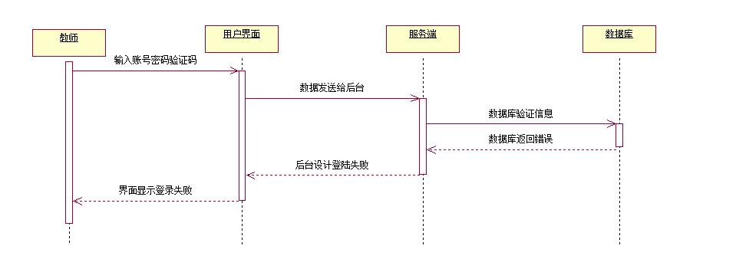

T1.3教师登录成功

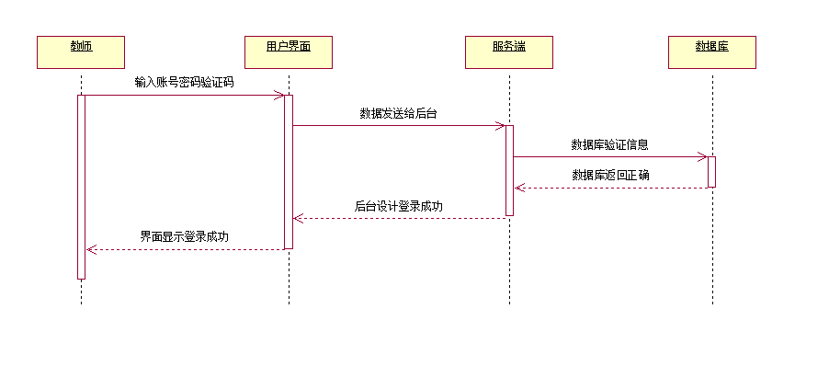

T5.1教师注销

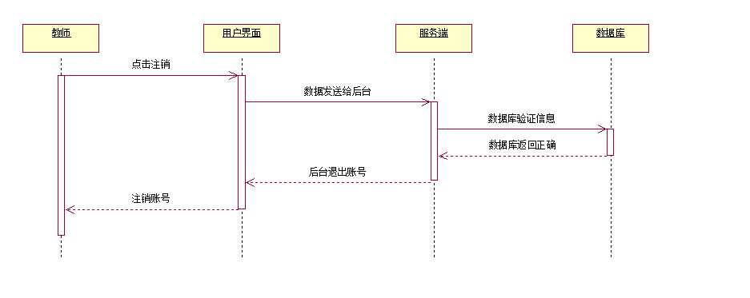

T4.9教师找回密码成功

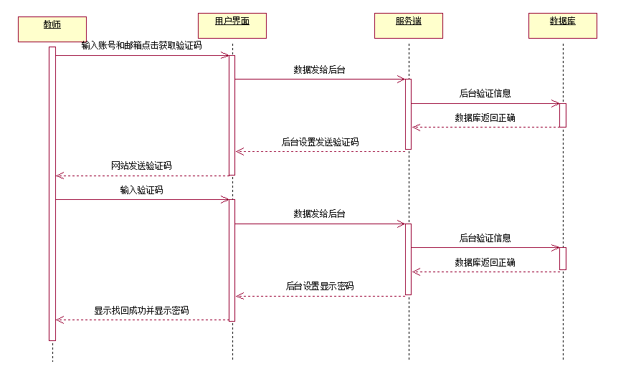

T5.0教师找回密码失败

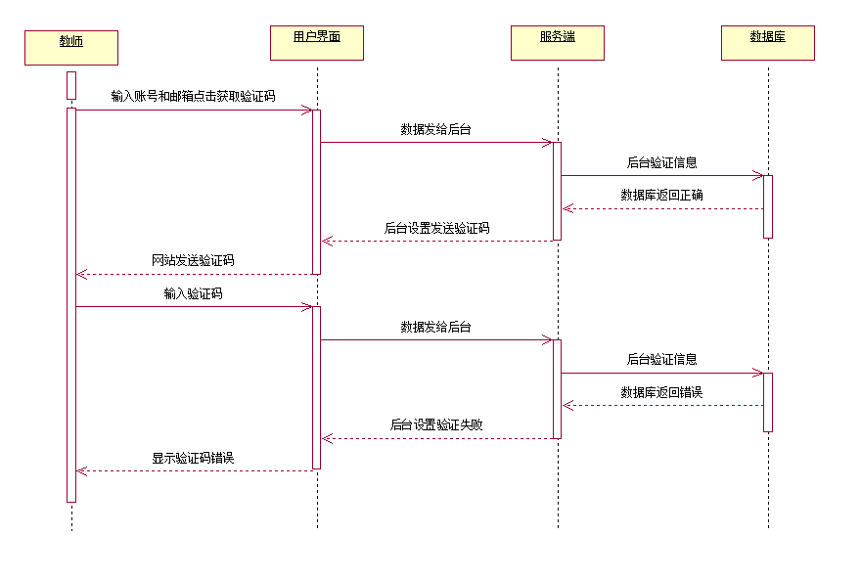

T4.5教师修改密码成功

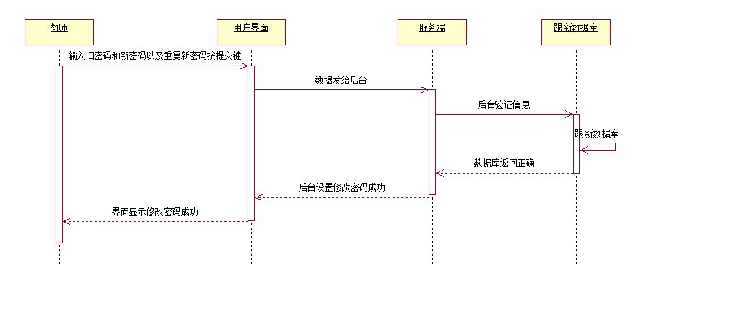

T4.6教师修改密码失败

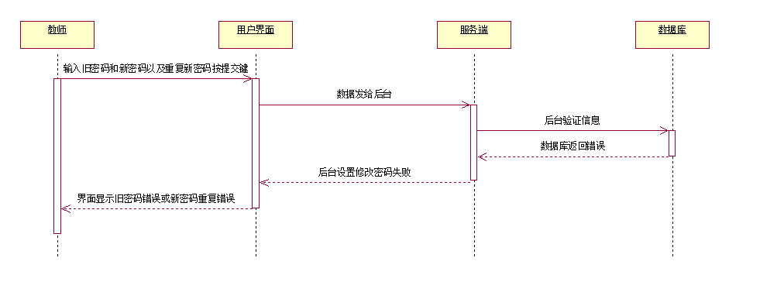

T3.1教师浏览网站公告

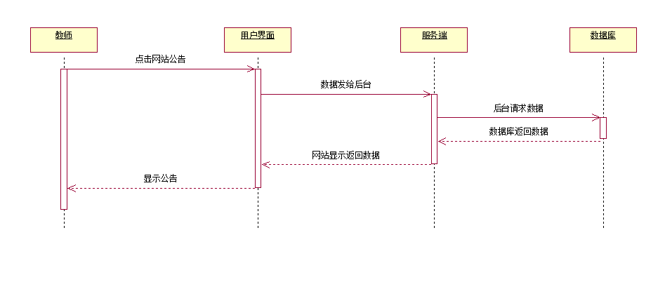

T3.0教师浏览个人信息

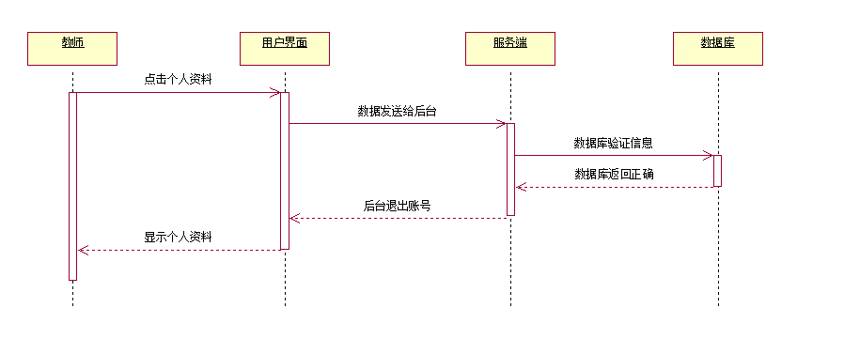

T3.2教师浏览友情链接

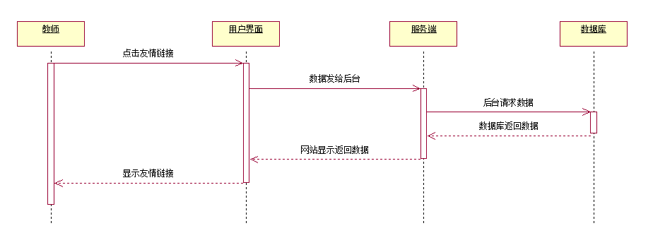

T4.8教师站内搜索

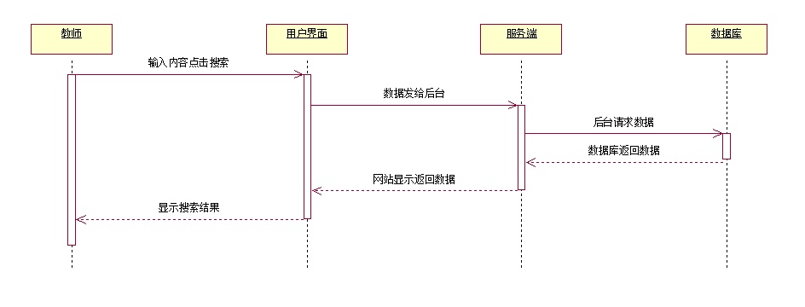

T1.0教师查看教师简介

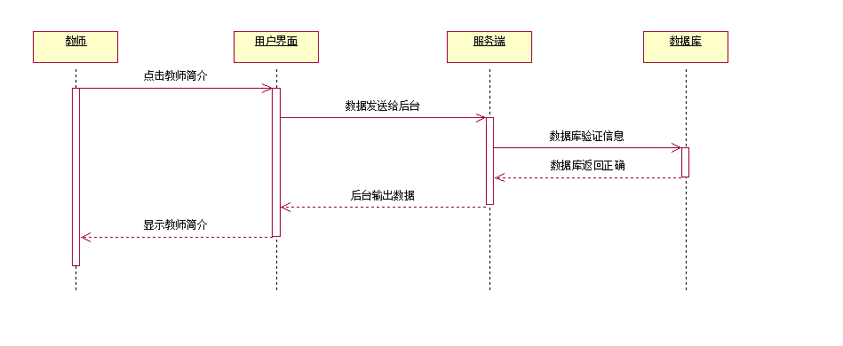

T1.1教师查看课程公告

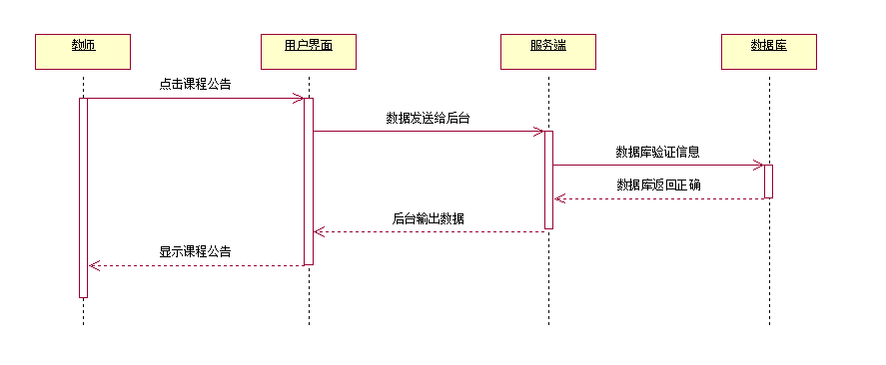

T1.4教师搜索

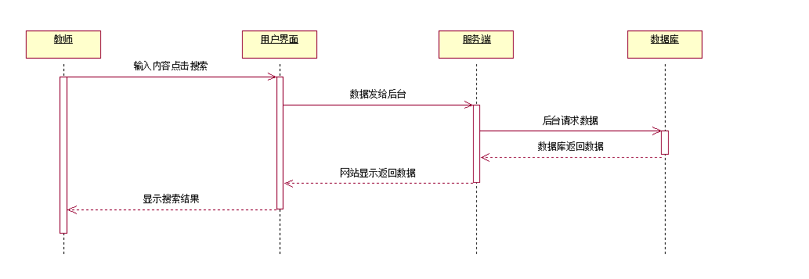

T1.5教师结束答疑

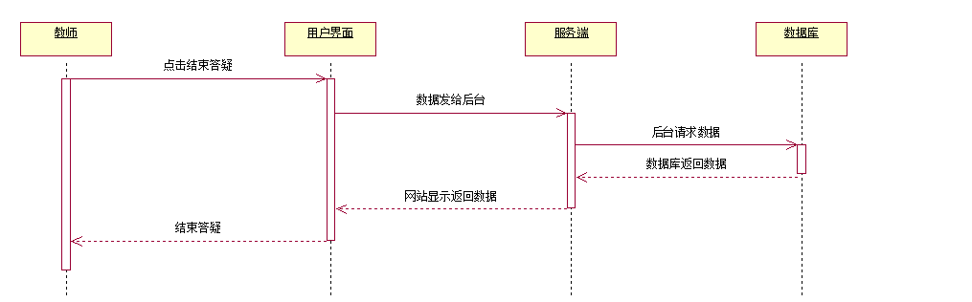

T1.6教师进入答疑

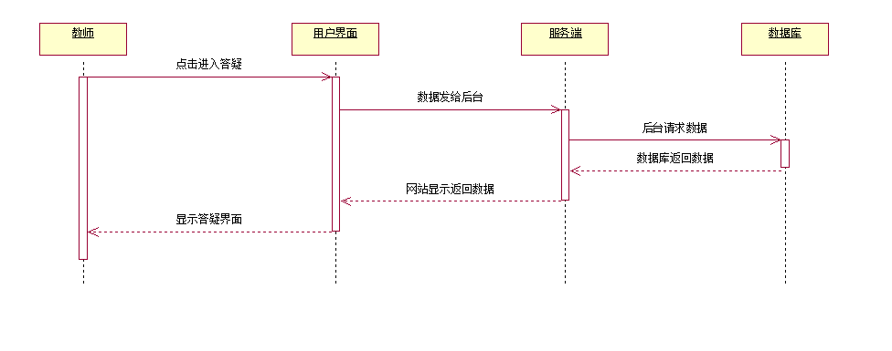

T1.7教师开始答疑

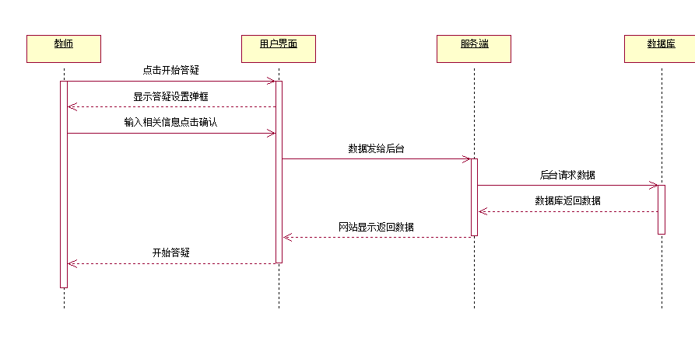

T1.8教师课程管理

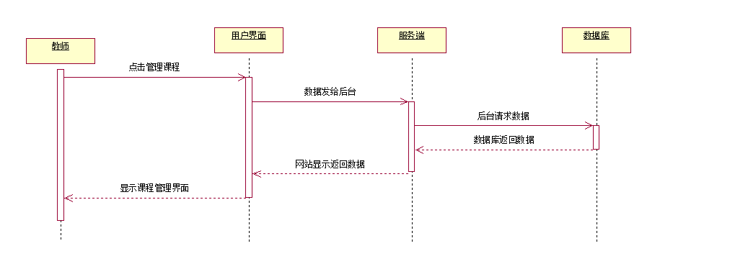

T1.9教师课程链接管理

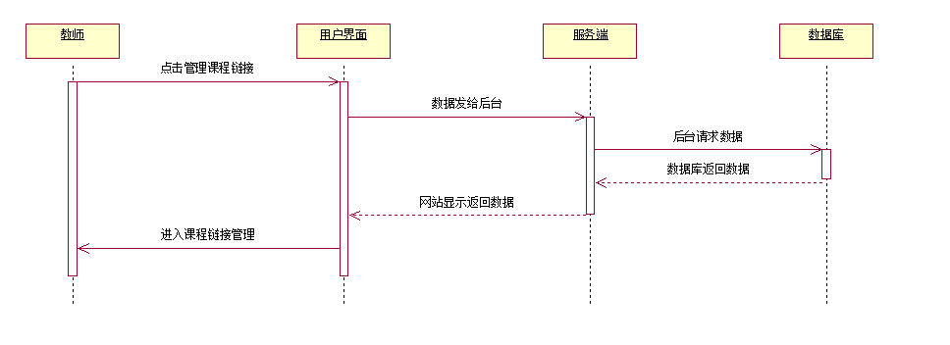

T2.0教师课程论坛发帖

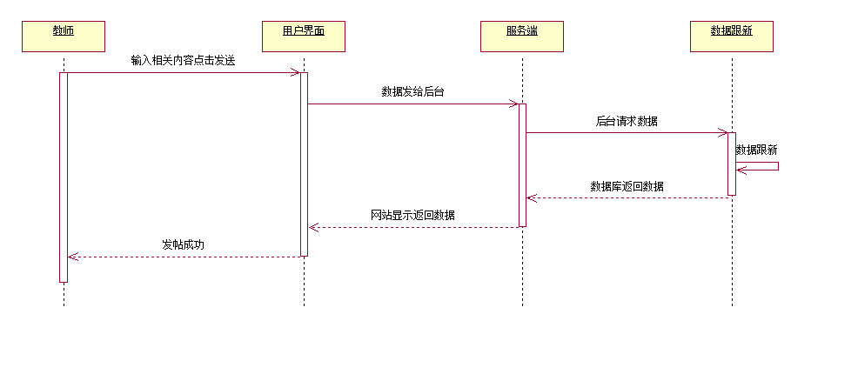

T2.1教师课程论坛管理

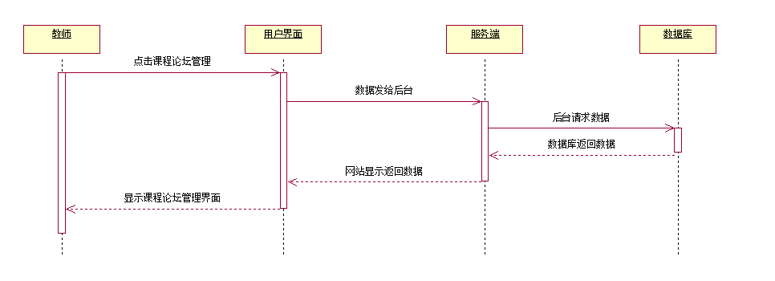

T2.2教师课程论坛回帖

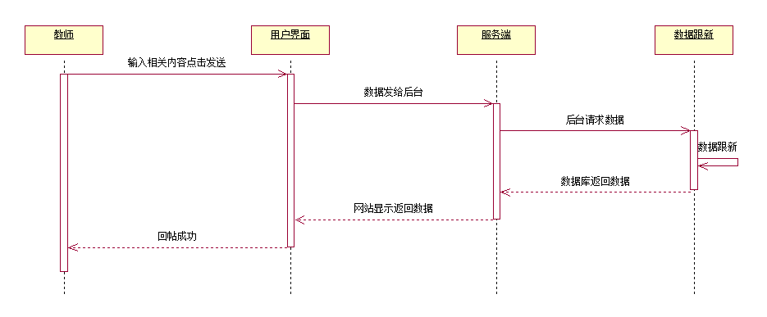

T2.3教师课程论坛加精帖子

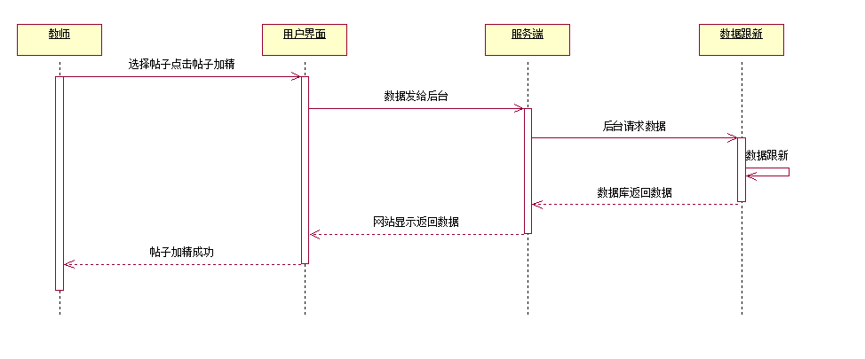

T2.4教师课程论坛删除帖子

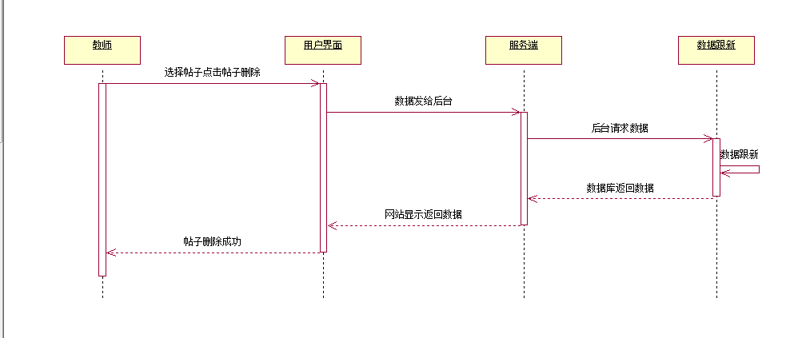

T2.5教师课程论坛搜索

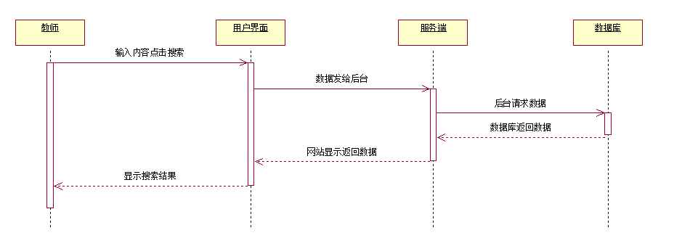

T2.6教师课程论坛置顶帖子

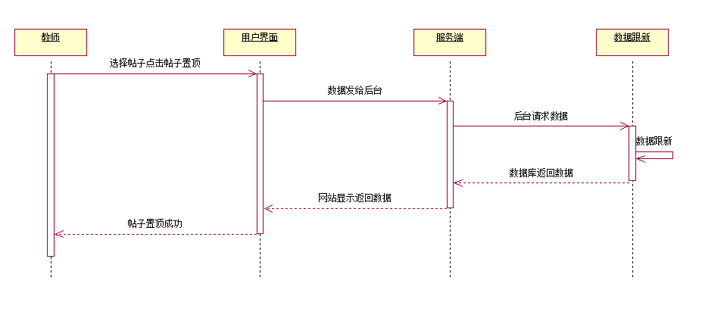

T2.7教师课程搜索

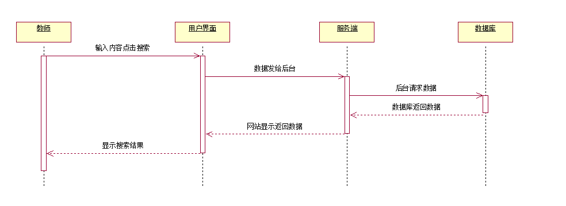

T2.8教师课程资料管理

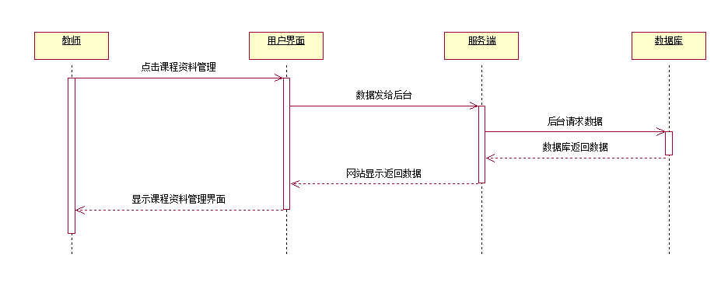

T2.9教师课程资料下载

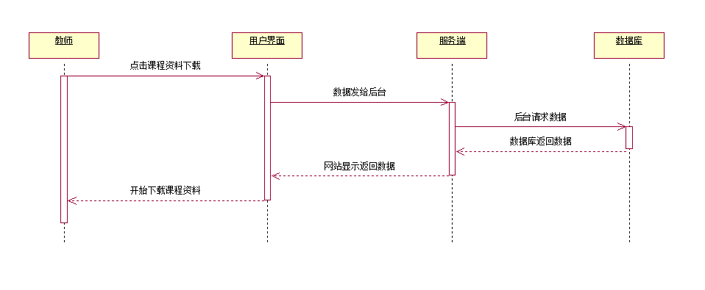

T3.3教师删除个人课程论坛帖子

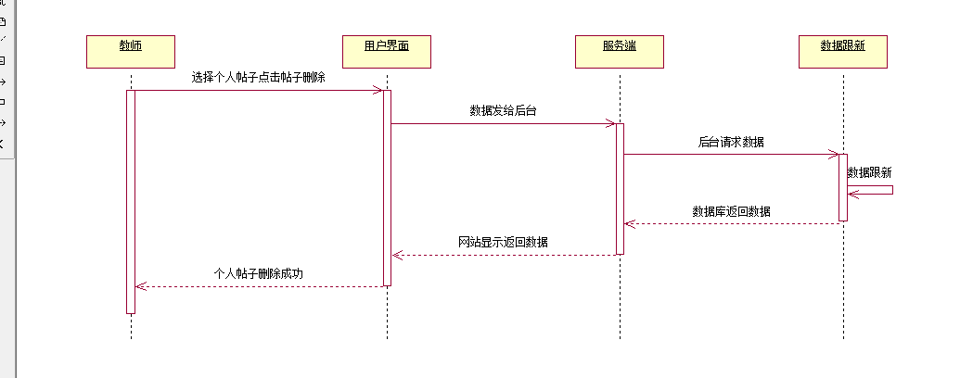

T3.4教师删除课程

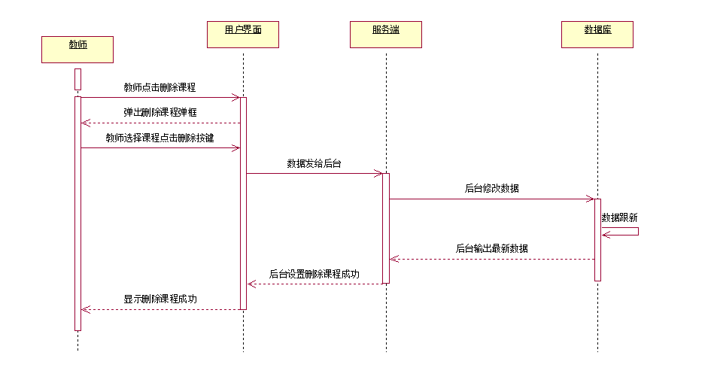

T3.5教师删除课程链接

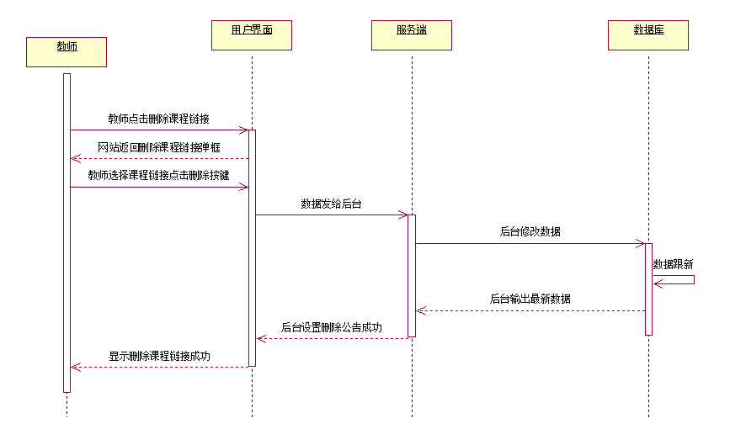

T3.6教师删除课程资料

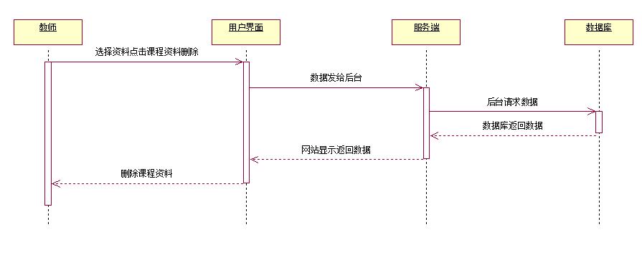

T3.7教师删除总论坛个人帖子

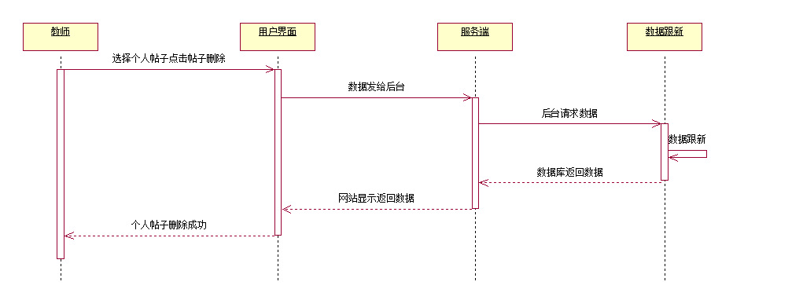

T3.8教师添加课程

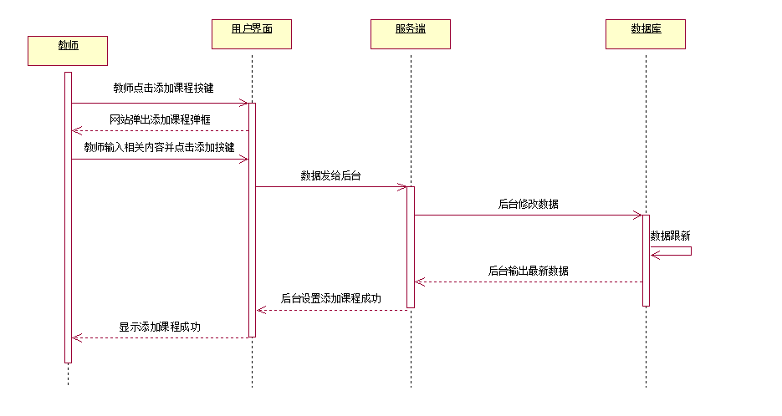

T3.9教师添加课程链接

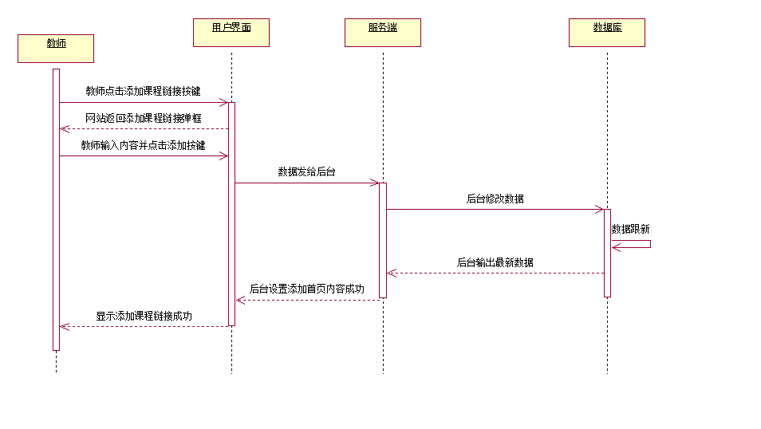

T4.0教师退出答疑

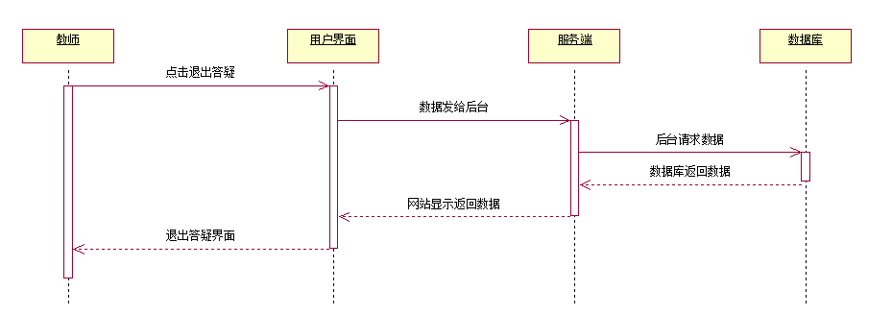

T4.1教师修改个人信息

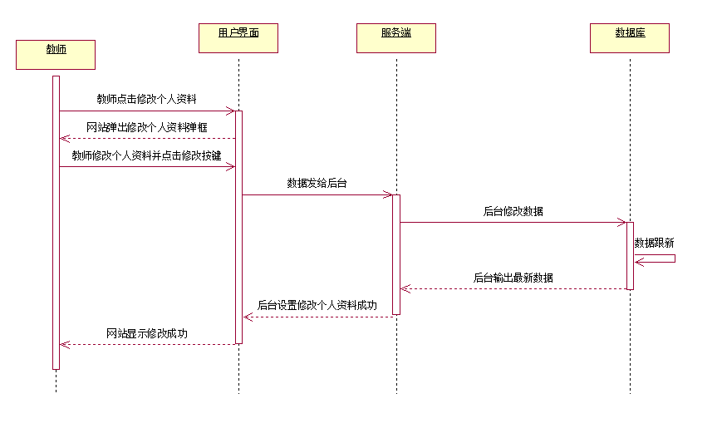

T4.2教师修改个人资料

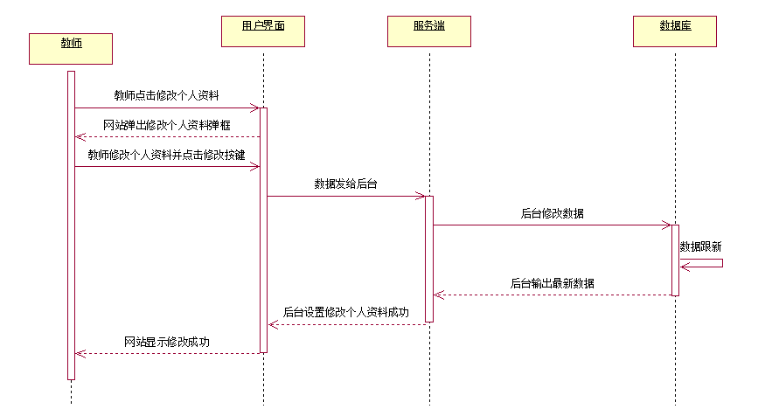

T4.3教师修改教师简介

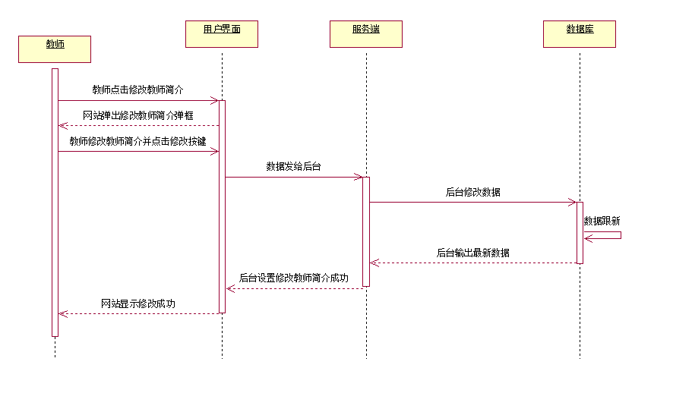

T4.4教师修改课程公告

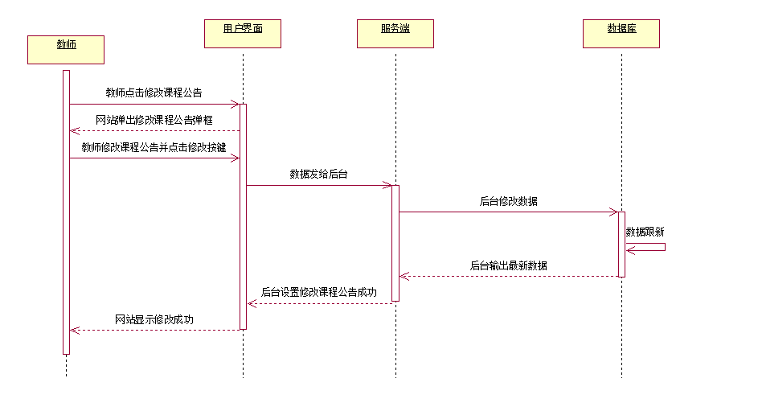

T4.7教师延长答疑

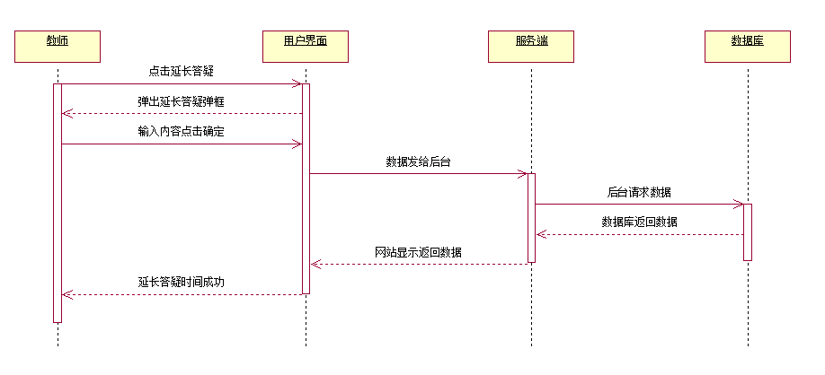

T5.2教师总论坛发帖

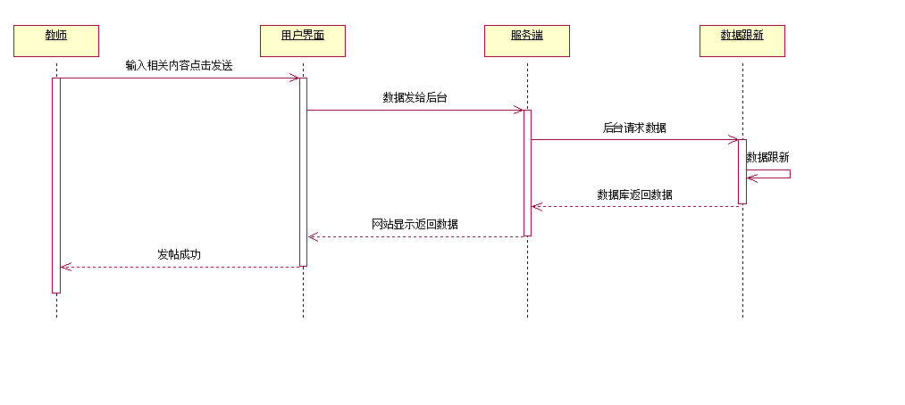

T5.3教师总论坛回帖

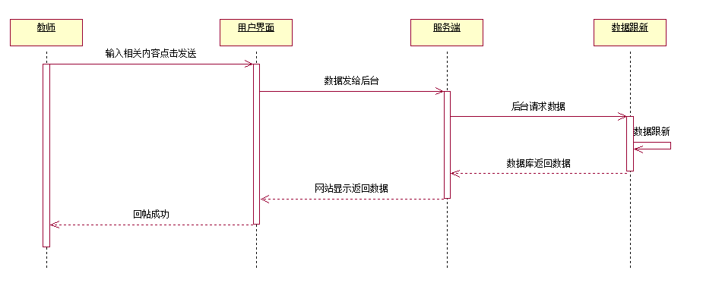

T5.4教师总论坛搜索

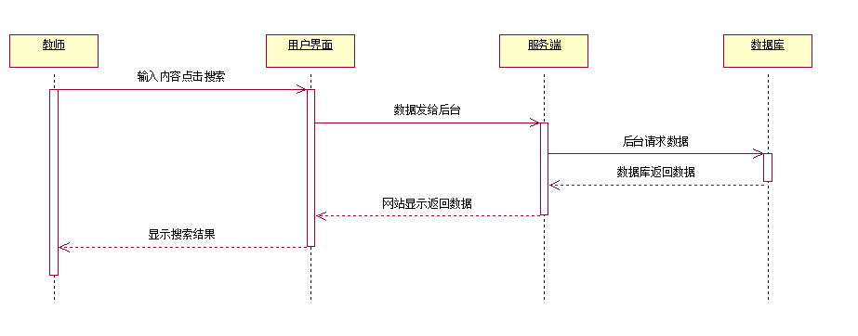

学生顺序图

登陆成功

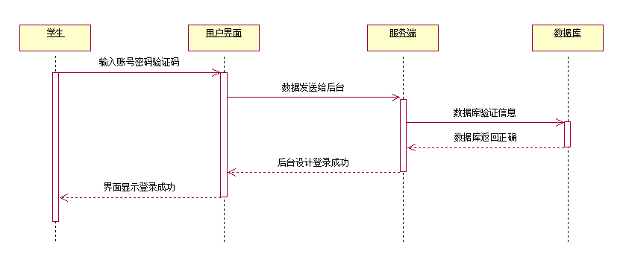

S1.3登陆失败

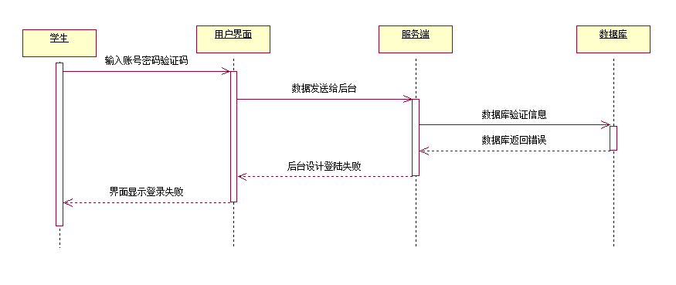

S4.0注销

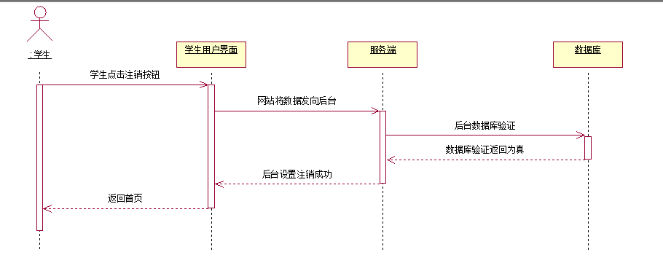

S3.0密码修改

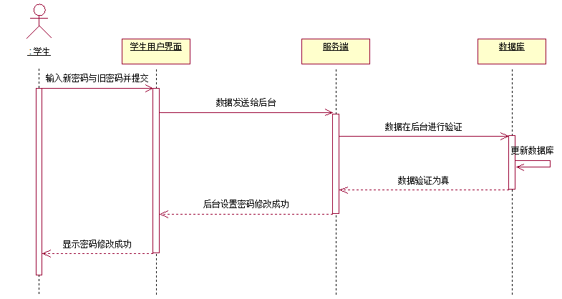

S3.1密码找回

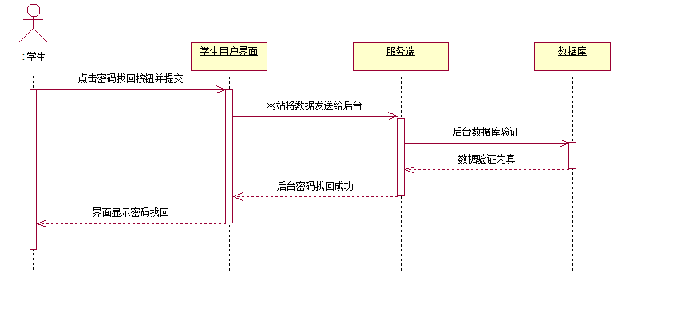

S2.9浏览网站公告

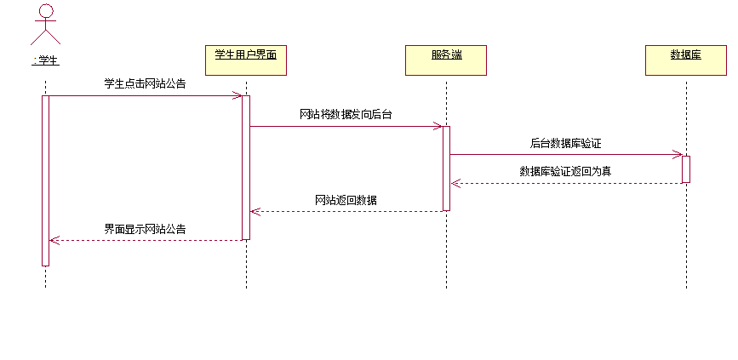

S3.9站内搜索

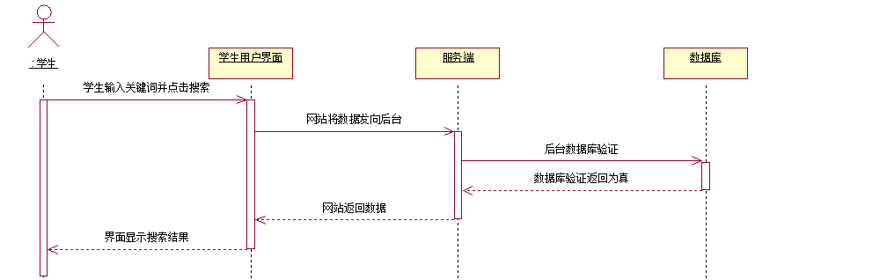

S1.1查看个人资料

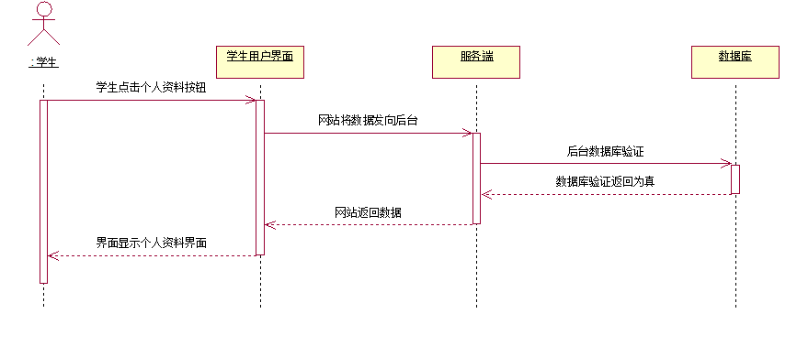

S3.7修改个人资料

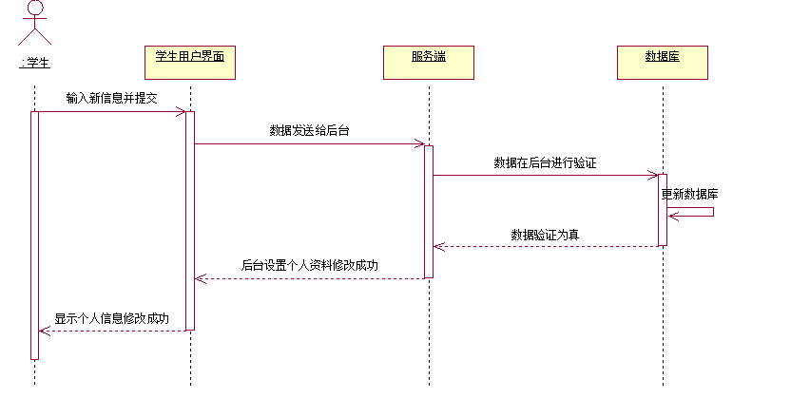

S2.6浏览教师资料

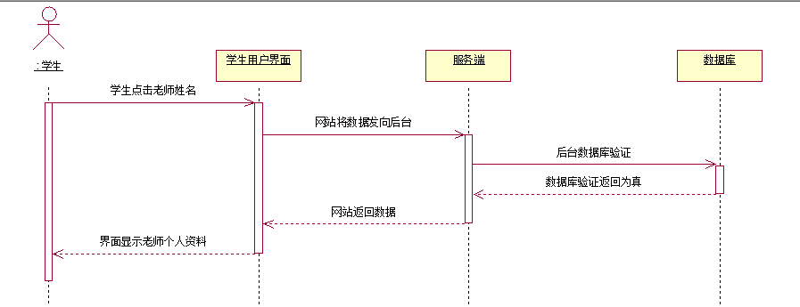

S1.2查看友情链接

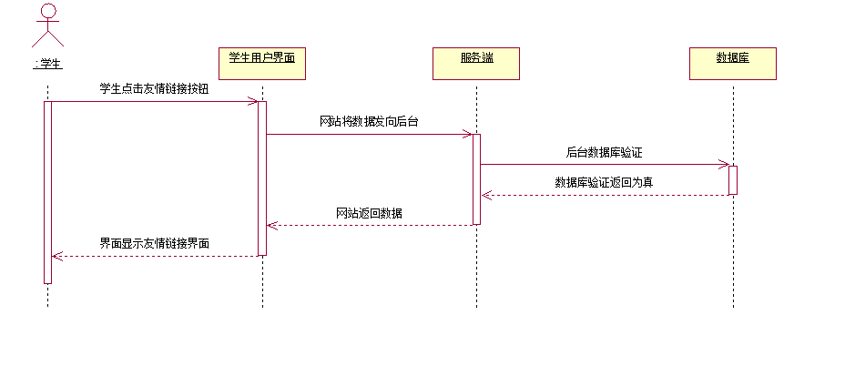

S1.8选择浏览教师

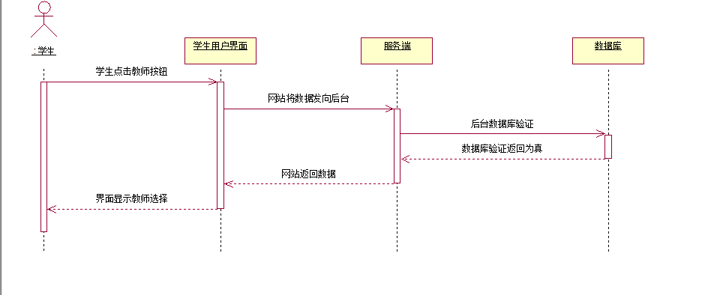

S1.9进入课程界面

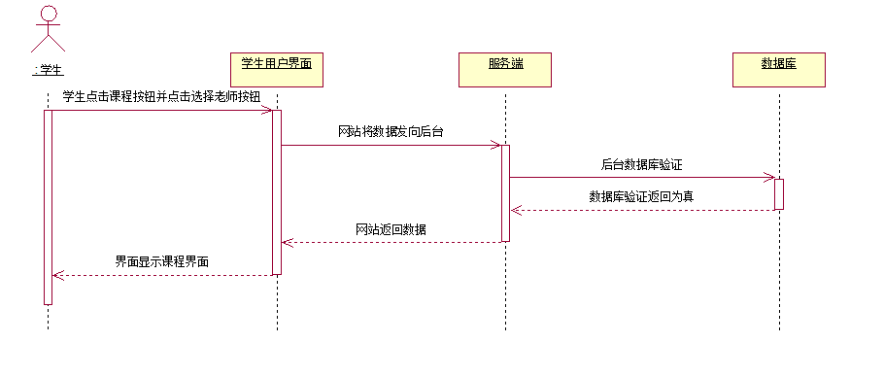

S2.7浏览课程公告

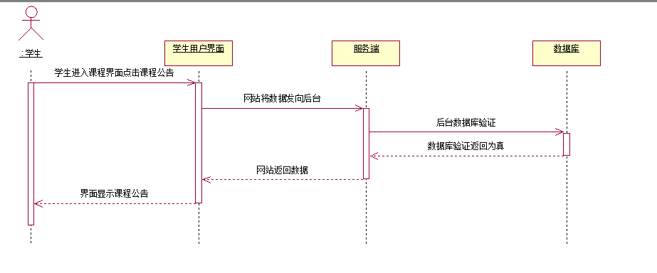

S1.7浏览课程内教师介绍

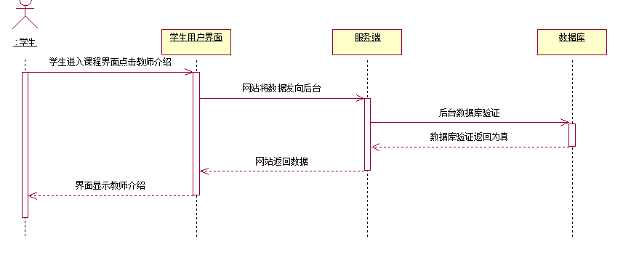

S2.1课程内发布帖子

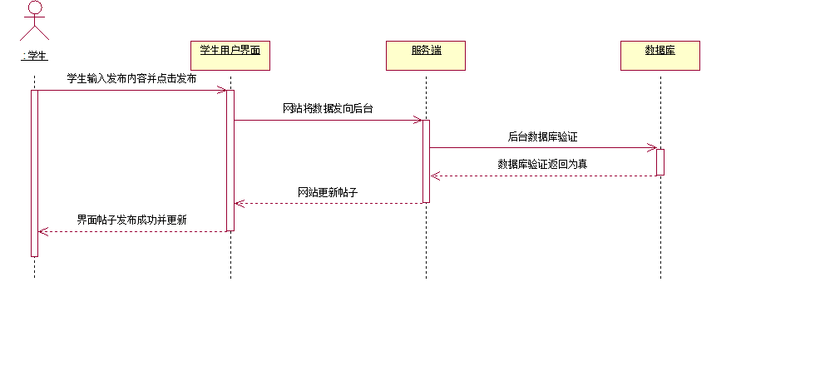

S2.2课程内论坛

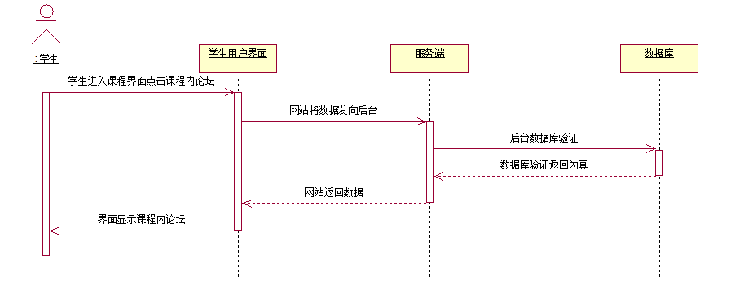

S1.5回复课程论坛帖子

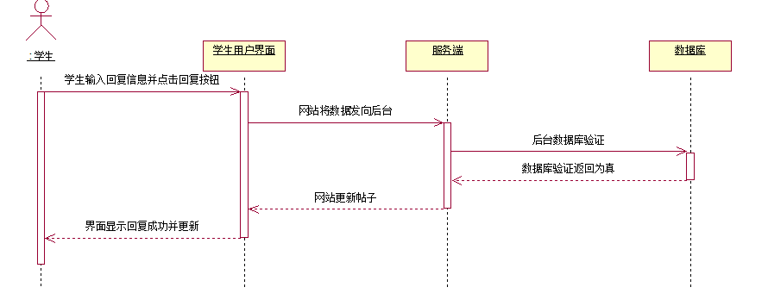

S2.3课程内搜索

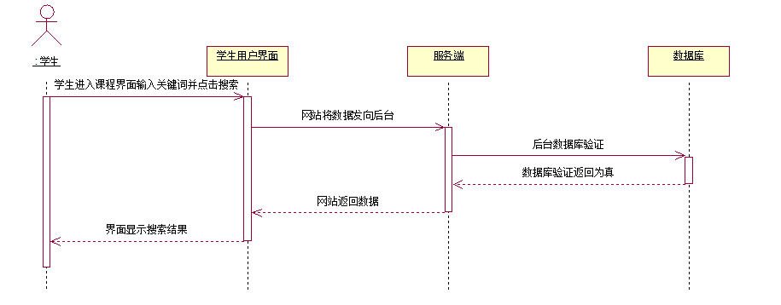

S2.4课程相关链接

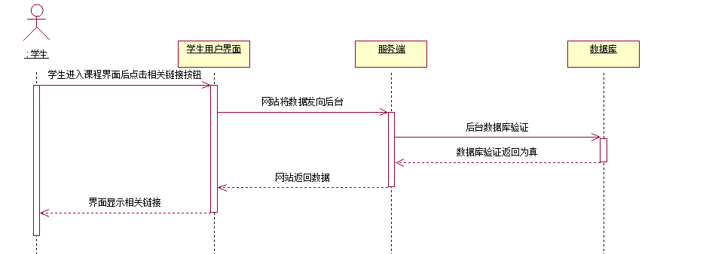

S1.0参与答疑

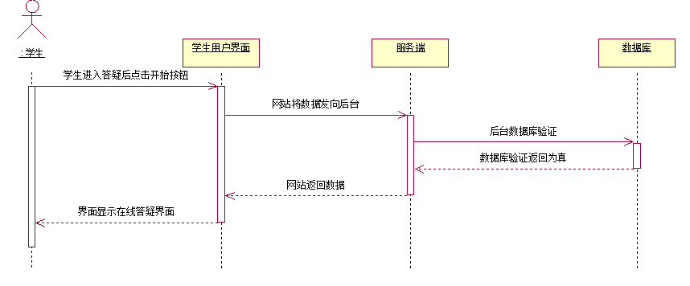

S2.5历史答疑下载

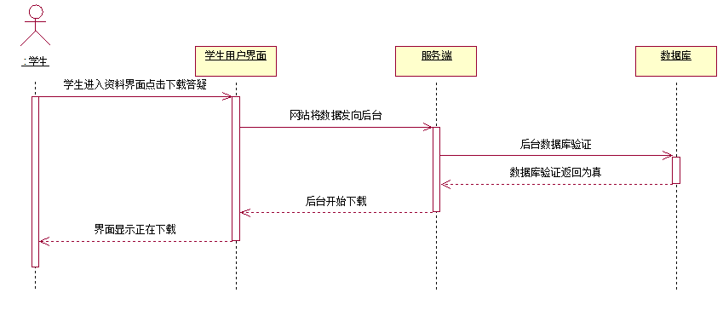

S2.8浏览课程资料

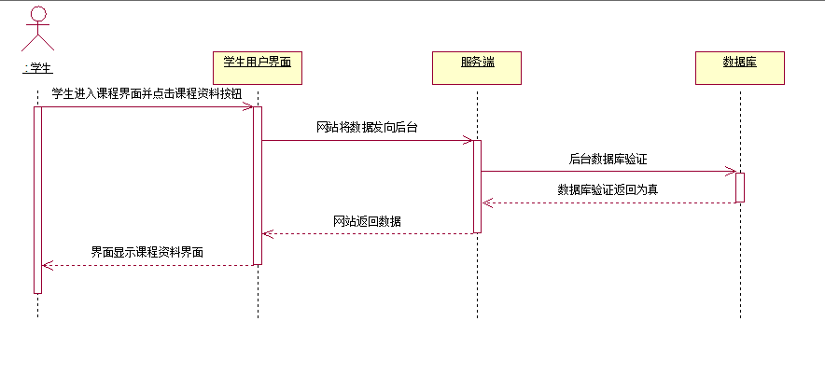

S2.9浏览网站公告



S3.2删除个人帖

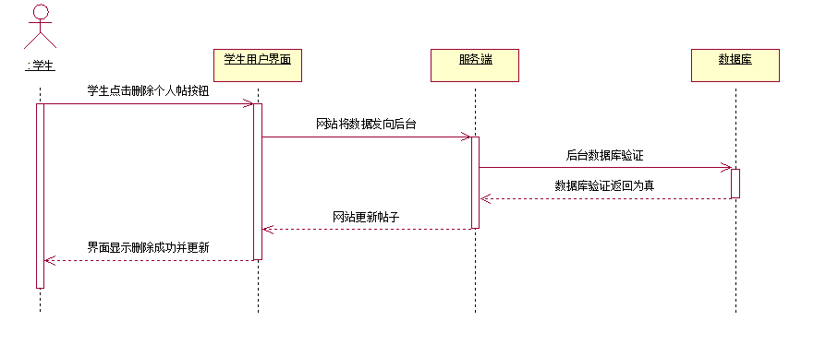

S3.3删除总站个人帖子

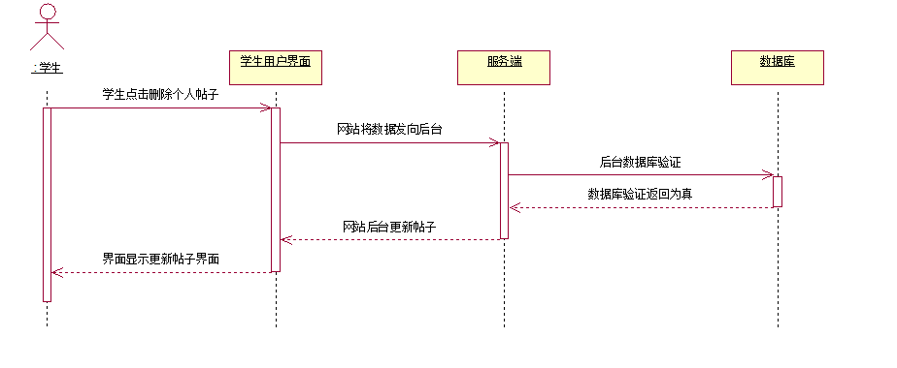

S3.4搜索课程帖子

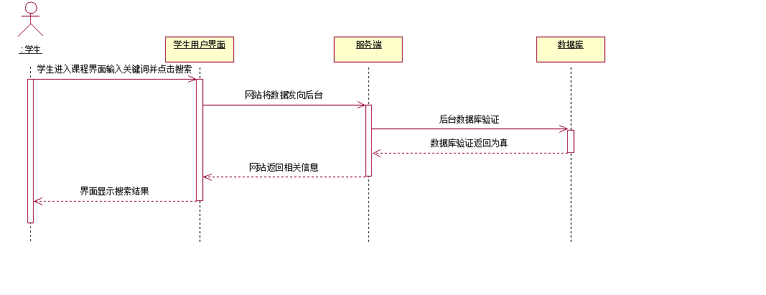

S3.8进入在线答疑

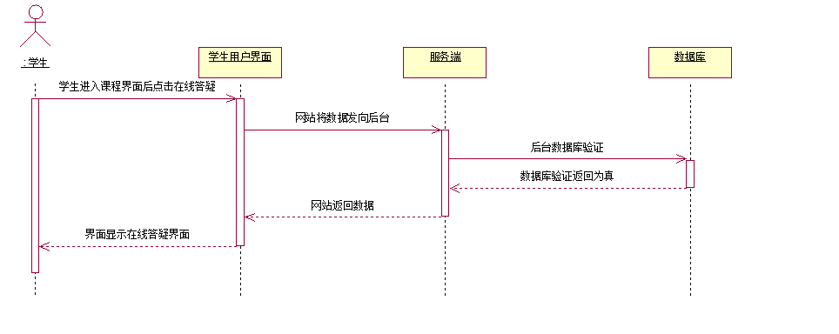

S3.6退出答疑

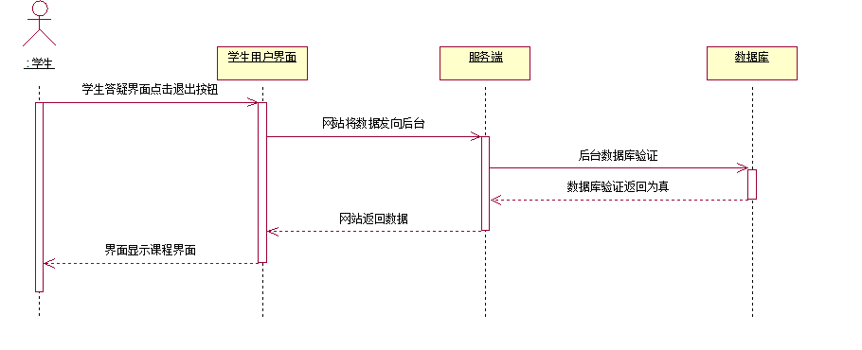

S4.1资料下载

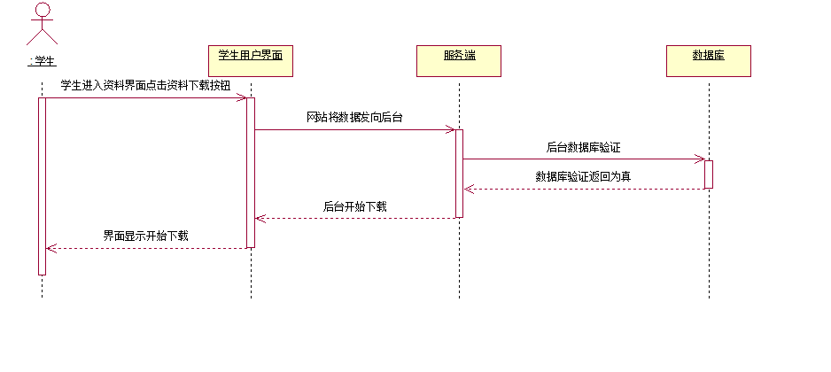

S2.0进入总站论坛

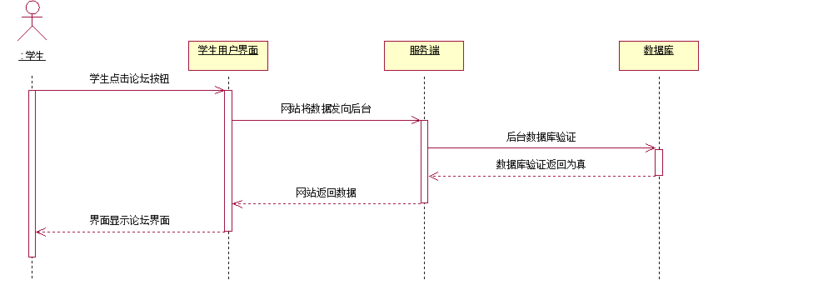

S1.4发布总站帖子

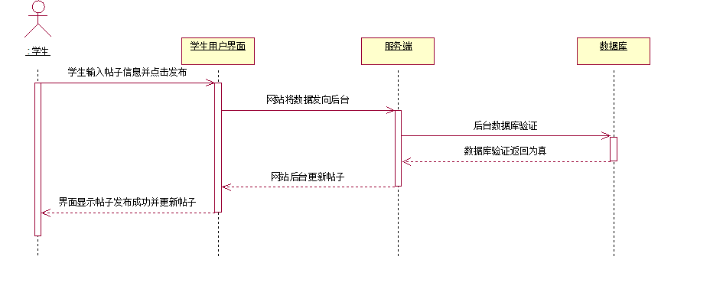

S1.6回复总站论坛帖子

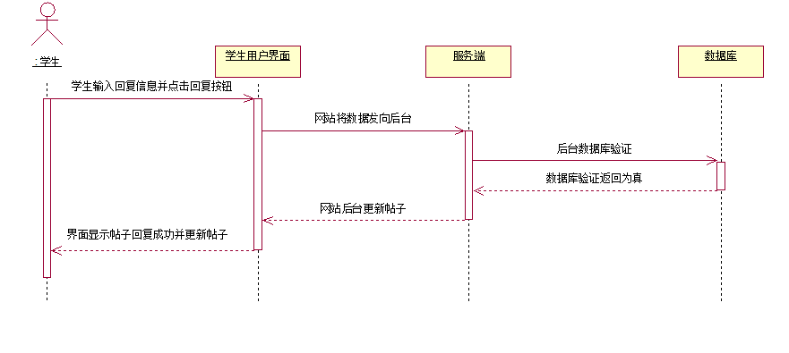

S3.5搜索总站帖子

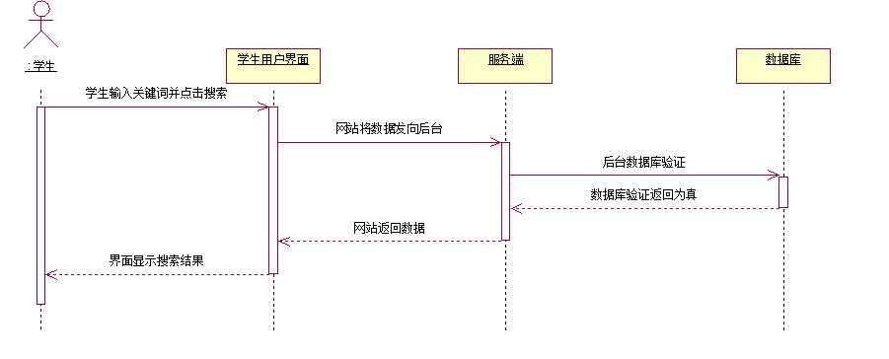

管理员顺序图

M1.1管理员登录成功

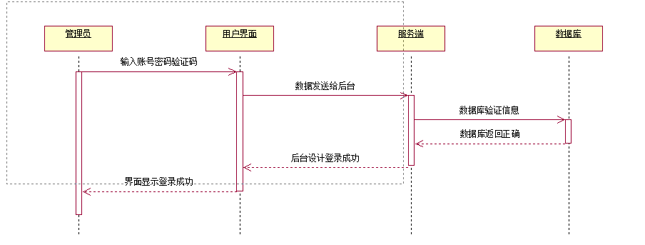

M1.2管理员登录失败

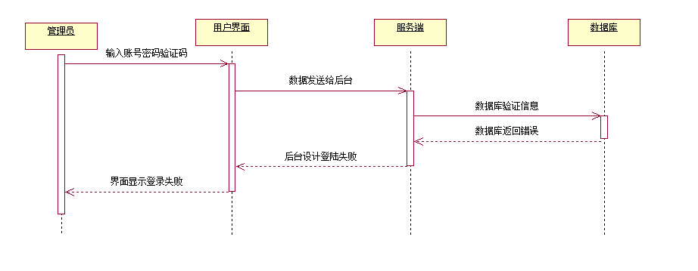

M6.8管理员找回密码成功

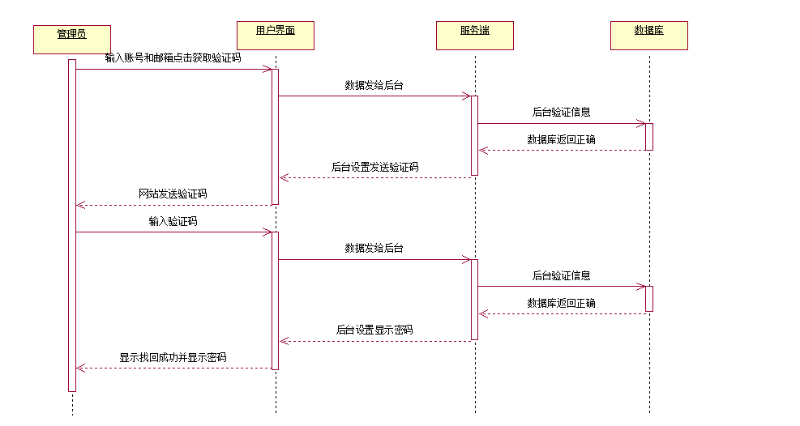

M6.9管理员找回密码失败

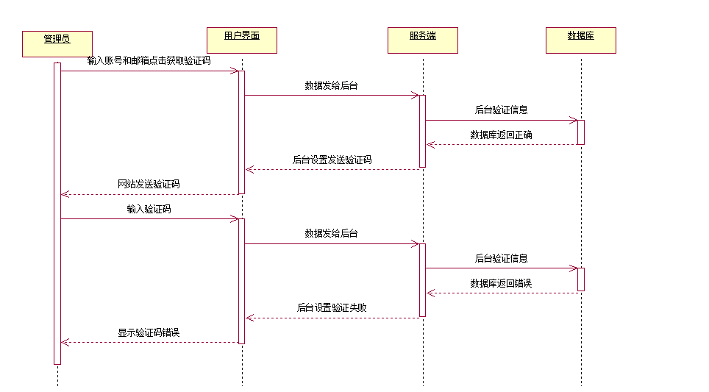

M7.0管理员注销

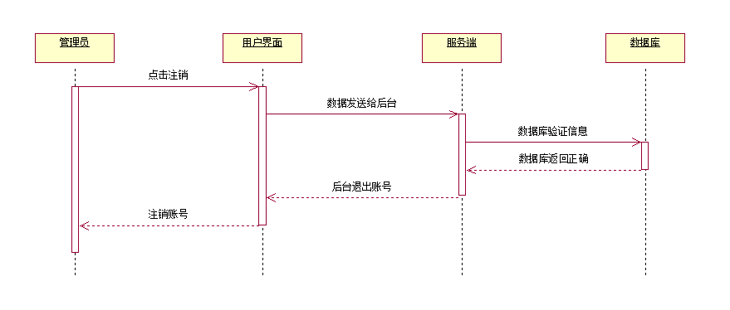

M1.0管理员查看课程公告

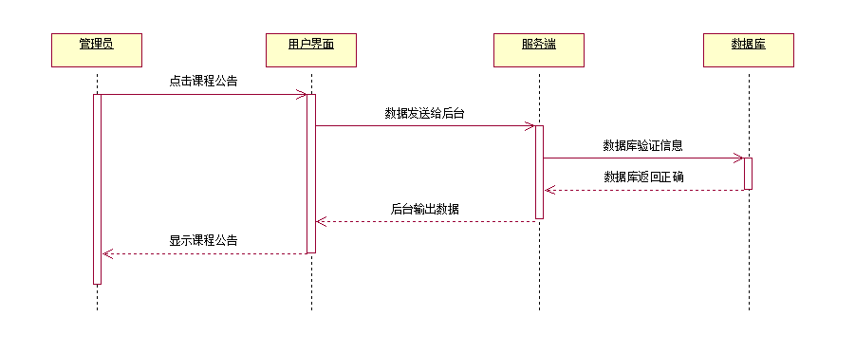

M6.6管理员站内搜索

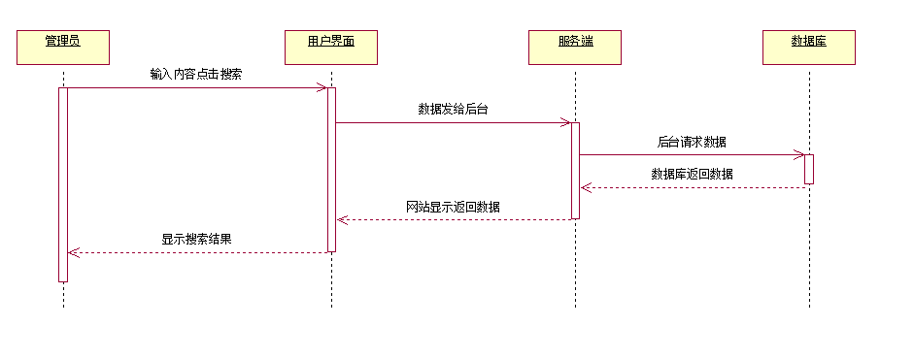

M1.3管理员教师搜索

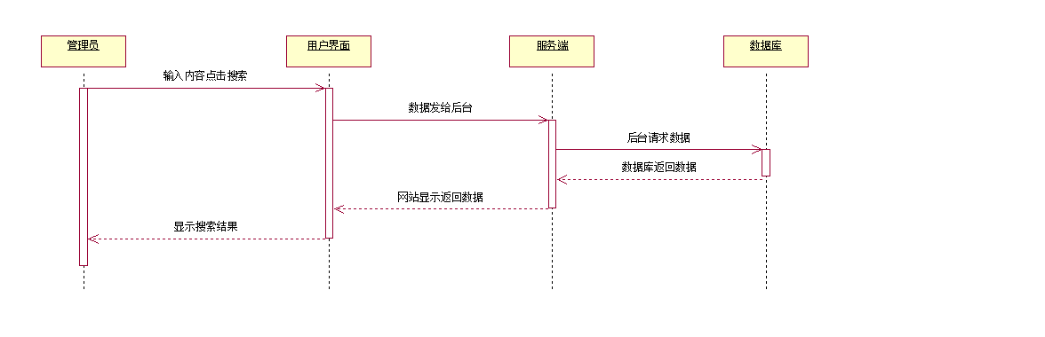

M1.4管理员结束答疑

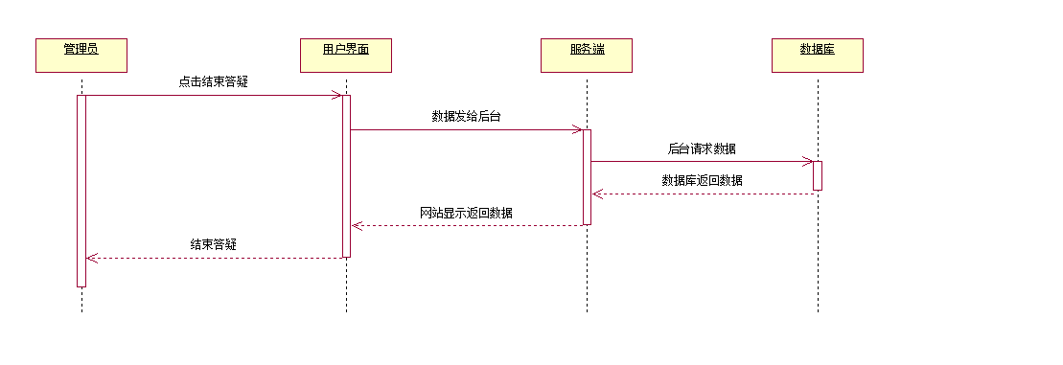

M1.5管理员进入答疑

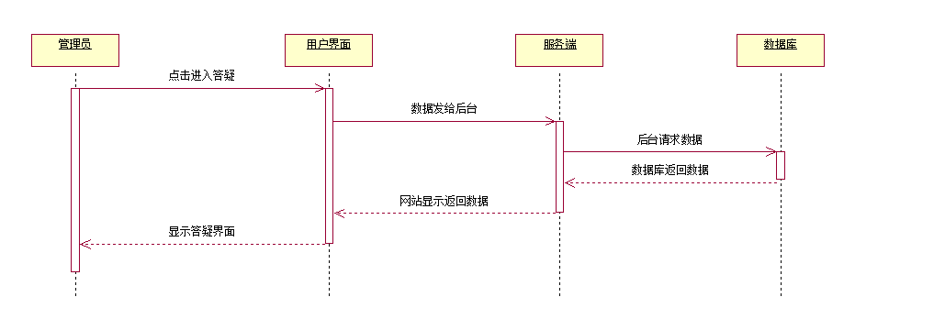

M1.6管理员开始答疑

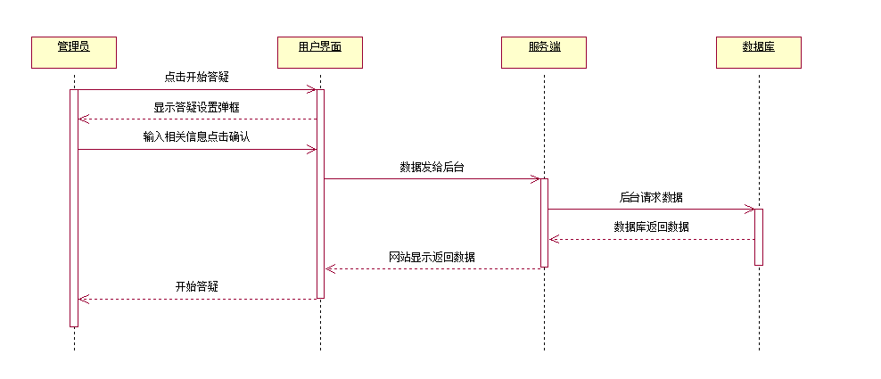

M1.7管理员课程管理

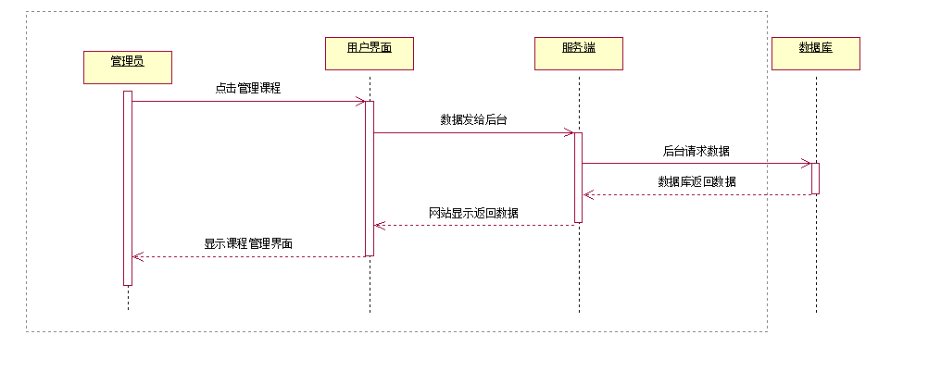

M1.8管理员课程链接管理

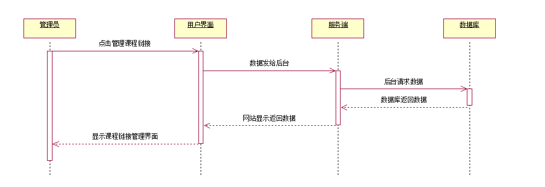

M2.0管理员课程论坛管理

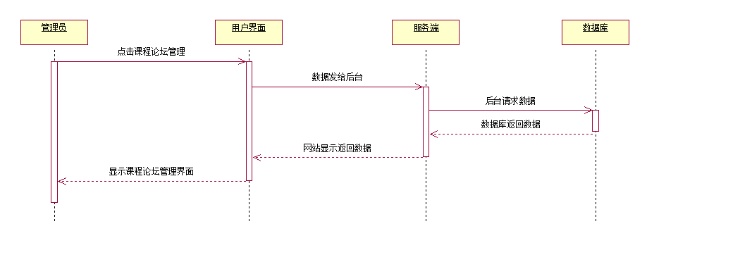

M1.9管理员课程论坛发帖

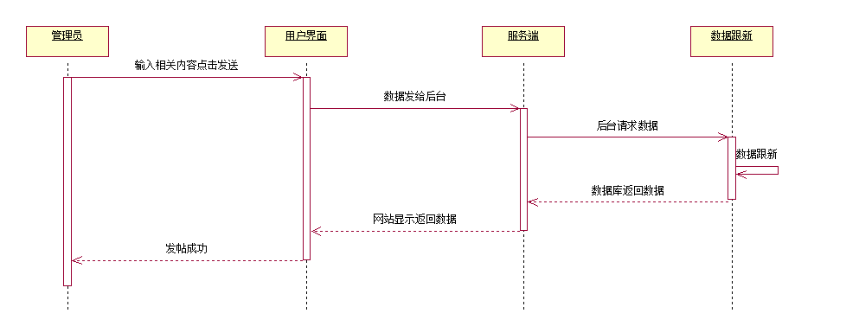

M2.1管理员课程论坛回帖

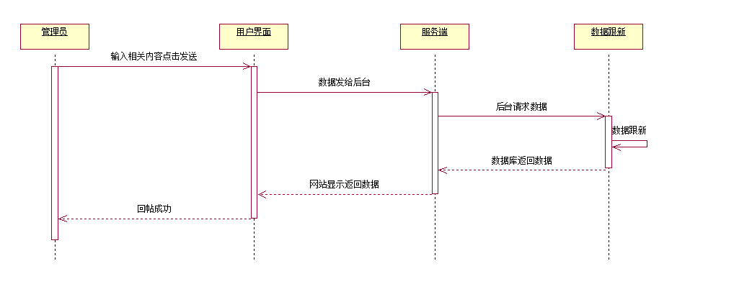

M2.2管理员课程论坛加精帖子

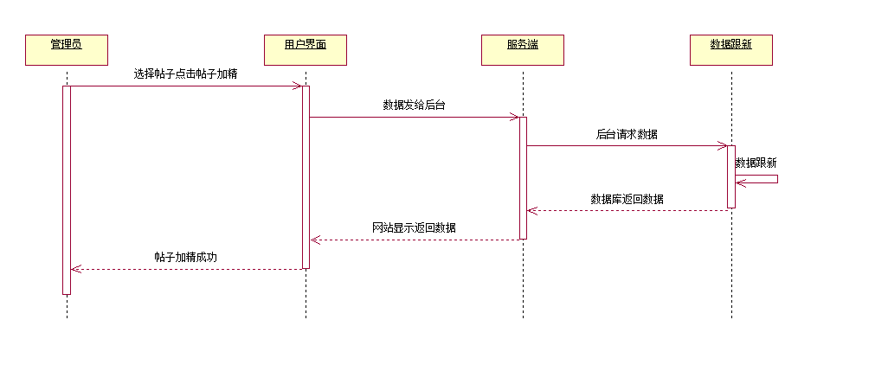

M2.3管理员课程论坛删除帖子

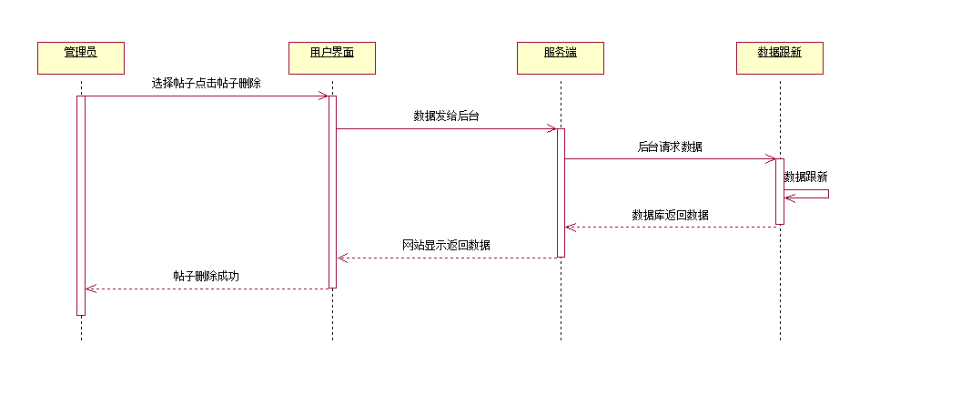

M2.4管理员课程论坛搜索

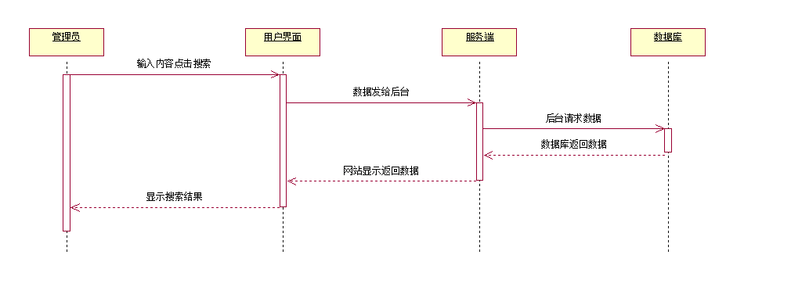

M2.5管理员课程论坛置顶帖子

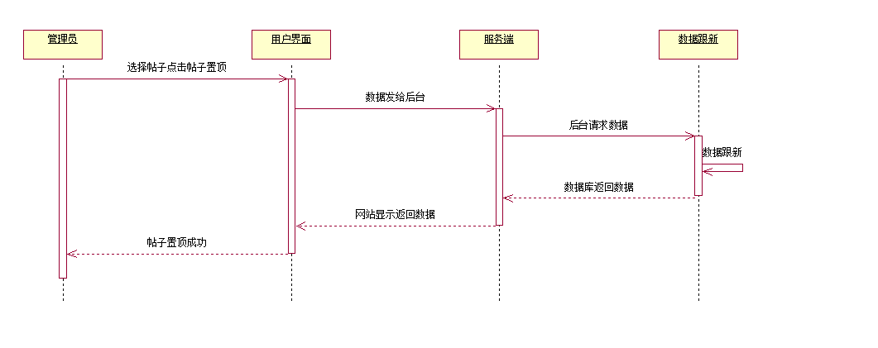

M2.6管理员课程搜索

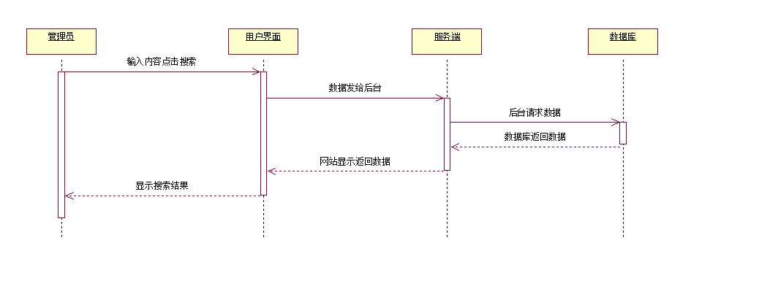

M2.7管理员课程资料管理

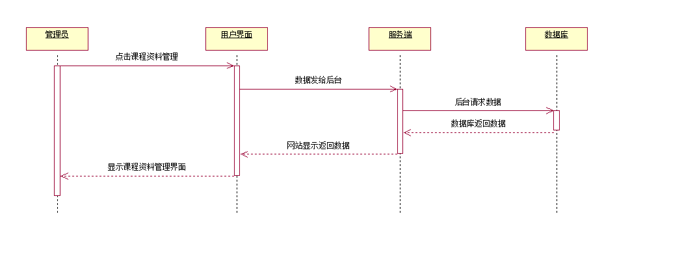

M2.8管理员课程资料上传

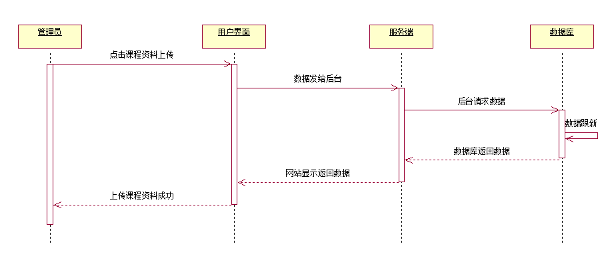

M2.9管理员课程资料下载

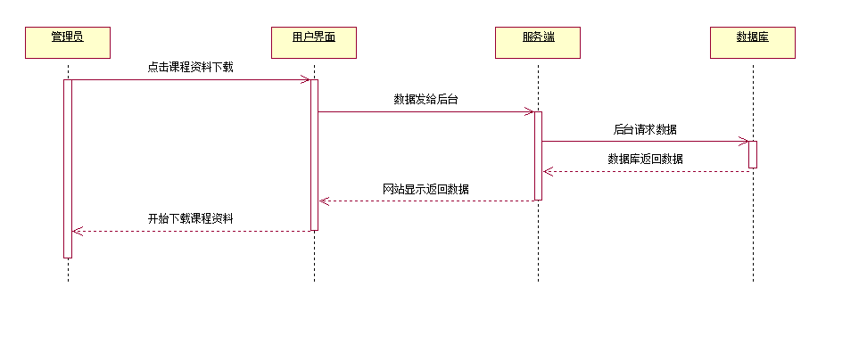

M3.0管理员浏览个人资料

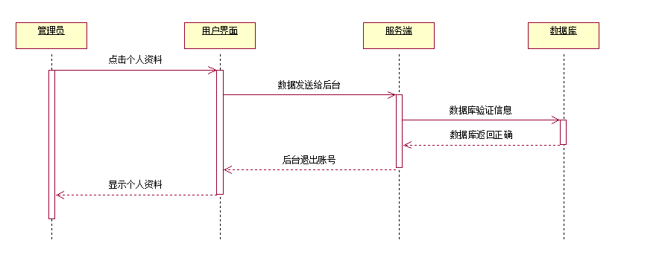

M3.1管理员日志管理

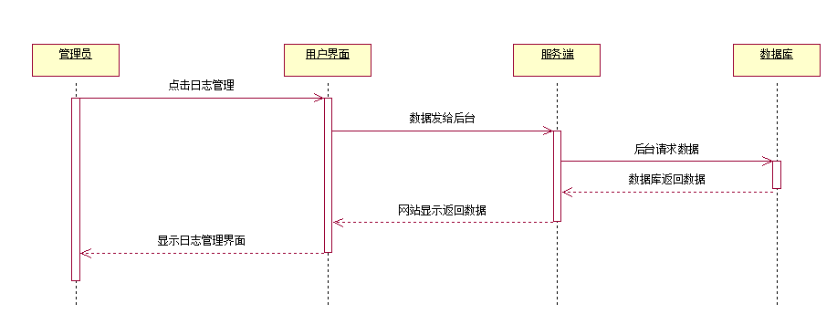

M3.2管理员删除备份

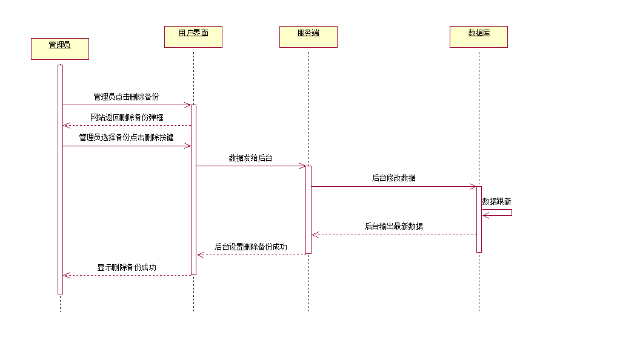

M3.3管理员删除个人课程论坛帖子

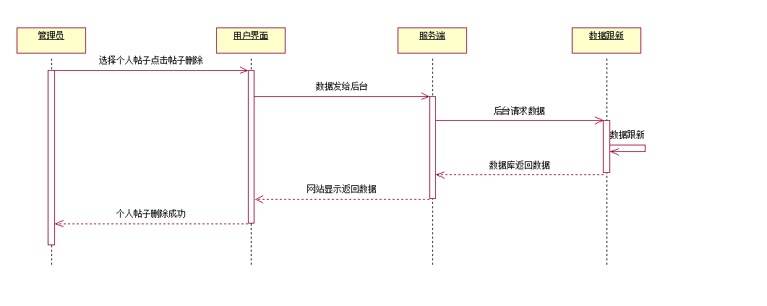

M3.4管理员删除公告

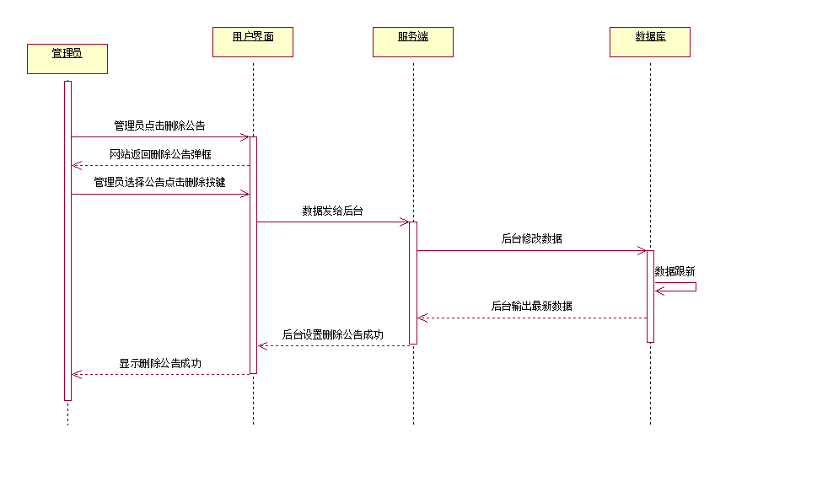

M3.5管理员删除课程

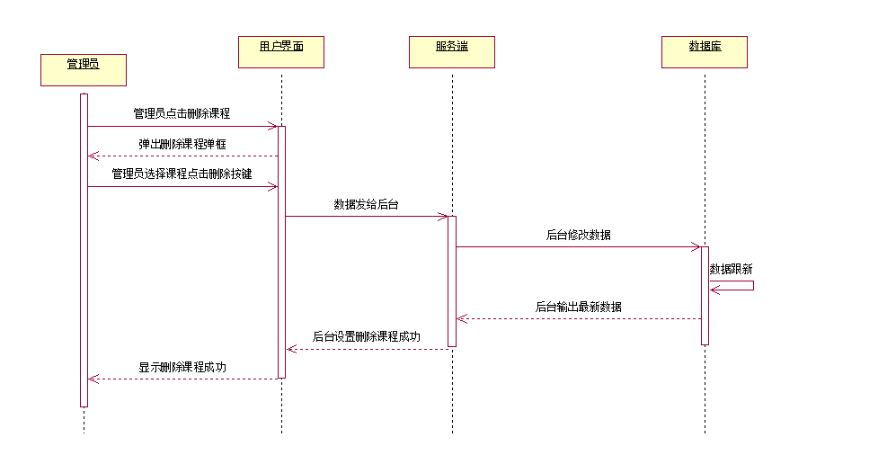

M3.6管理员删除课程链接

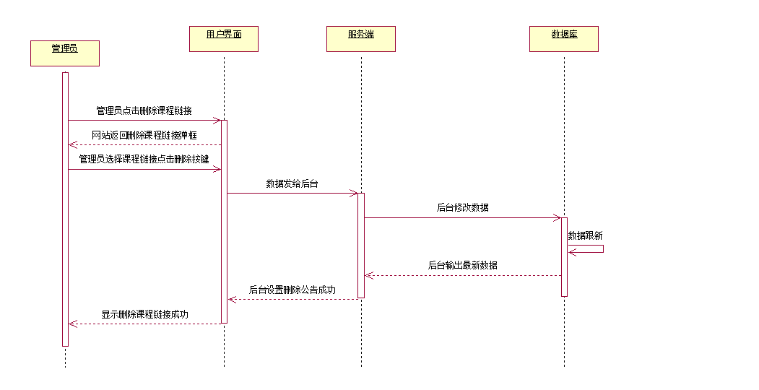

M3.7管理员删除课程资料

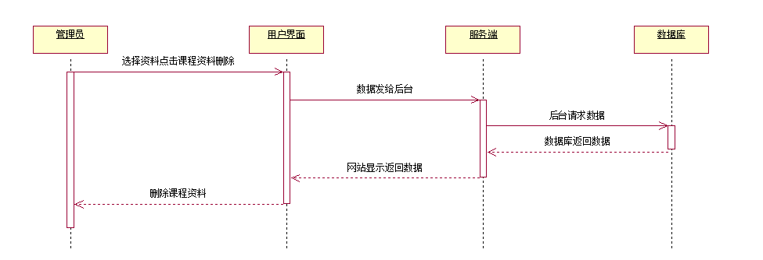

M3.8管理员删除日志

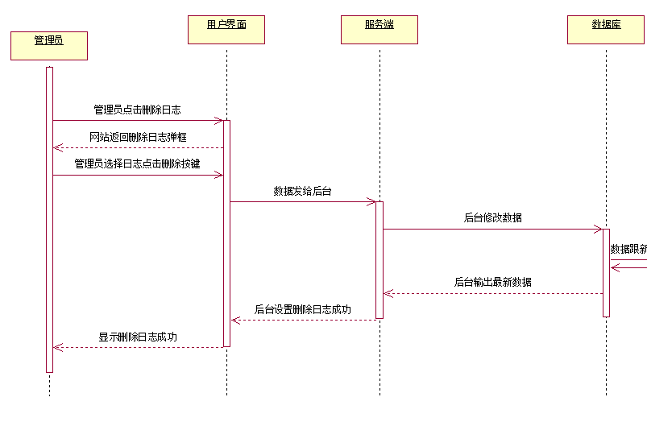

M3.9管理员删除首页内容

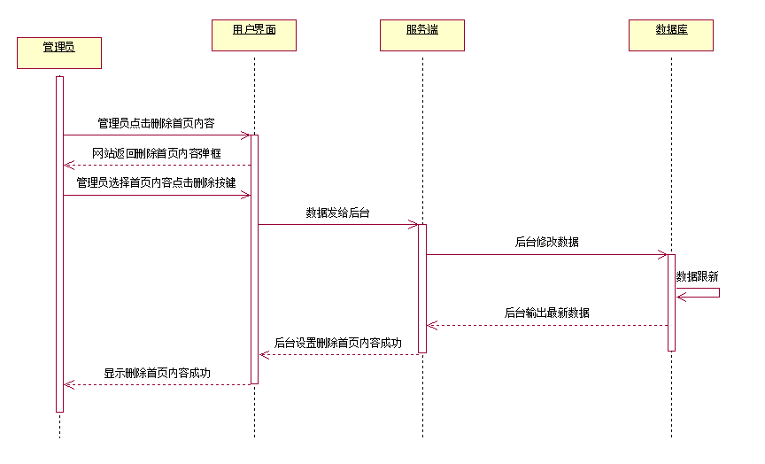

M4.0管理员删除友情链接

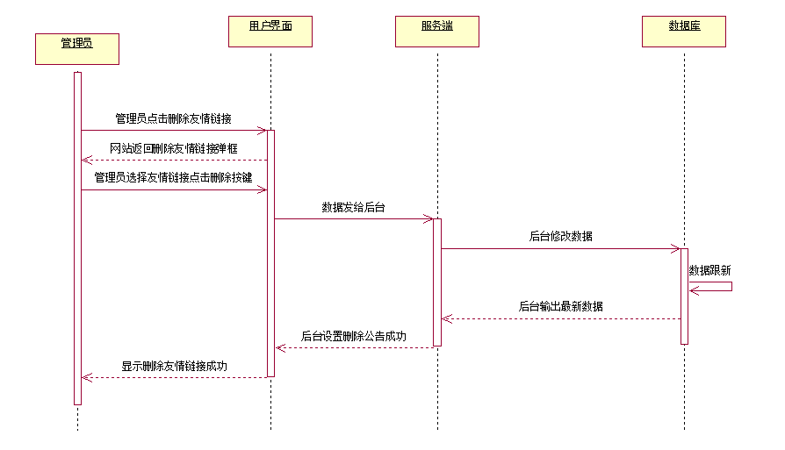

M4.1管理员删除总论坛个人帖子

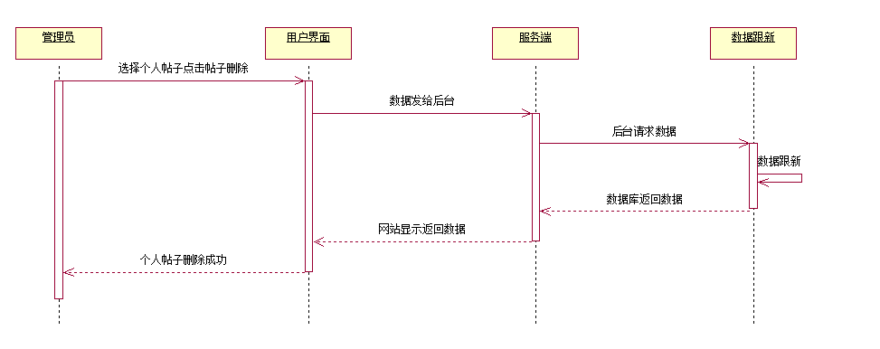

M4.2管理员手动备份

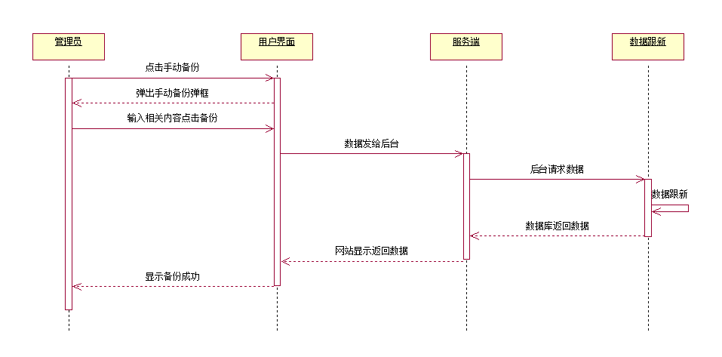

M4.3管理员搜索备份

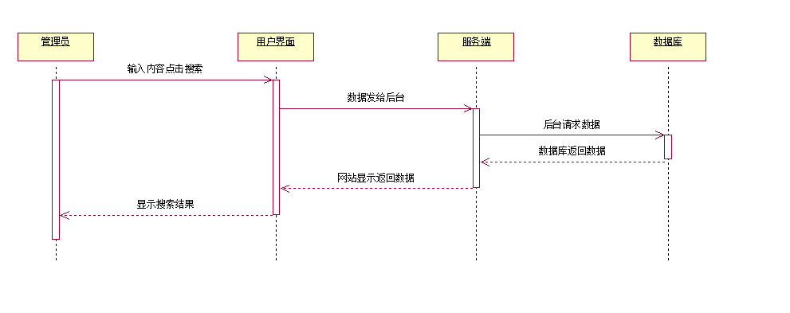

M4.4管理员添加公告

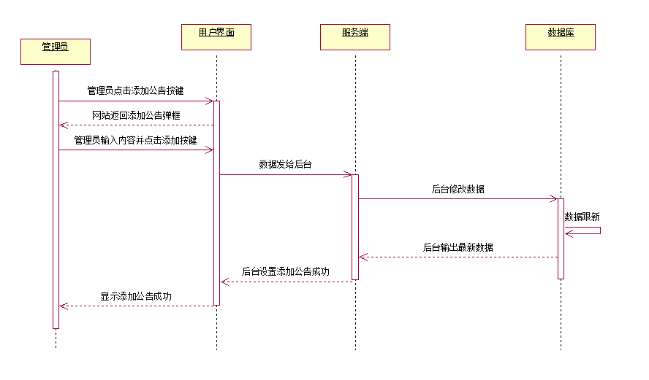

M4.5管理员添加课程

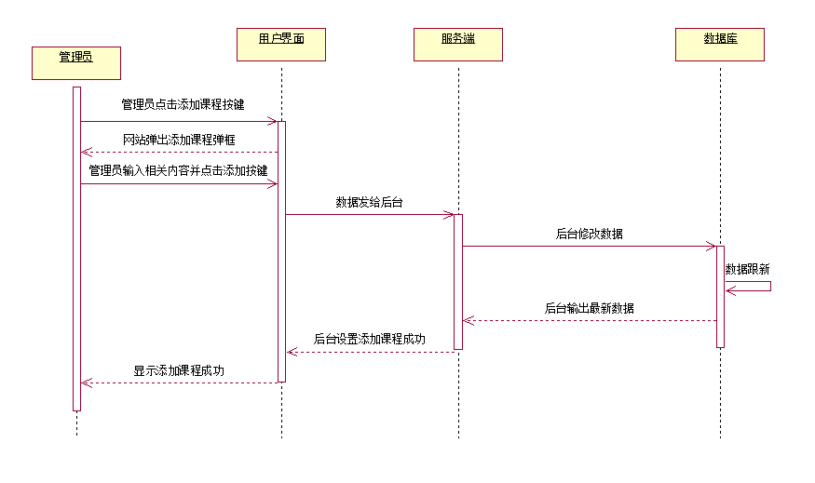

M4.6管理员添加课程链接

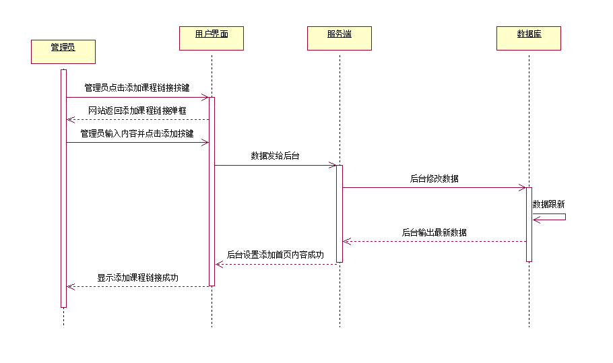

M4.7管理员添加日志

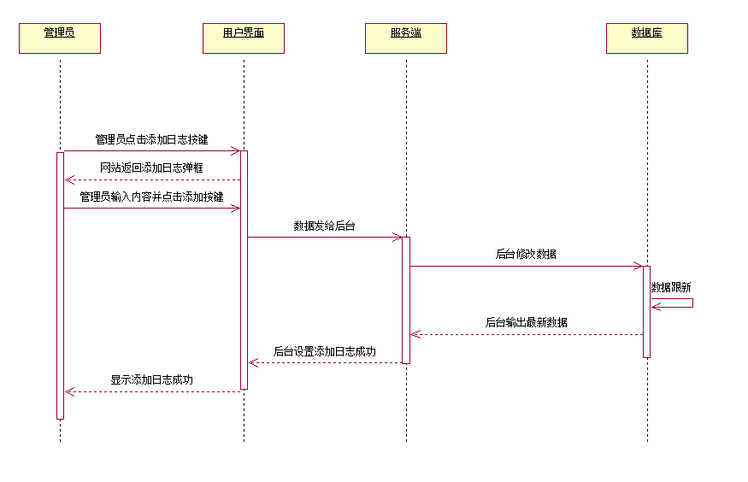

M4.8管理员添加首页内容

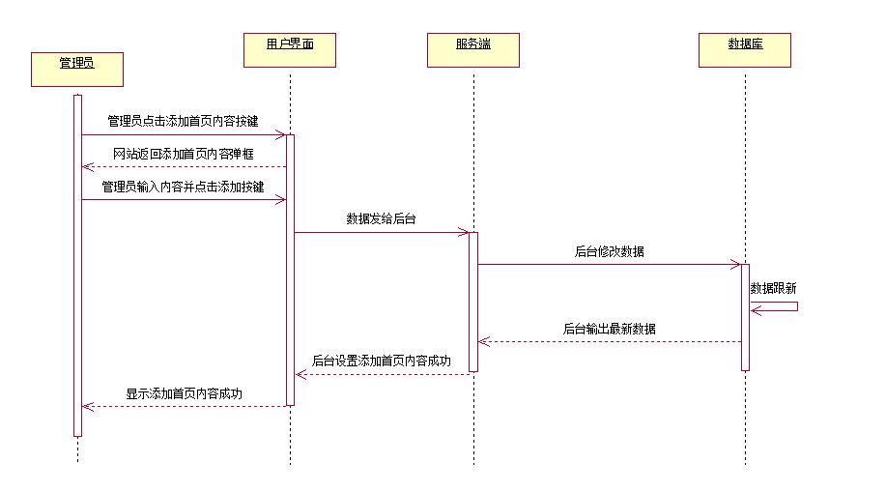

M4.9管理员添加友情链接

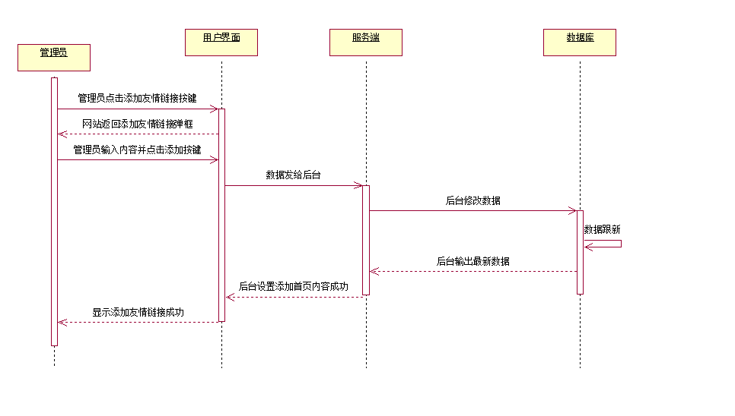

M5.0管理员退出答疑

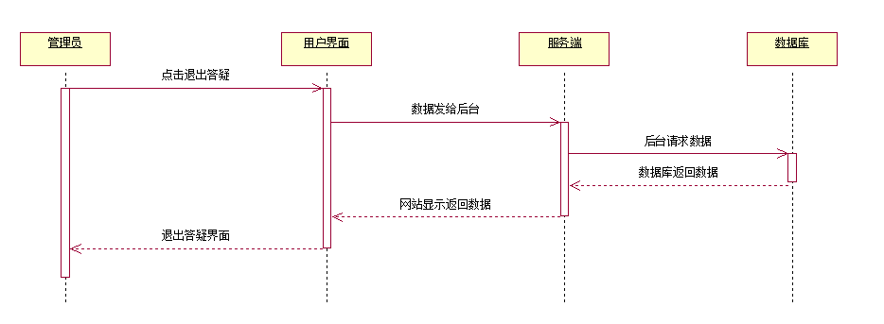

M5.1管理员网站备份

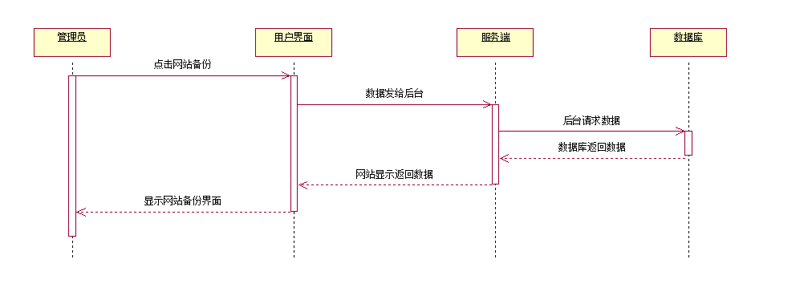

M5.2管理员网站公告管理

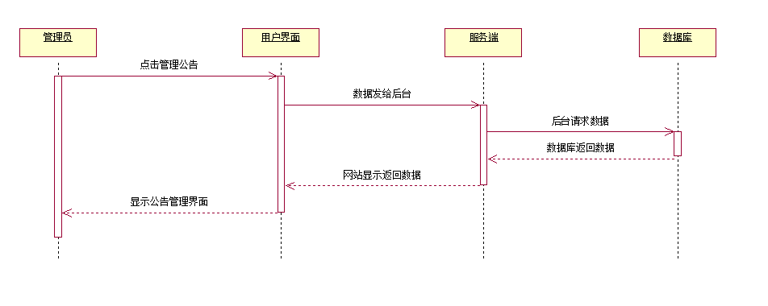

M5.3管理员网站还原

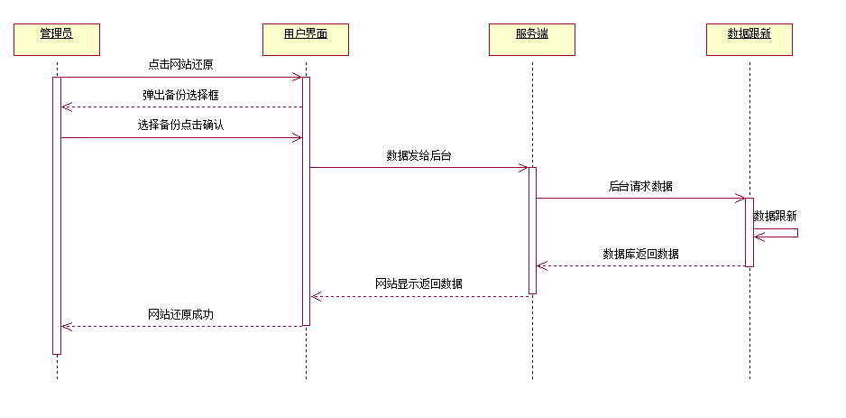

M5.4管理员修改个人资料

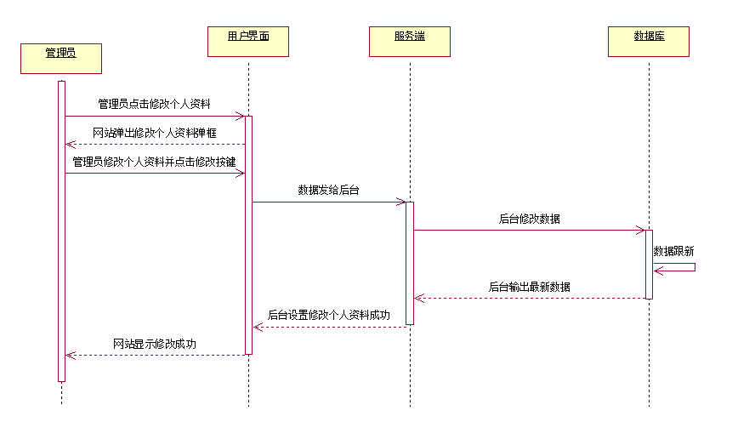

M5.5管理员修改公告

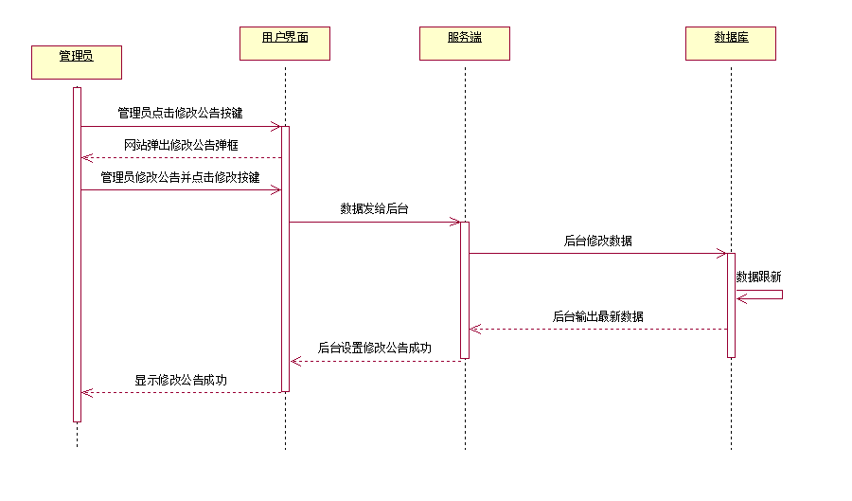

M5.6管理员修改课程公告

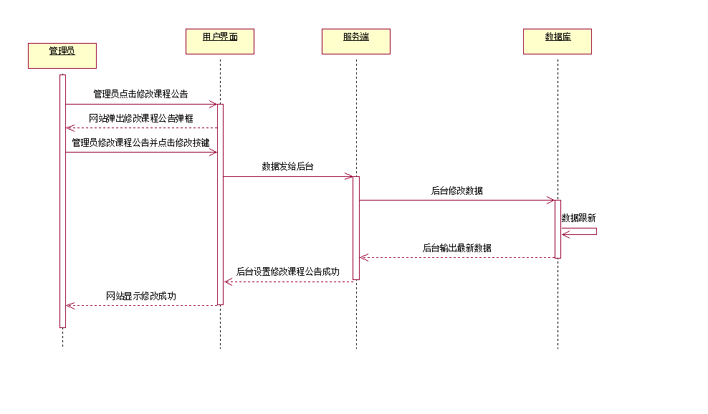

M5.7管理员修改密码成功

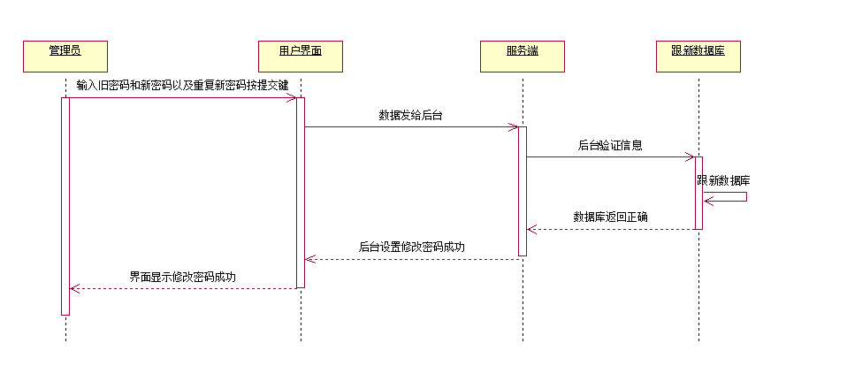

M5.8管理员修改密码失败

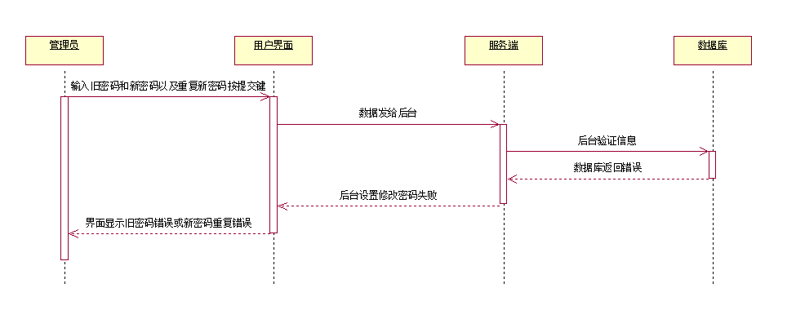

M5.9管理员修改首页内容

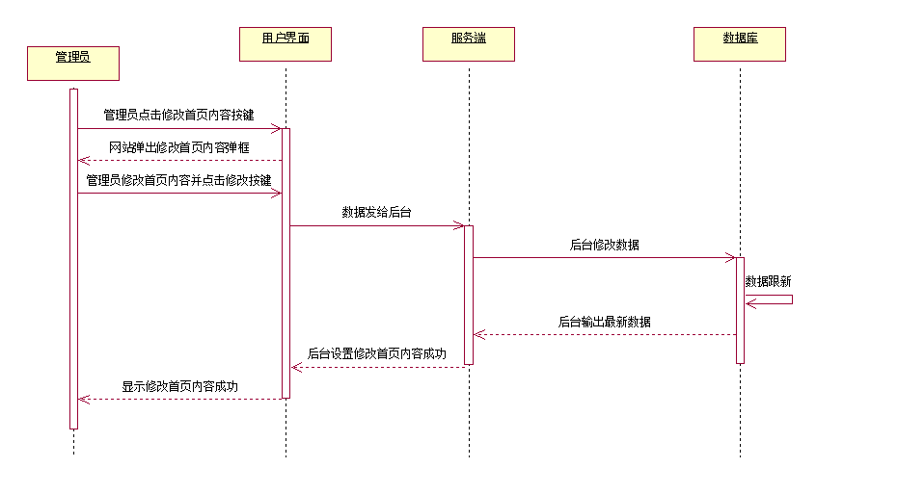

M6.0管理员修改用户信息

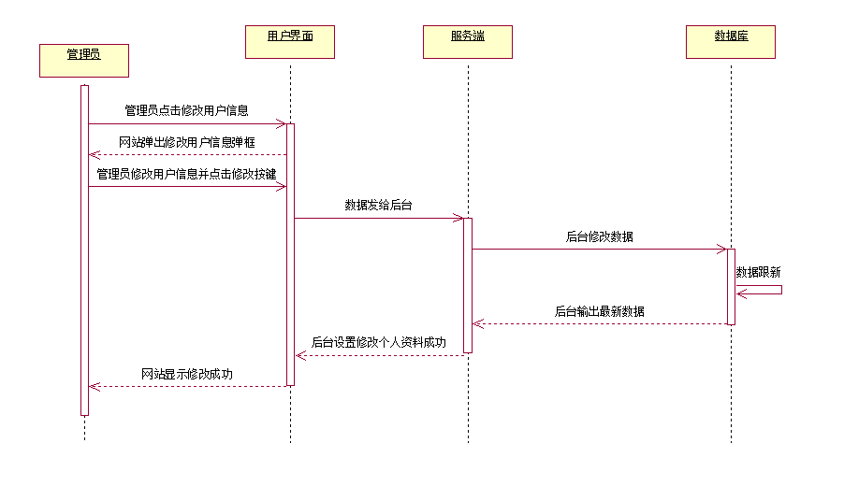

M6.1管理员延长答疑

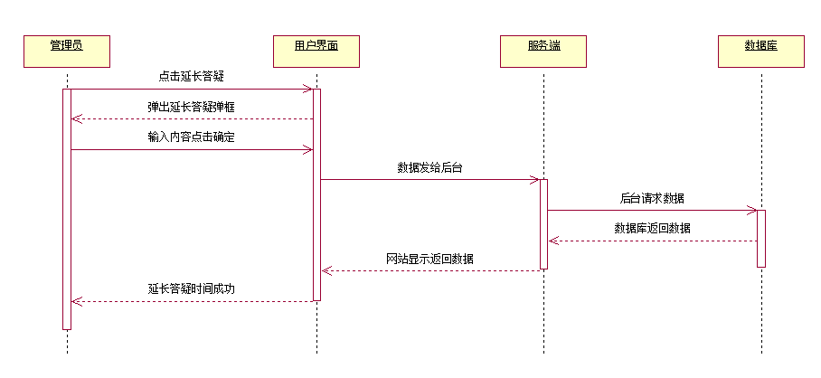

M6.2管理员用户管理

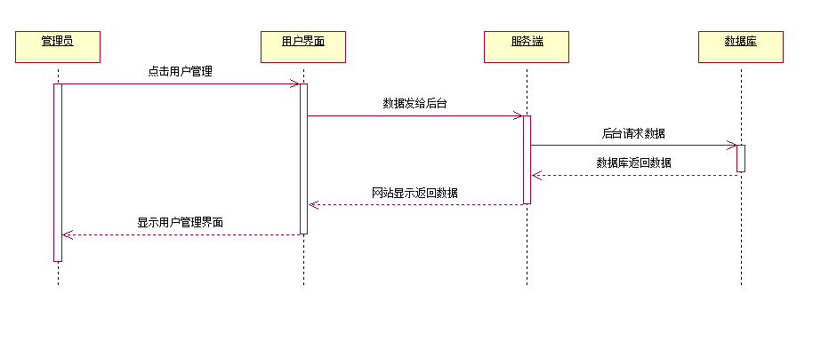

M6.3管理员用户信息核审

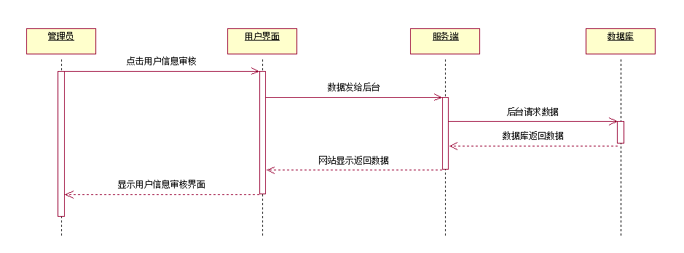

M6.4管理员用户信息重置

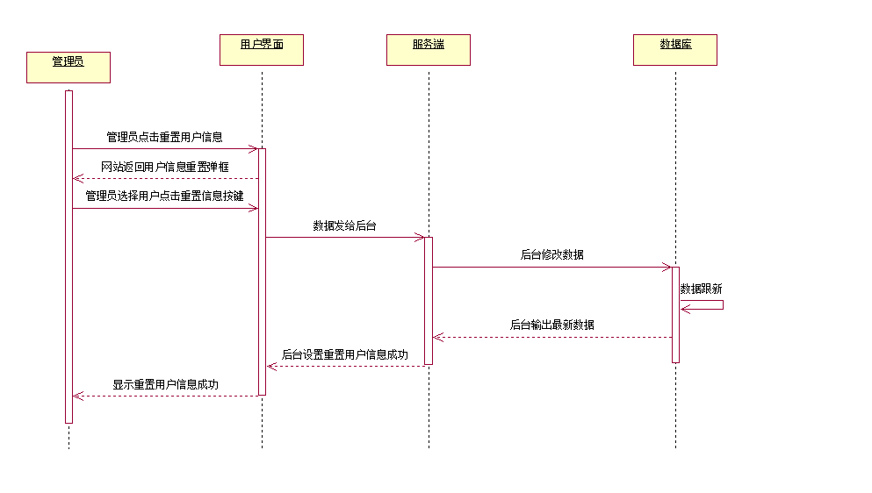

M6.5管理员友情链接管理

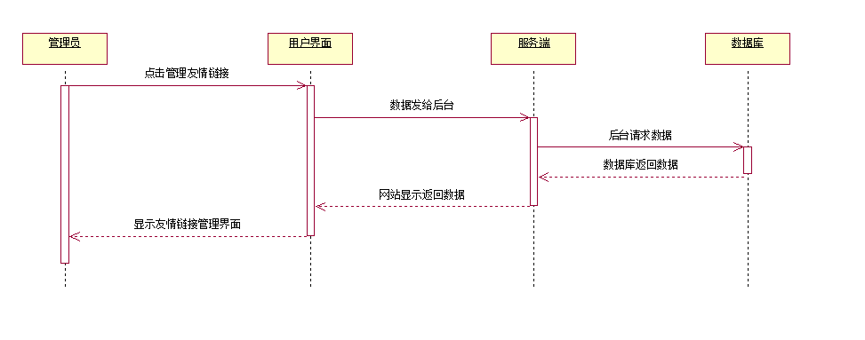

M6.7管理员账号管理

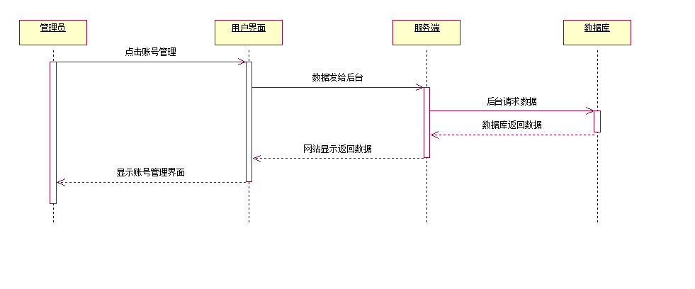

M7.1管理员自动备份

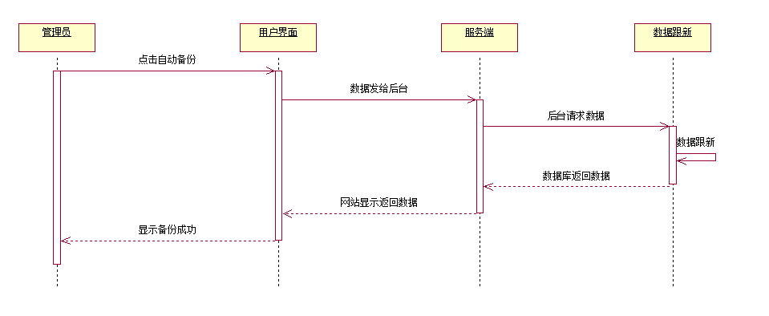

M7.2管理员总论坛发帖

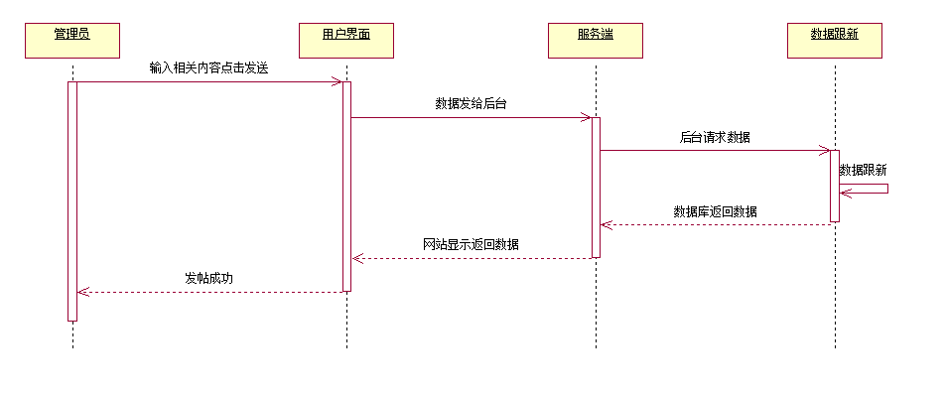

M7.3管理员总论坛管理

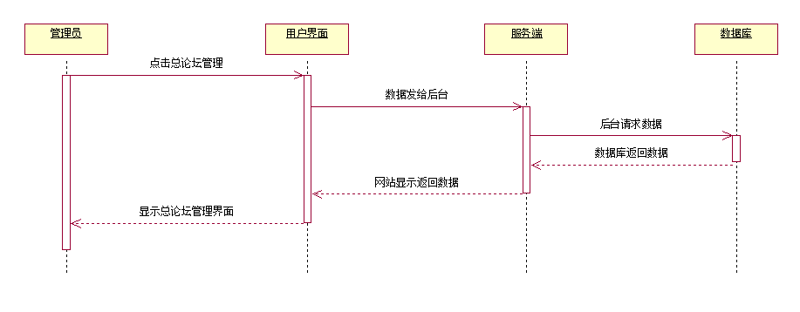

M7.4管理员总论坛回帖

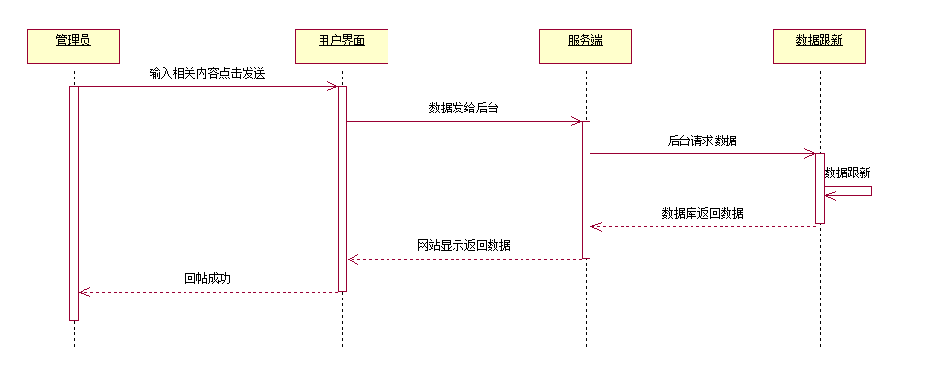

M7.5管理员总论坛加精帖子

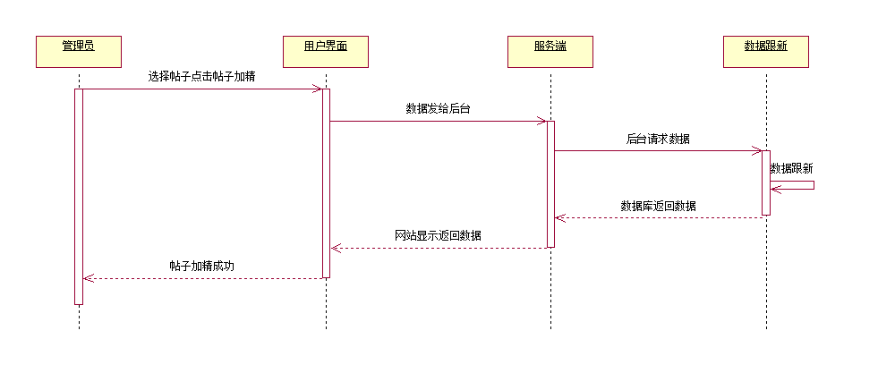

M7.6管理员总论坛删除帖子

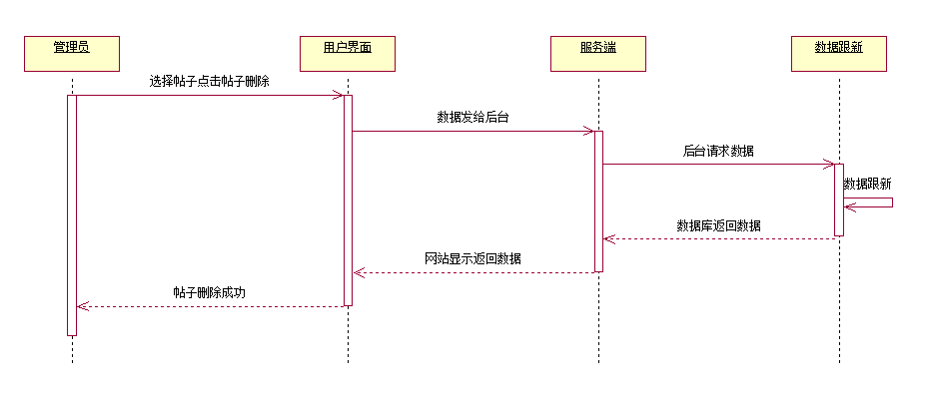

M7.7管理员总论坛搜索

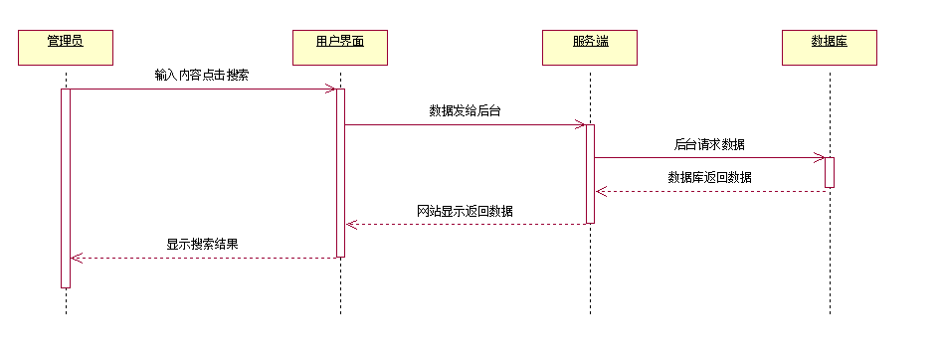

M7.8管理员总论坛置顶帖子

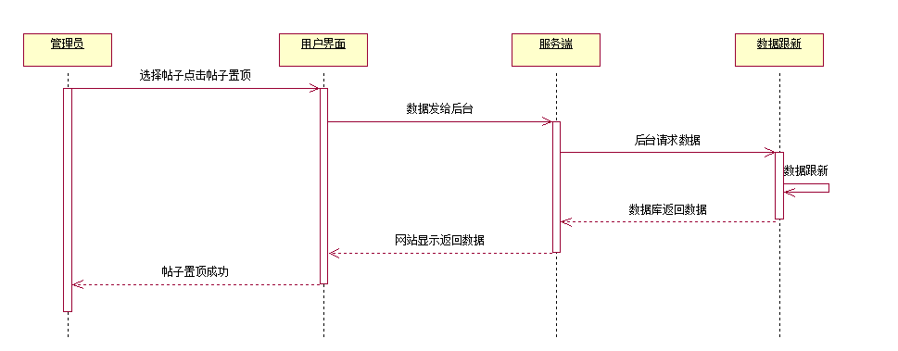

游客顺序图

V1.0游客注册

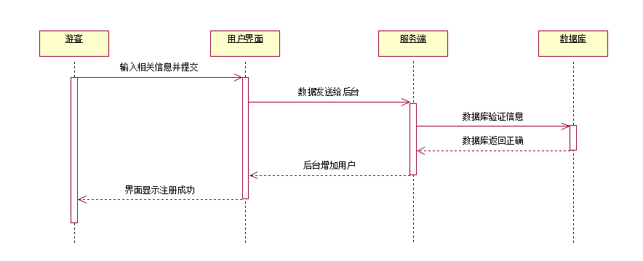

V1.1游客浏览首页

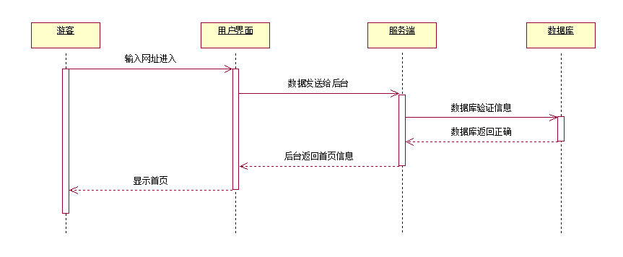

对话框图

教师

T1.0查看个人信息

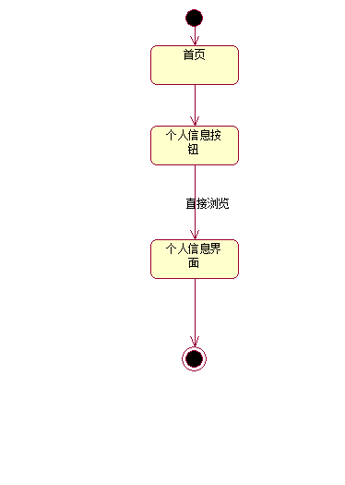

T1.1登陆

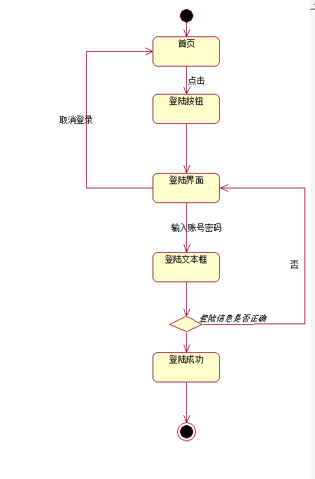

T1.2发布课程帖子

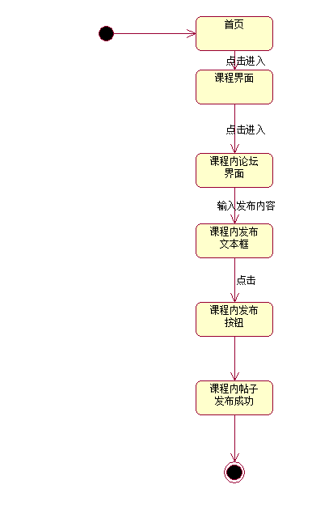

T1.3发布总站帖子

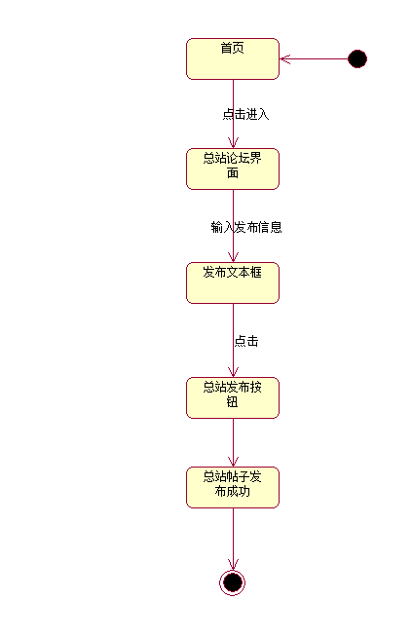

T1.4关闭课程

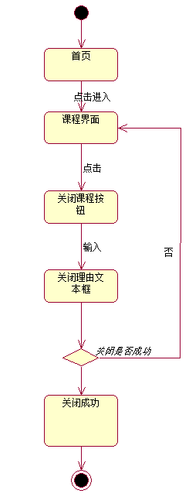

T1.5回复总站帖子

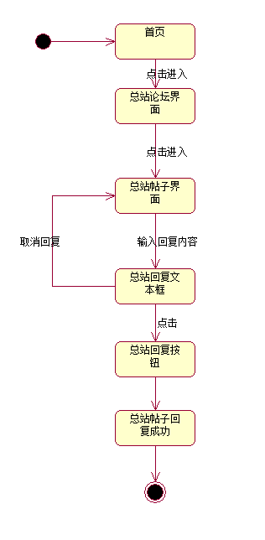

T1.6教师简介

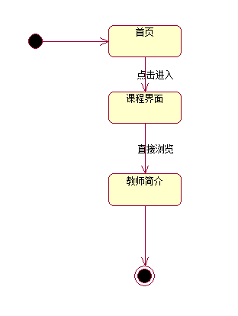

T1.7教师界面

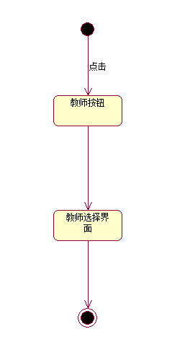

T1.8进入课程界面

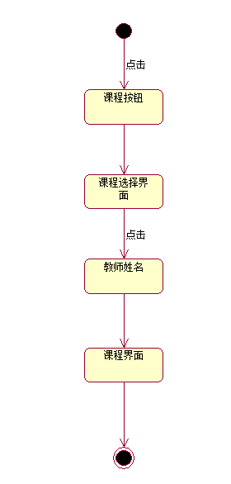

T1.9进入总站论坛

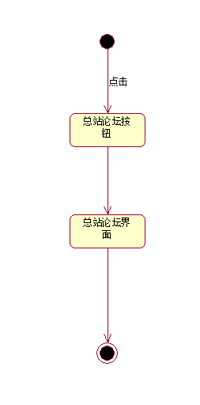

T2.0课程公告

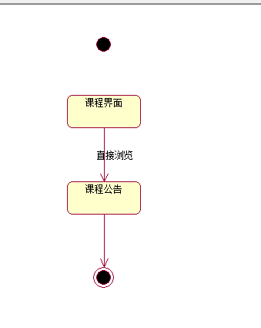

T2.1课程内回复帖子

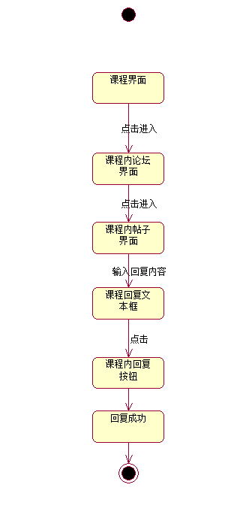

T2.2课程内加精帖子

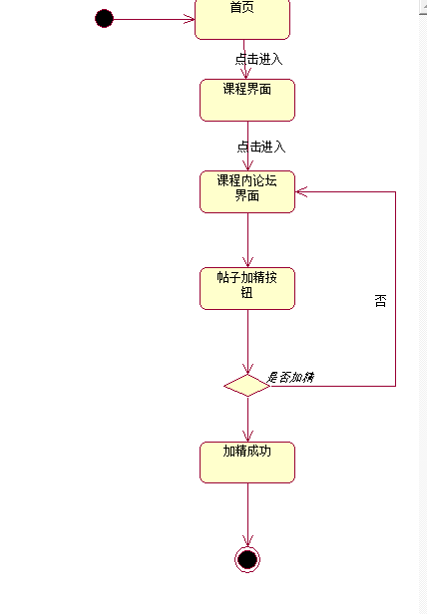

T2.3课程内链接

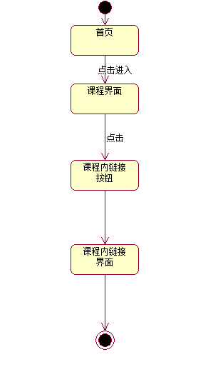

T2.4课程内论坛

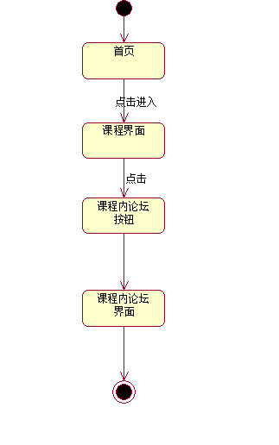

T2.5课程内删除帖子

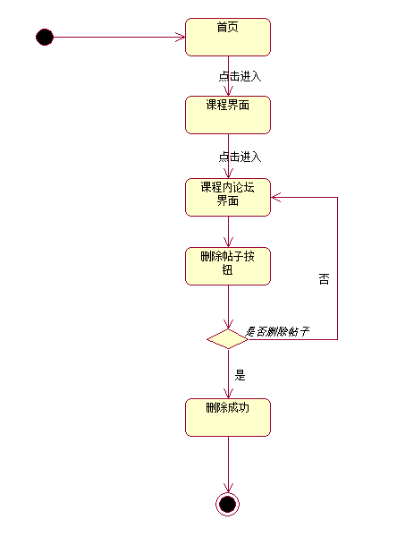

T2.6课程内搜索帖子

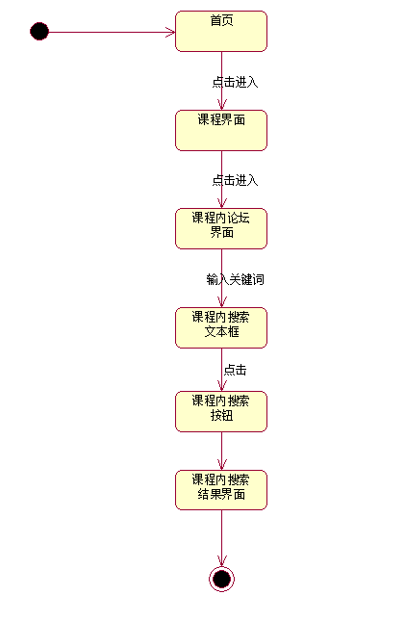

T2.7课程内置顶帖子

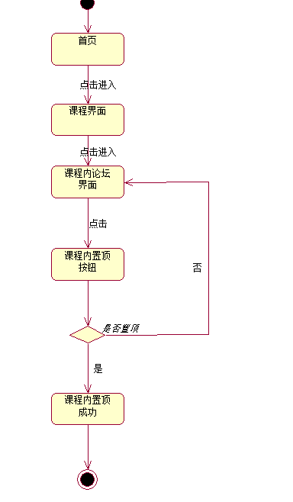

T2.8课程资料

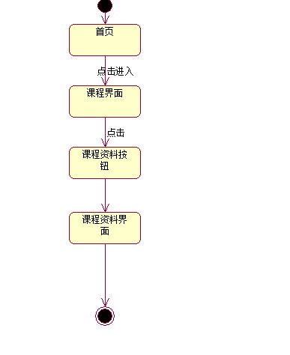

T2.9浏览教师信息

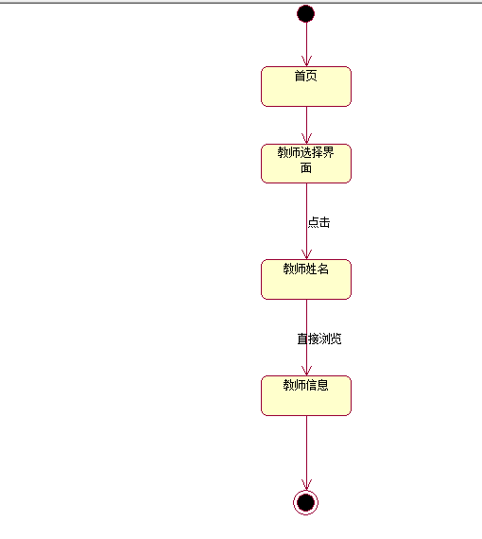

T3.0浏览网站公告

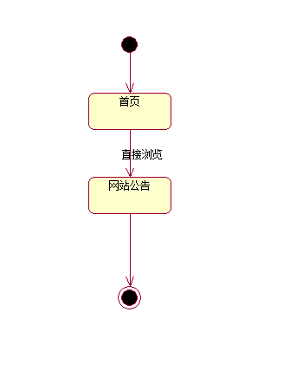

T3.1密码找回

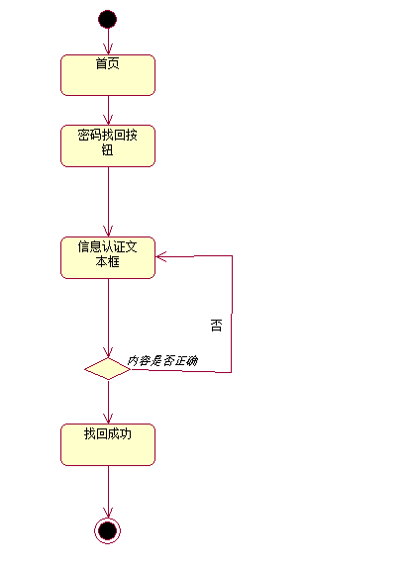

T3.2删除链接

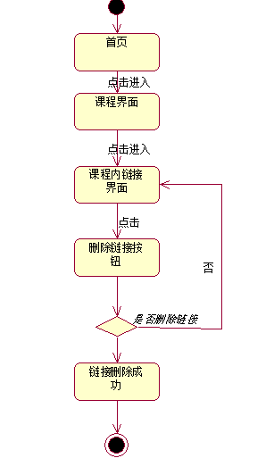

T3.3删除总站个人帖子

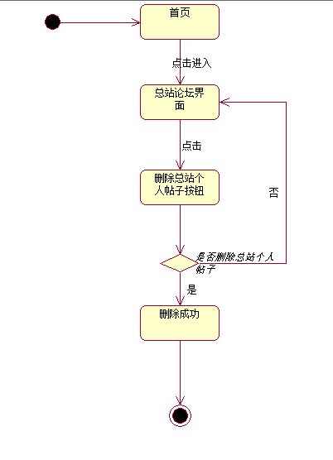

T3.4设置答疑时间

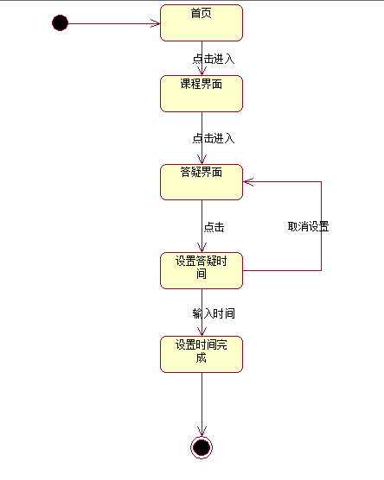

T3.5搜索总站帖子

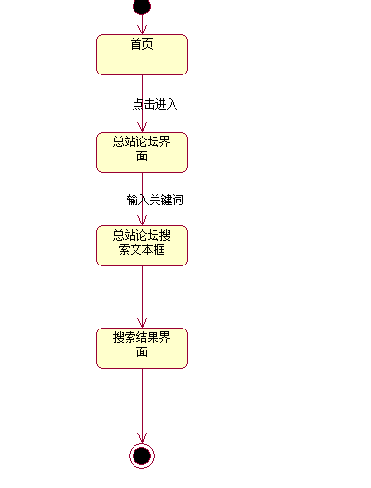

T3.6新增课程

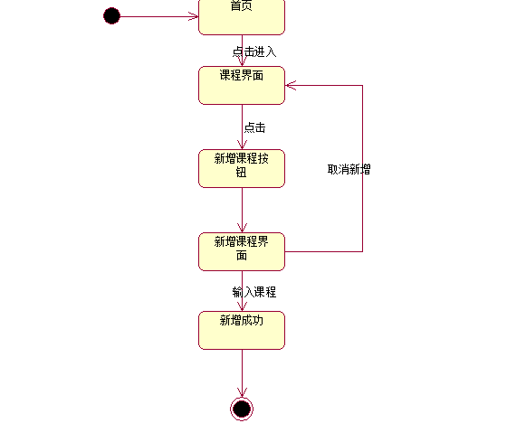

T3.7修改个人信息

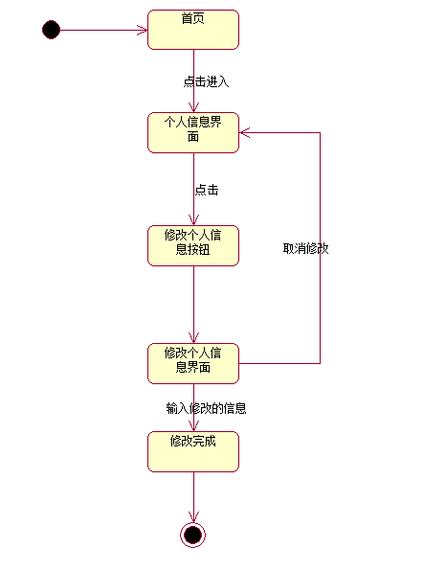

T3.8修改教师简介

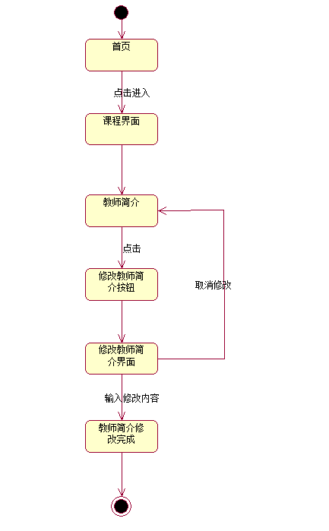

T3.9修改课程公告

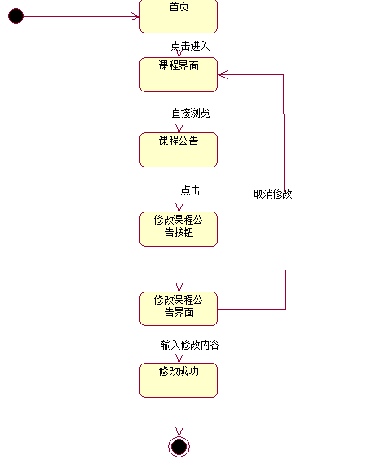

T4.0修改密码

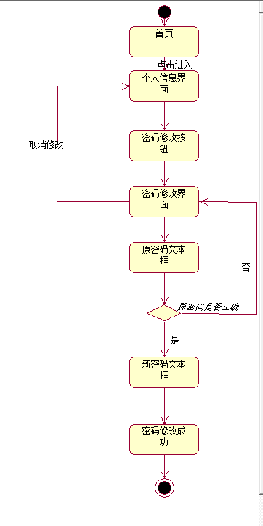

T4.1友情链接

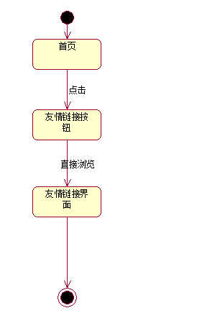

T4.2在线答疑

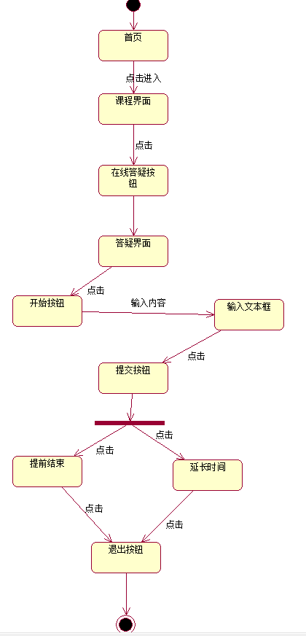

T4.3增加课程链接

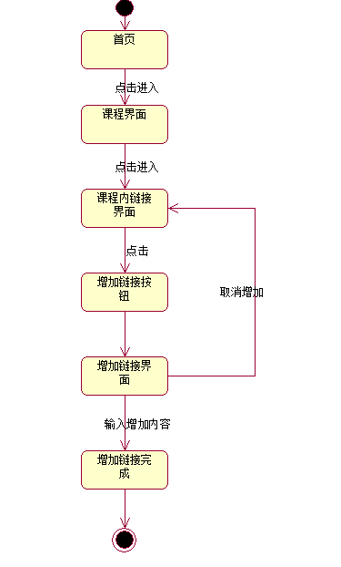

T4.4站内搜索

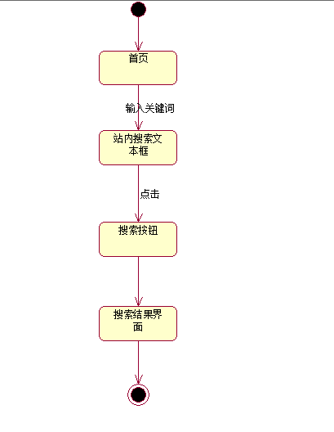

T4.5注销

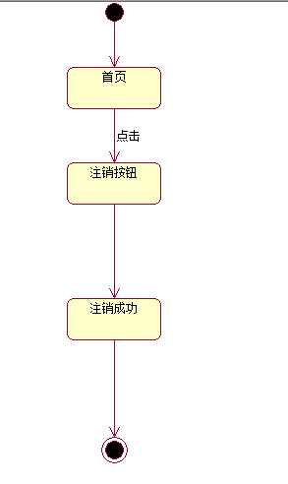

T4.6资料删除

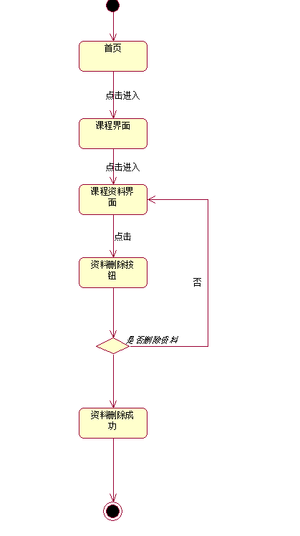

T4.7资料上传

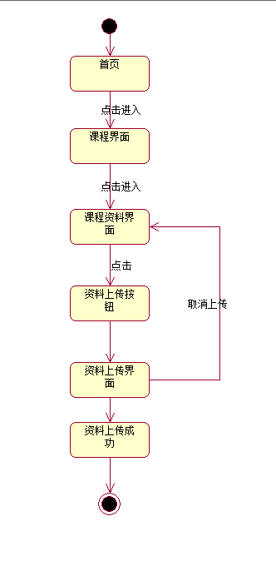

T4.8资料下载

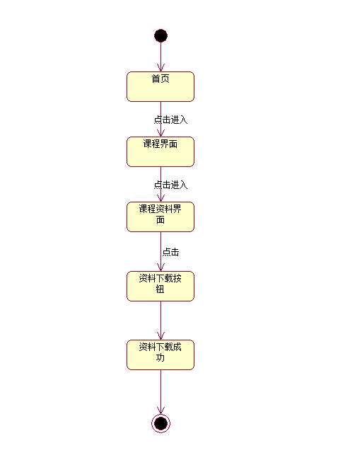

学生

S1.0登陆

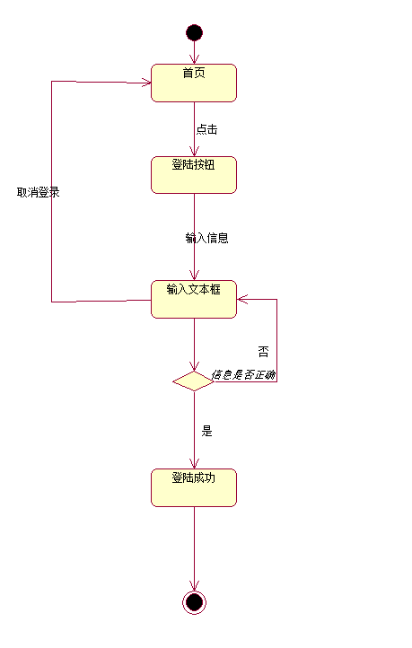

S1.1发布课程个人帖子

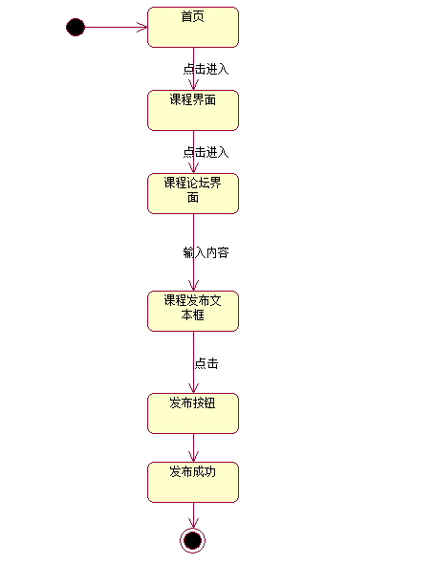

S1.2发布总站帖子

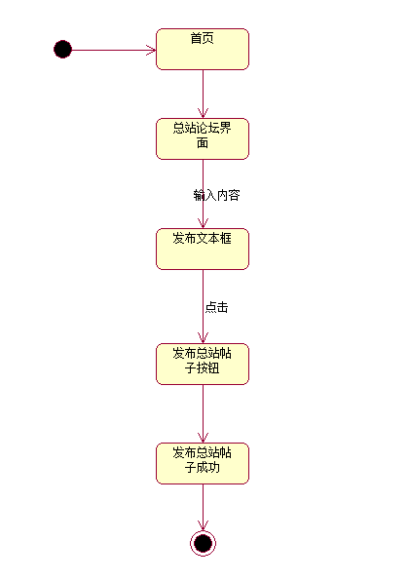

S1.3回复课程帖子

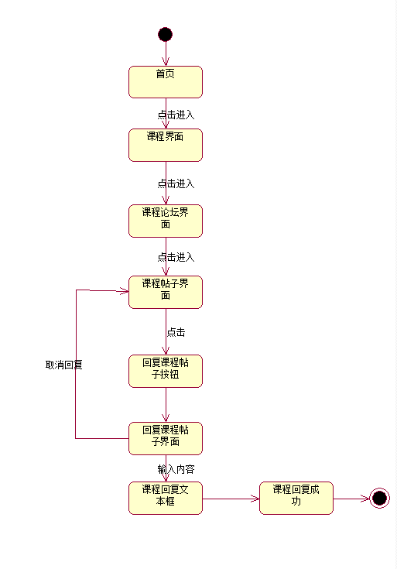

S1.4回复总站帖子

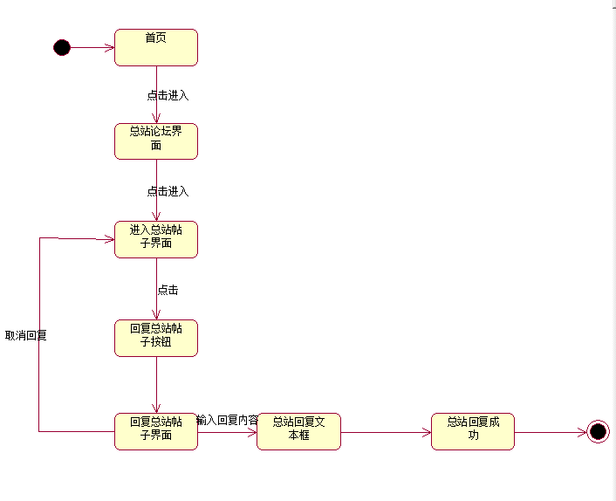

S1.5教师介绍

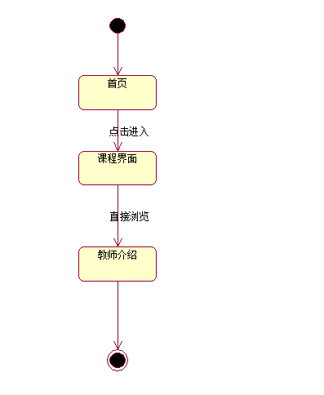

S1.6进入个人资料界面

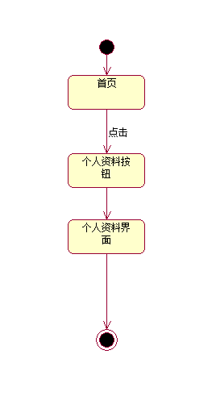

S1.7进入教师选择界面

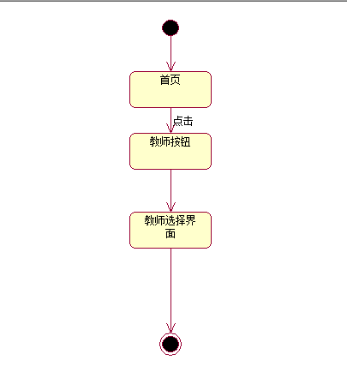

S1.8进入课程界面

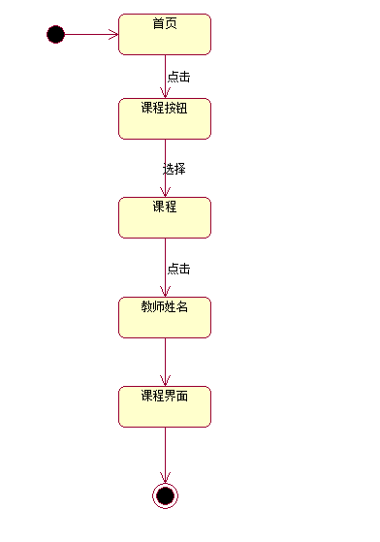

S1.9进入课程内论坛

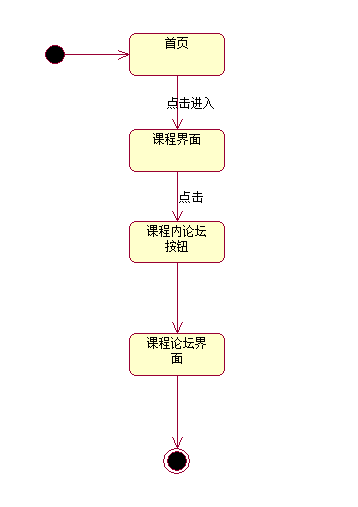

S2.0进入总站论坛

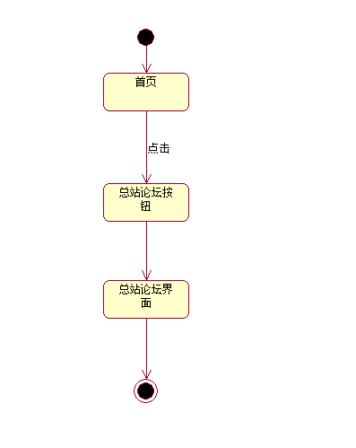

S2.1课程公告

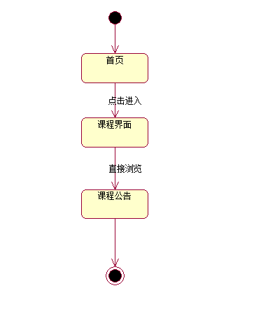

S2.2课程内搜索

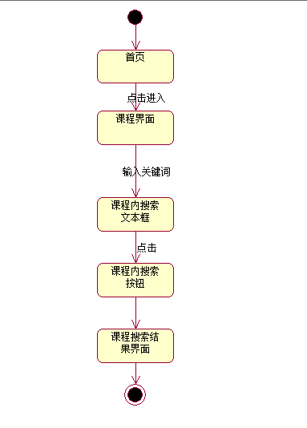

S2.3课程搜索帖子

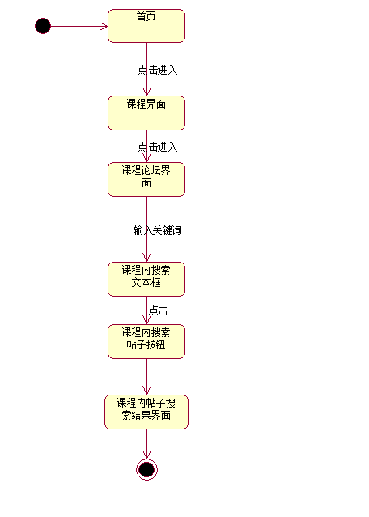

S2.4课程相关链接

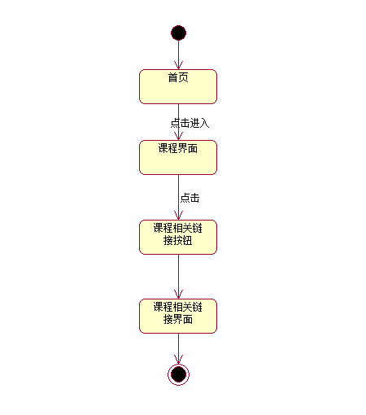

S2.5历史答疑下载

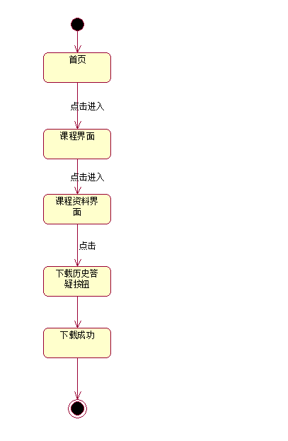

S2.6浏览教师界面

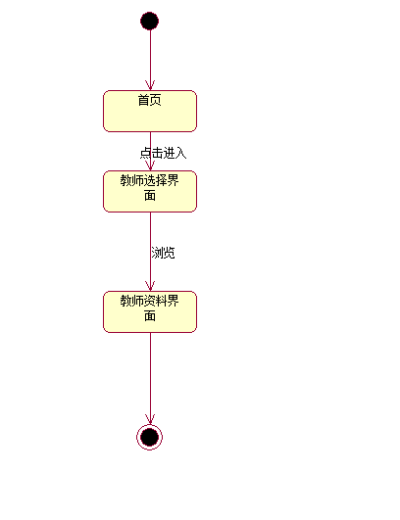

S2.7浏览课程资料

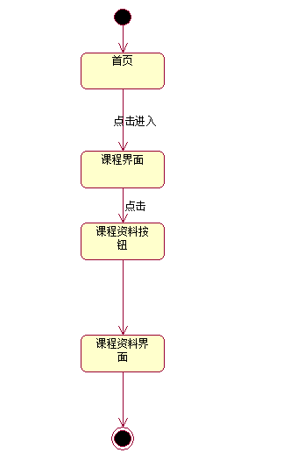

S2.8浏览网站公告

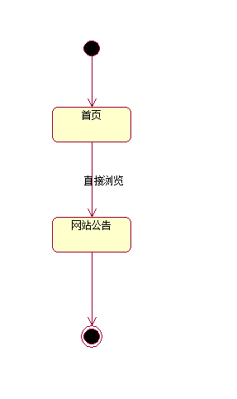

S2.9密码修改

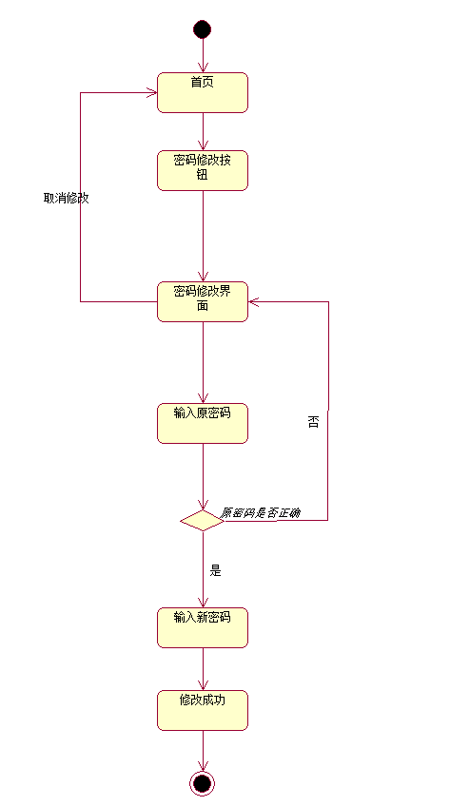

S3.0密码找回

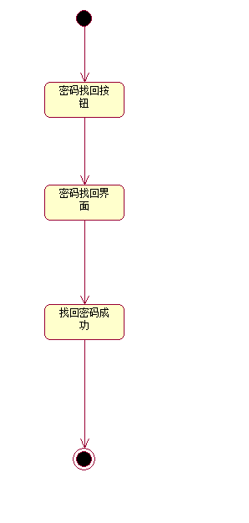

S3.1删除个人总站帖子

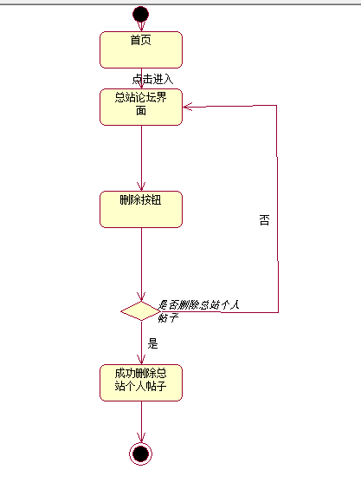

S3.2删除课程个人帖子

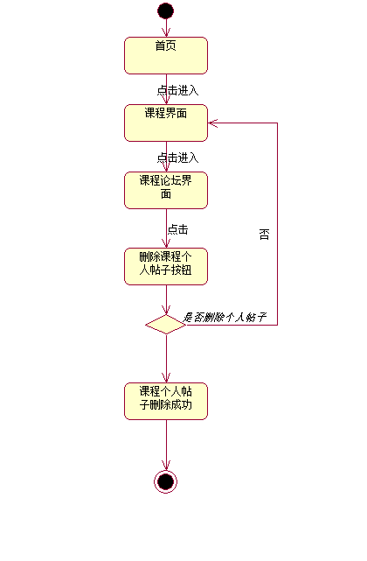

S3.3搜索总站帖子

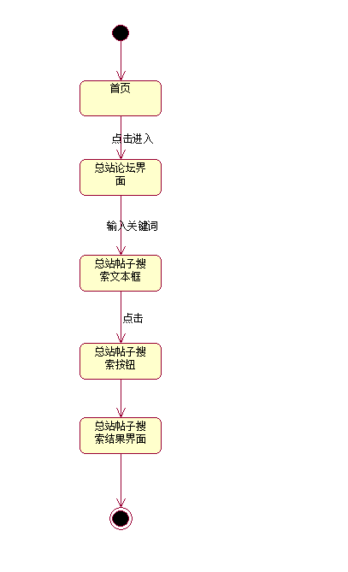

S3.4修改个人资料

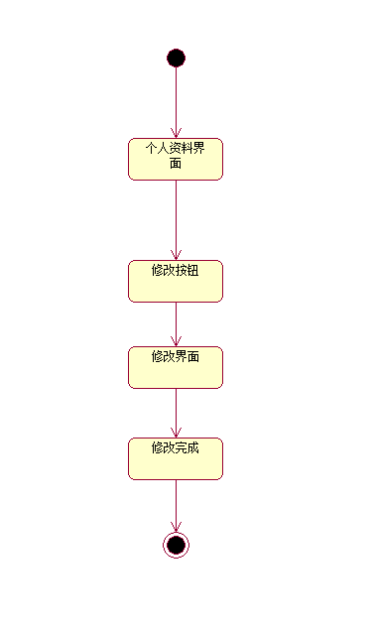

S3.5友情链接

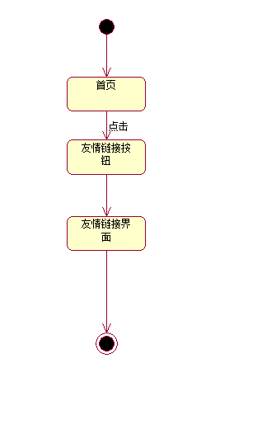

S3.6在线答疑

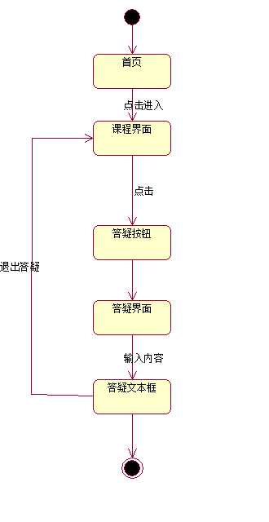

S3.7站内搜索

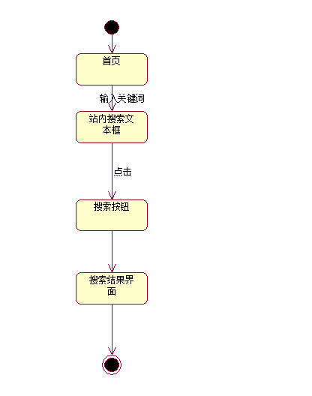

S3.8注销

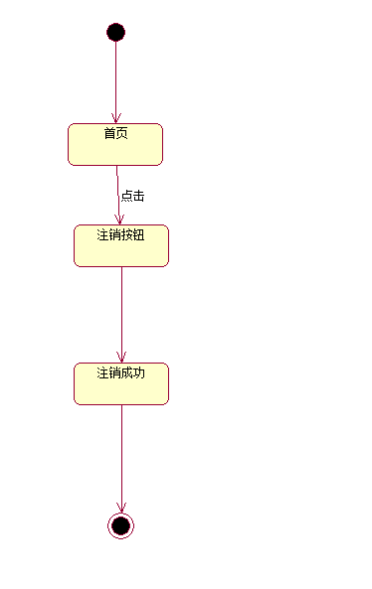

S3.9资料下载

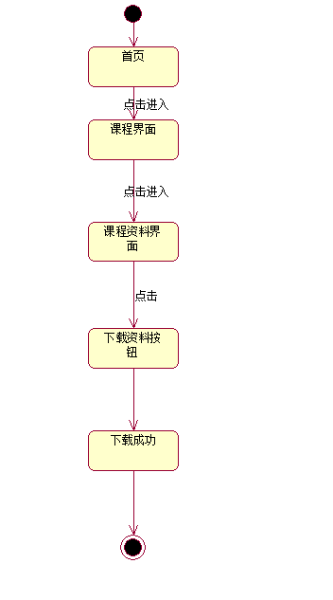

管理员

M1.0修改首页内容

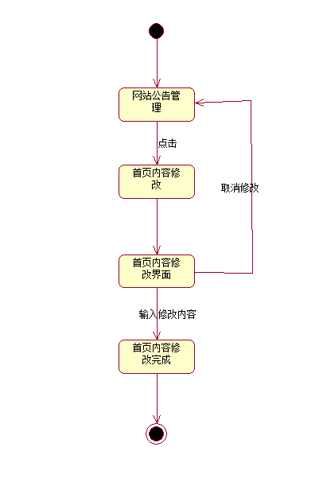

M1.1登陆

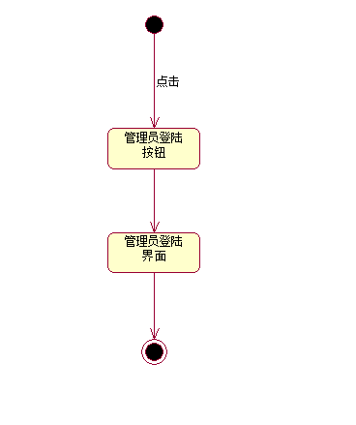

M1.2公告删除

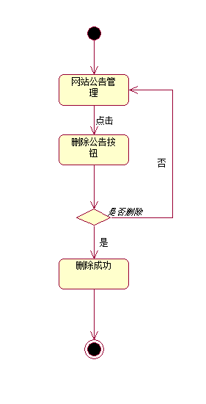

M1.3公告添加

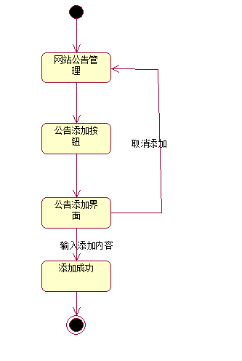

M1.4公告修改

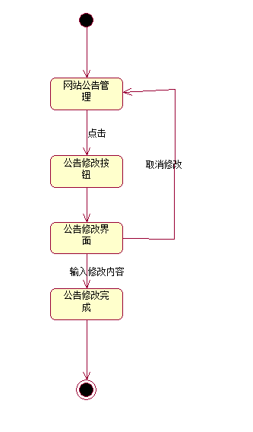

M1.5管理员提前结束答疑

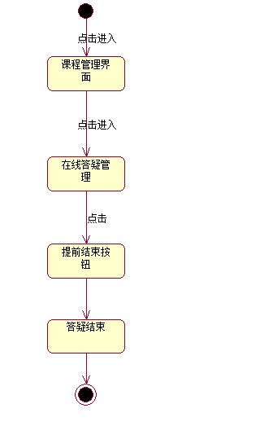

M1.6管理员延长答疑时间

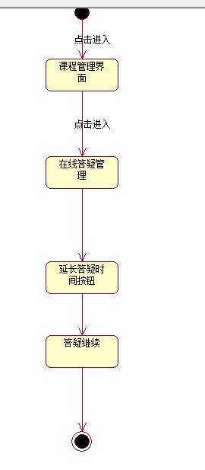

M1.7加精课程帖子

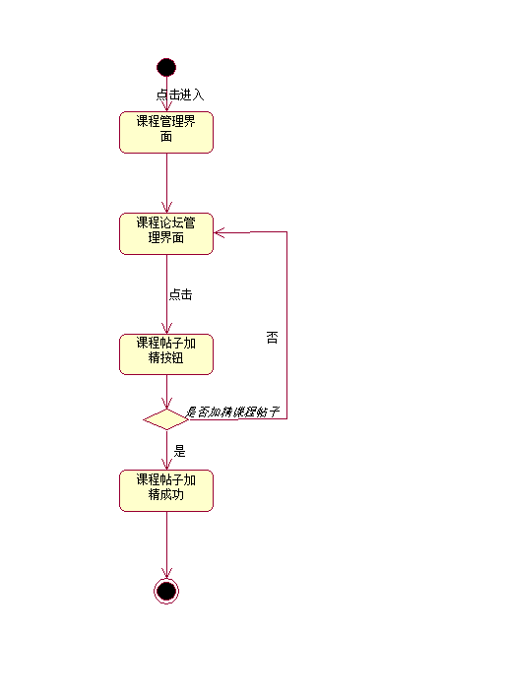

M1.8加精总站帖子

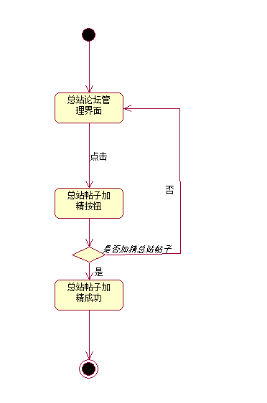

M1.9进入管理员日志管理

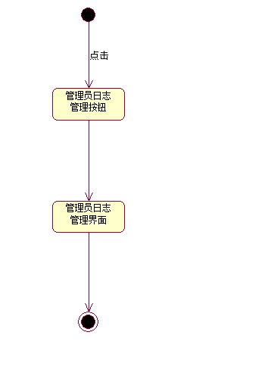

M2.0进入课程管理界面

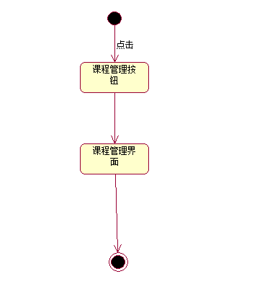

M2.1进入课程论坛管理界面

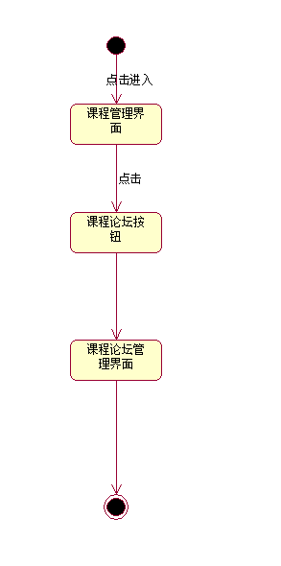

M2.2进入网站公告管理

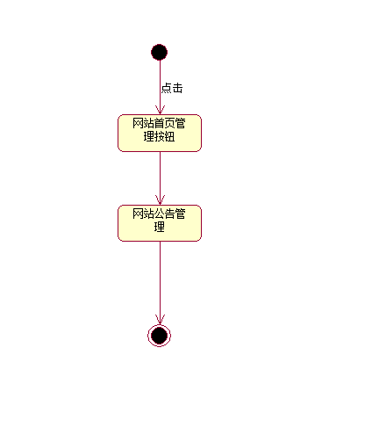

M2.3进入友情链接管理

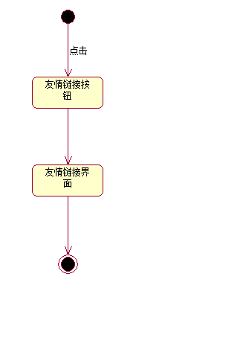

M2.4进入在线答疑

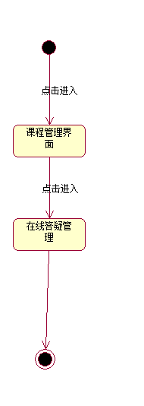

M2.5进入账号管理

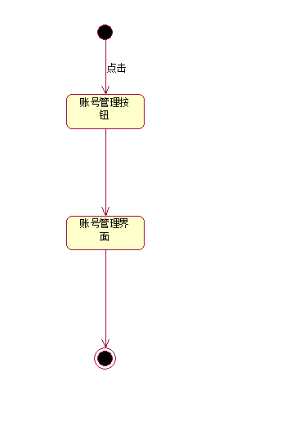

M2.6进入资料管理

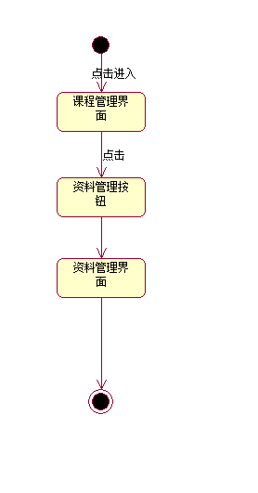

M2.7进入总站论坛

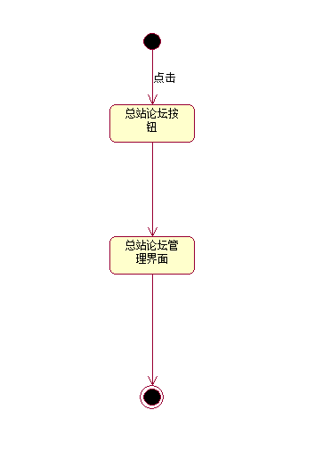

M2.8课程关闭

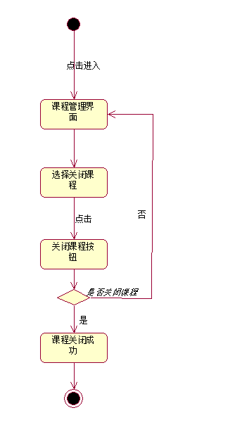

M2.9课程批量删除

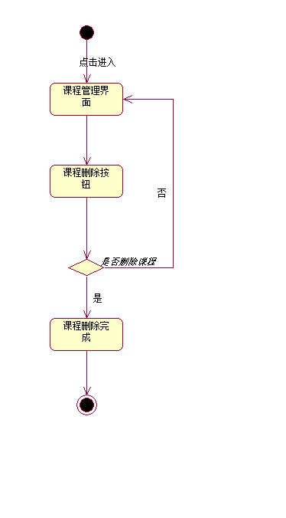

M3.0课程添加

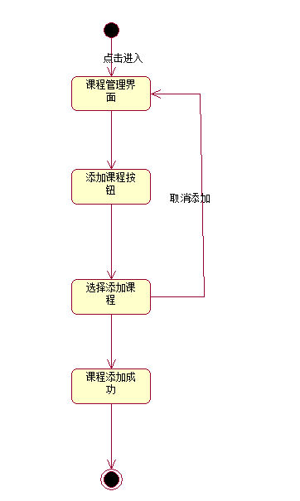

M3.1浏览课程相关链接

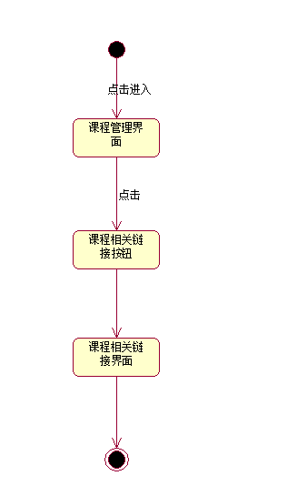

M3.2密码修改

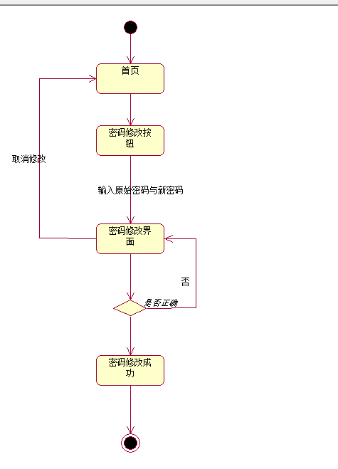

M3.3密码重置

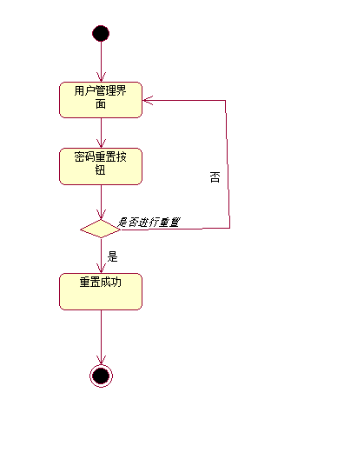

M3.4批量删除日志

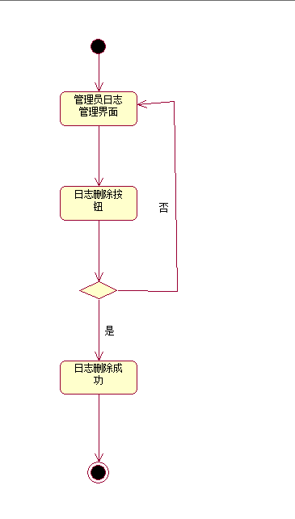

M3.5删除课程链接

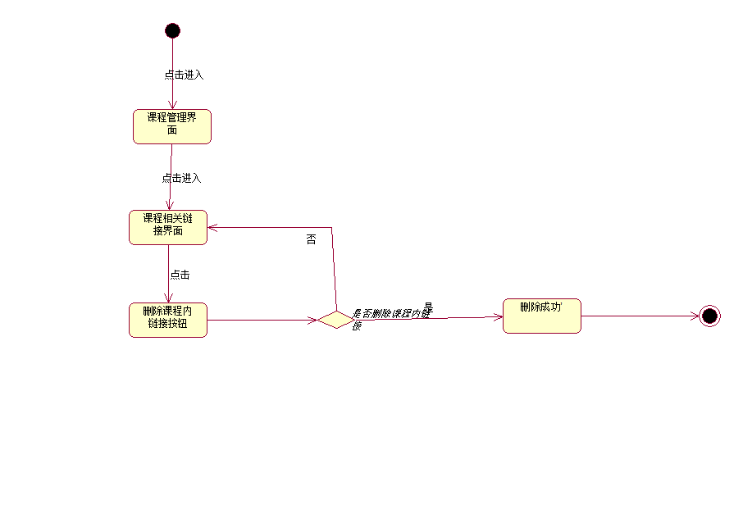

M3.6删除课程帖子

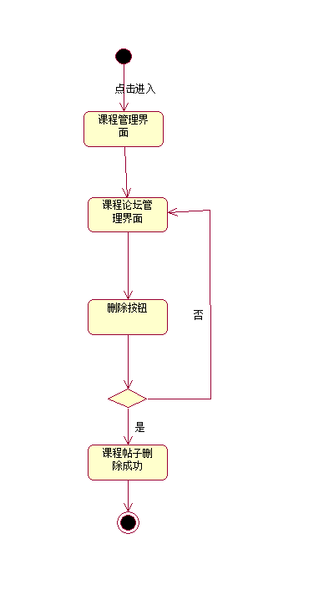

M3.7删除友情链接

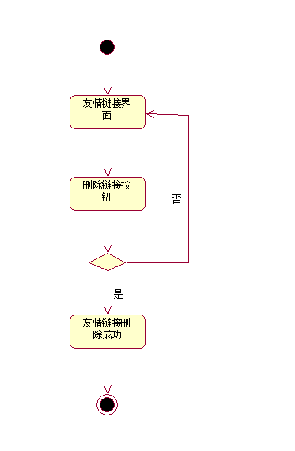

M3.8删除总站帖子

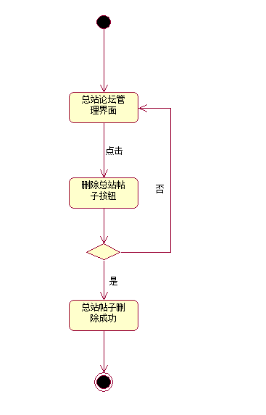

M3.9首页内容删除

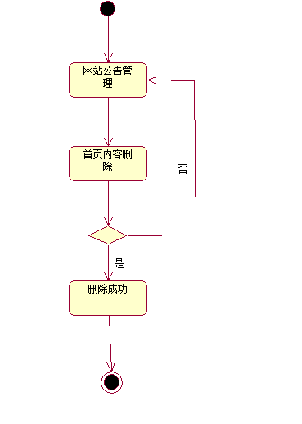

M4.0搜索备份

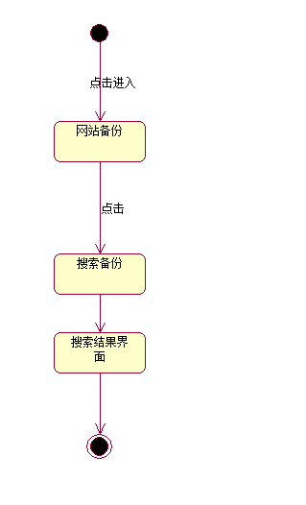

M4.1添加日志

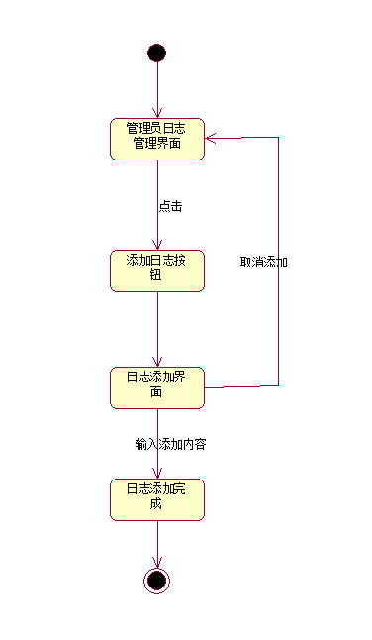

M4.2添加友情链接

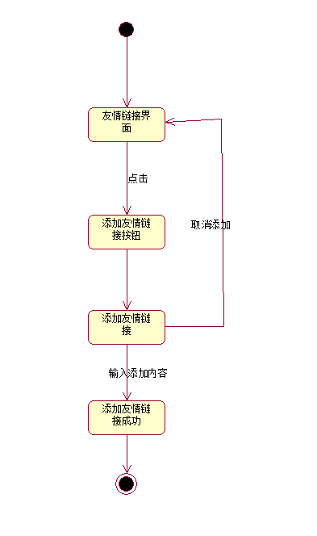

M4.3网站还原

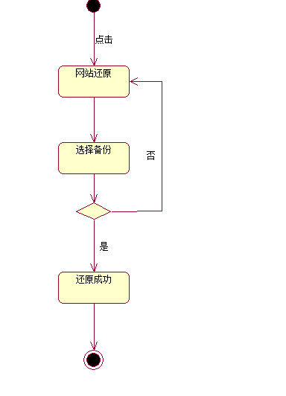

M4.4网站介绍修改

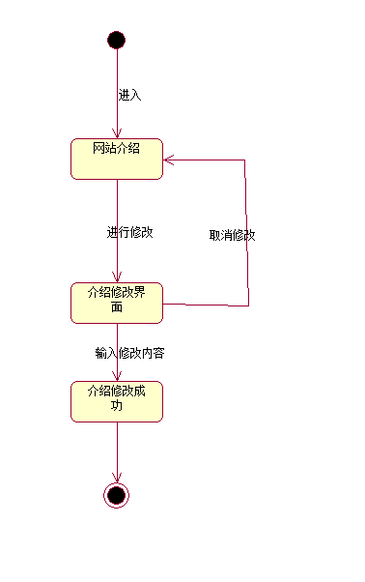

M4.5网站手动备份

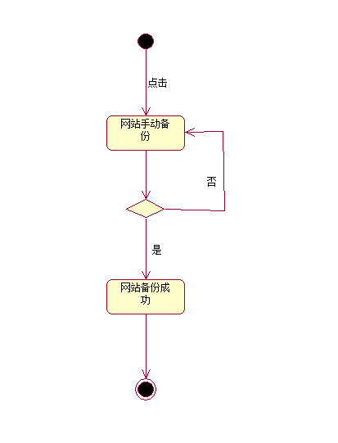

M4.6网站自动备份

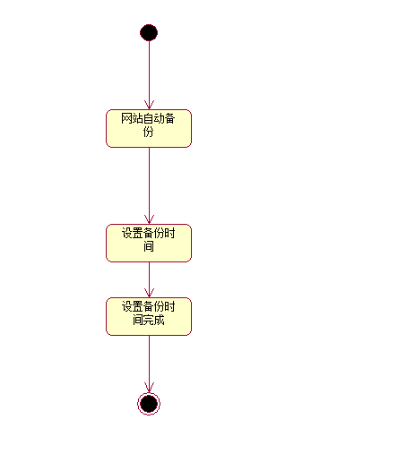

M4.7修改教师简介

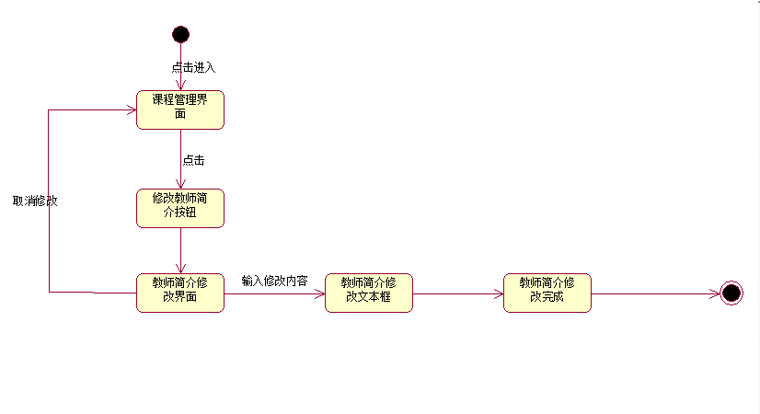

M4.8修改课程公告

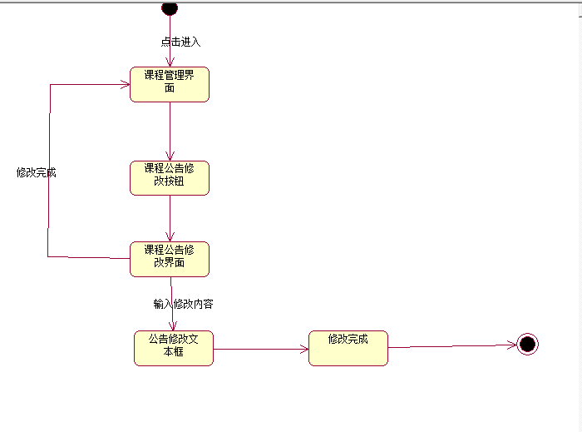

M4.9用户信息批量审核

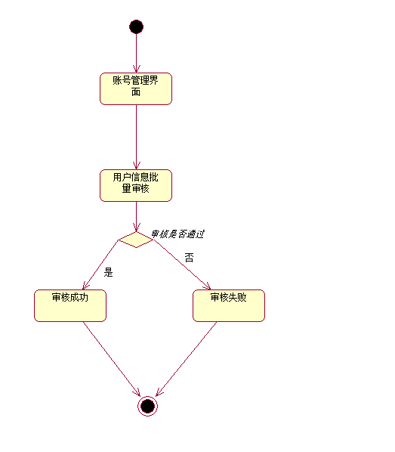

M5.0用户信息修改

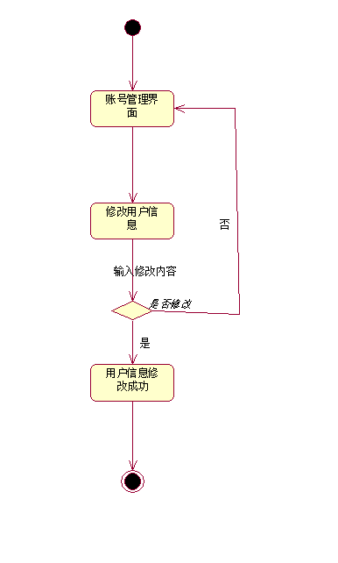

M5.1增加课程相关链接

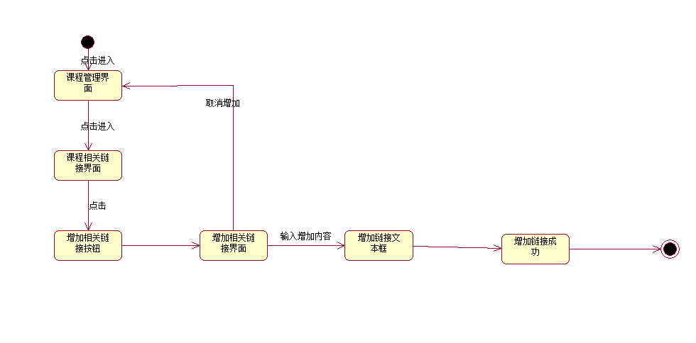

M5.2增加首页内容

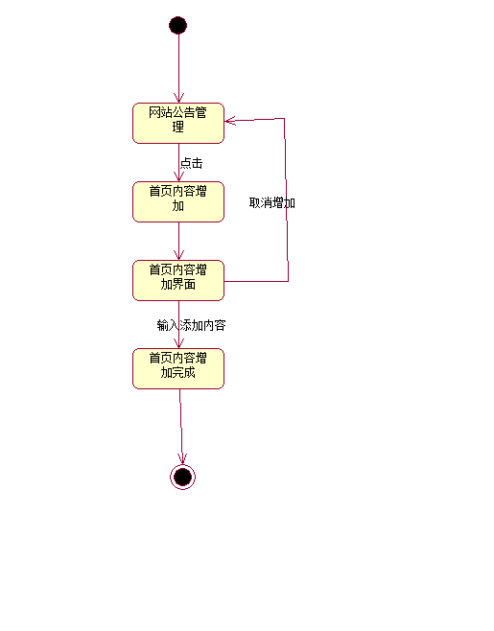

M5.3置顶课程帖子

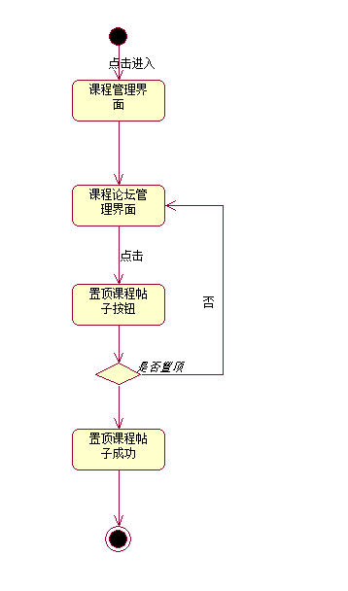

M5.4置顶总站帖子

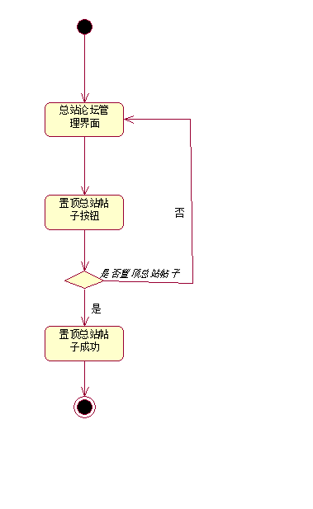

M5.5注销

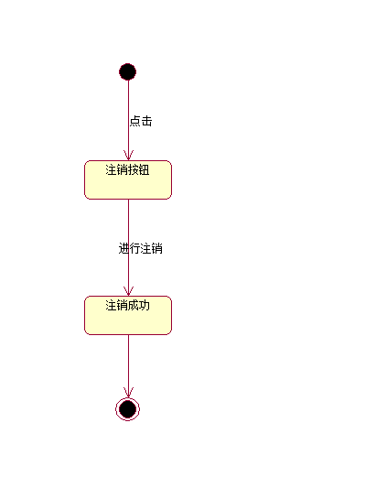

M5.6资料批量删除

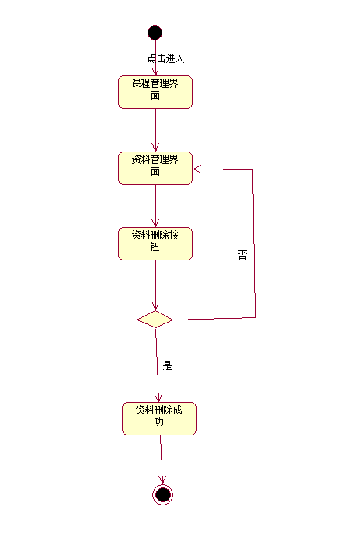

M5.7资料批量上传

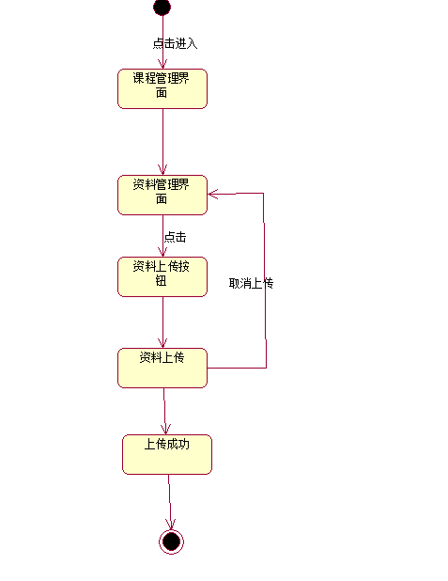

M5.8资料批量下载

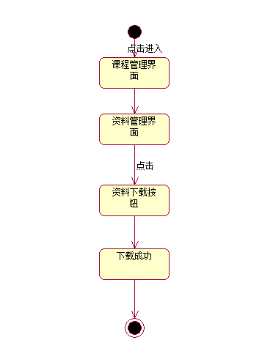

游客

V1.0进入首页

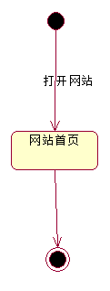

V1.1注册

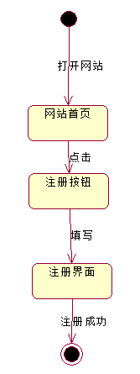

1. **待确定问题的列表**